MỤC LỤC

1. Yêu cầu phần cứng 4

2. Cài đặt phần mềm 4

3. Cấu hình thông tin Cơ sở dữ liệu (dành cho lần chạy đầu tiên) 5

4. Bảng Account đã được tạo sẵn 6

5. Bảng mã vạch sản phẩm mẫu 7

6. Nghiệp vụ Quản lý nhập sản phẩm mới 7

6.1. Kịch bản 7

6.2. Quy trình thực hiện chung 8

6.3. Hướng dẫn chi tiết các bước thực hiện 8

6.3.1. Tạo Kế hoạch nhập mới 8

6.3.2. Phê duyệt kế hoạch nhập mới 10

6.3.3. Tạo phiếu nhập mới 11

6.3.4. Phê duyệt phiếu nhập mới 13

7. Nghiệp vụ Quản lý nhập – xuất 14

7.1. Kịch bản 15

7.2. Quy trình thực hiện chung 15

7.3. Hướng dẫn chi tiết các bước thực hiện 15

7.3.1. Tạo Kế hoạch bảo đảm (Phòng KH) 16

7.3.2. Phê duyệt kế hoạch bảo đảm 18

7.3.3. Tạo kế hoạch xuất (Phòng KH) 18

7.3.4. Phê duyệt kế hoạch xuất 20

7.3.5. Tạo phiếu xuất (Phòng NV) 20

7.3.6. Phê duyệt phiếu xuất 22

7.3.7. Tạo phiếu nhập (C58 và H04) 23

7.3.8. Phê duyệt phiếu nhập 25

8. Nghiệp vụ Quản lý mượn trả 25

8.1. Kịch bản 25

8.2. Quy trình thực hiện chung 25

8.3. Hướng dẫn chi tiết các bước thực hiện 26

8.3.1. Tạo Kế hoạch cho mượn (Phòng KH) 26

8.3.2. Tạo phiếu xuất cho mượn (Phòng NV) 28

8.3.3. Tạo phiếu nhập mượn (HVKTMM) 31

8.3.4. Tạo phiếu xuất trả về (HVKTMM) 33

8.3.5. Tạo phiếu nhập trả về (Phòng NV) 35

9. Nghiệp vụ Quản lý sửa chữa sản phẩm 38

9.1. Kịch bản 38

9.2. Quy trình thực hiện chung 38

9.3. Hướng dẫn chi tiết các bước thực hiện 39

9.3.1. Tạo Kế hoạch sửa chữa (C58) 39

9.3.2. Tạo phiếu xuất mang đi sửa chữa (C58) 41

9.3.3. Tạo phiếu nhập để sửa chữa (Phòng NV) 43

9.3.4. Tạo phiếu xuất sang đơn vị sửa chữa (Phòng NV) 46

9.3.5. Tạo phiếu nhập để sửa chữa (Phòng KT) 48

9.3.6. Tạo phiếu xuất trả lại khi sửa chữa xong (Phòng KT) 50

9.3.7. Tạo phiếu nhập sản phẩm về sau sửa chữa (Phòng NV) 52

9.3.8. Tạo phiếu xuất trả về đơn vị cấp dưới (Phòng NV) 55

9.3.9. Tạo phiếu nhập trả về sau sửa chữa (C58) 57

10. Nghiệp vụ Quản lý cài đặt 59

10.1. Kịch bản 59

10.2. Quy trình thực hiện chung 60

10.3. Hướng dẫn chi tiết các bước thực hiện 60

10.3.1. Tạo Kế hoạch cho mượn (Phòng KH) 60

10.3.2. Tạo phiếu xuất cho mượn (Phòng NV) 62

10.3.3. Tạo phiếu nhập mượn (HVKTMM) 64

10.3.4. Tạo phiếu xuất trả về (HVKTMM) 66

10.3.5. Tạo phiếu nhập trả về (Phòng NV) 68

11. Nghiệp vụ Quản lý bảo hành sản phẩm 71

11.1. Kịch bản 71

11.2. Quy trình thực hiện chung 71

11.3. Hướng dẫn chi tiết các bước thực hiện 71

11.3.1. Tạo Kế hoạch xuất bảo hành (C58) 71

11.3.2. Tạo phiếu xuất bảo hành (C58) 74

11.3.3. Tạo phiếu nhập bảo hành (Phòng NV) 76

11.3.4. Tạo phiếu xuất bảo hành (Phòng NV) 79

11.3.5. Tạo phiếu nhập trả về sau bảo hành (Phòng NV) 81

11.3.6. Tạo phiếu xuất trả về sau bảo hành (Phòng NV) 83

11.3.7. Tạo phiếu nhập trả về sau bảo hành (C58) 85

12. Nghiệp vụ Quản lý Thu hồi – Tiêu hủy 88

12.1. Kịch bản 88

12.2. Quy trình thực hiện chung 88

12.3. Hướng dẫn chi tiết các bước thực hiện 88

12.3.1. Tạo Kế hoạch thu hồi (H04) 88

12.3.2. Tạo phiếu xuất thu hồi (H04) 90

12.3.3. Tạo phiếu nhập thu hồi (Phòng NV) 93

12.3.4. Tạo phiến xuất tiêu hủy (Phòng NV) 95

13. Quản lý người dùng và nhóm vai trò 98

13.1. Quản lý người dùng 98

13.2. Quản lý nhóm vai trò 101

14. Thống kê, báo cáo 102

14.1. Lịch sử nhập xuất sản phẩm 102

14.2. Tổng hợp nhập xuất tồn kho 103

14.3. Quyết toán các tài liệu KTMM 105

14.4. Quyết toán máy mã và TBNV 107

14.5. Phụ lục 1 kế hoạc bảo đảm 109

14.6. Phụ lục 2 kế hoạch bảo đảm 110

14.7. Phụ lục 3 kế hoạch bảo đảm 112

14.8. Tình hình tài sản 0h ngày 1.1 đầu năm 114

14.9. Tình hình tăng, giảm tài sản theo năm 116

# **HƯỚNG DẪN SỬ DỤNG BỘ PHẦN MỀM**

1. **Yêu cầu phần cứng**

Hệ điều hành: Microsoft Windows 10

Net framework: .NET 4.6 trở lên

CPU: Bộ xử lý lõi đơn 2,4 GHz

RAM: 8 GB trở lên

Dung lượng ổ cứng: Trống tối thiểu 2Gb

1. **Cài đặt phần mềm**

+ Nháy đúp vào file cài đặt setup.exe

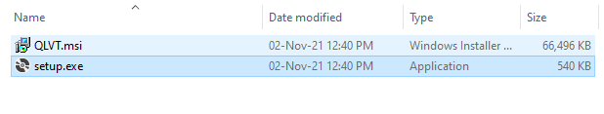

**+** Chọn Next liên tục ở các bước sau

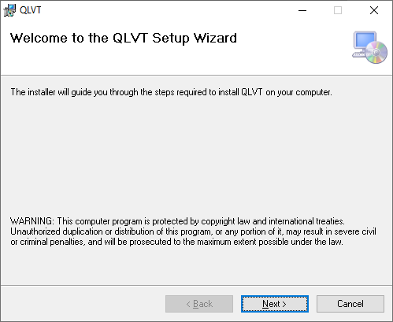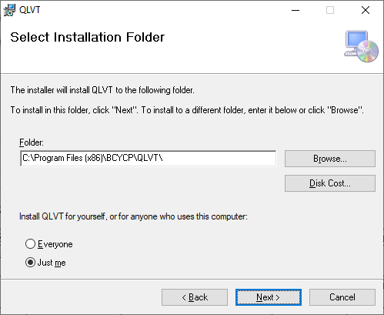

+ Ra ngoài Desktop nháy đúp vào biểu tượng sau để bắt đầu chạy chương trình.

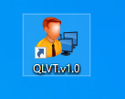

1. **Cấu hình thông tin Cơ sở dữ liệu (dành cho lần chạy đầu tiên)**

Khi bắt đầu chạy phần mềm lần đầu trên máy tính cần thiết lập một số thông số để kết nối với cơ sở dữ liệu trên server.

Tại giao diện màn hình đăng nhập, tiến hành lựa chọn chức năng ***Cấu hình Cơ sở dữ liệu*** như hình sau:

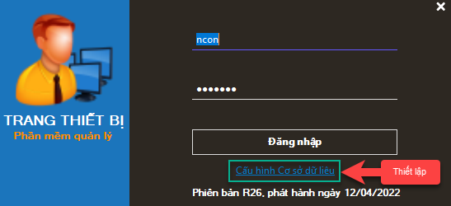

|  |
| --- |
|  |
| **+ Tên máy chủ SQL:** Copy phần Server name trong giao diện SQL trên server như sau (phần này quản trị viên sẽ cung cấp): **+ Tên CSDL:**  ManagementInventoryItemREAL  **+ Tên người dùng:** sa  **+ Mật khẩu:** sa@123456654321 |

Sau khi nhập đủ các thông tin tiến hành lựa chọn chức năng ***Kiểm tra kết nối*** để kiểm tra thông tin vừa nhập đã đúng hay chưa. Nếu có thông báo “Kết nối thành công” hiện lên thì tức là các thông tin trên đã đúng. Lúc này tiến hành chọn chức năng ***Lưu*** để lưu lại cấu hình này cho những lần chạy tiếp theo.

*Chú ý: Cấu hình này chỉ cần được thiết lập một lần duy nhất, ở những lần chạy sau thì không cần thực hiện bước này.*

1. **Bảng Account đã được tạo sẵn**

|  |  |  |  |  |  |
| --- | --- | --- | --- | --- | --- |
| **STT** | **Họ tên** | **Đơn vị** | **Chức vụ** | **Username** | **Password** |
| 1 | Nguyễn Công Ơn | Phòng kế hoạch/Cục QLNVKTMM | Trợ lý | test2@ca.gov.vn | 123456@ |
|  | Nguyễn Xuân Hải | Phòng kế hoạch/Cục QLNVKTMM | Trưởng phòng | test3@ca.gov.vn | 123456@ |
|  |  |  |  |  | 123456@ |
| 2 | Nguyễn Trung Kiên | Phòng nghiệp vụ/Cục QLNVKTMM | Trợ lý | test4@ca.gov.vn | 123456@ |
|  | Bùi Quốc Trị | Phòng nghiệp vụ/Cục QLNVKTMM | Trưởng phòng | test5@ca.gov.vn | 123456@ |
|  |  |  |  |  |  |
| 3 | Trợ lý PKT | Phòng kỹ thuật/Cục QLNVKTMM | Trợ lý | test6@ca.gov.vn | 123456@ |
|  | Trưởng phòng PKT | Phòng kỹ thuật/Cục QLNVKTMM | Trưởng phòng | test7@ca.gov.vn | 123456@ |
|  |  |  |  |  |  |
| 4 | Trợ lý nghiệp vụ C58 | Phòng quản lý/C58 (quân đội) | Trợ lý | test8@ca.gov.vn | 123456@ |
|  | Trưởng phòng nghiệp vụ C58 | Phòng quản lý/C58 (quân đội) | Trưởng phòng | test9@ca.gov.vn | 123456@ |
|  |  |  |  |  | 123456@ |
| 5 | Trợ lý quản lý H04 | Phòng quản lý/H04 (công an) | Trợ lý | test10@ca.gov.vn | 123456@ |
|  | Trưởng phòng quản lý H04 | Phòng quản lý /H04 (công an) | Trưởng phòng | test11@ca.gov.vn | 123456@ |
|  |  |  |  |  |  |
| 6 | Trợ lý quản lý QK1 | Phòng nghiệp vụ QK1 | Trợ lý | test12@ca.gov.vn | 123456@ |
|  | Trưởng phòng quản lý QK1 | Phòng nghiệp vụ QK1 | Trưởng phòng | test13@ca.gov.vn | 123456@ |
|  |  |  |  |  |  |
| 7 | Trợ lý quản lý CAHN | Phòng nghiệp vụ CAHN | Trợ lý | test14@ca.gov.vn | 123456@ |
|  | Trưởng phòng quản lý CAHN | Phòng nghiệp vụ CAHN | Trưởng phòng | test15@ca.gov.vn | 123456@ |
|  |  |  |  |  |  |
| 6 | Trợ lý nghiệp vụ KTMM | HVKTMM | Trợ lý | test16@ca.gov.vn | 123456@ |
|  | Trưởng phòng KTMM | HVKTMM | Trưởng phỏng | test17@ca.gov.vn | 123456@ |
|  |  |  |  |  |  |
|  |  |  |  |  |  |

1. **Bảng mã vạch sản phẩm mẫu**

|  |  |  |  |
| --- | --- | --- | --- |
| **STT** | **Sản phẩm** | **Barcode** | **Kịch bản sử dụng** |
| 1 | Sản phẩm 1 | 000100010000121 | * Xuất Quân đội C58 sử dụng |
| 2 | 000100010000221 | * Xuất Quân đội C58 sử dụng * C58 xuất Sửa chữa về Phòng nghiệp vụ/Cục QLNVKTMM |
| 3 | 000100010000321 | * Xuất cho Học viện KTMM mượn |
| 4 | 000100010000421 |  |
| 5 | 000100010000521 |  |
| 6 | 000100010000621 | * Xuất Công an H04 sử dụng * H04 xuất Thu thồi tiêu hủy về Phòng nghiệp vụ/Cục QLNVKTMM. |
| 7 | 000100010000721 |  |
| 8 | 000100010000821 |  |
| 9 | 000100010000921 |  |
| 10 | 000100010001021 | * Xuất Cài đặt cho Phòng kỹ thuật/ Cục QLNVKTMM |
|  |  |  |  |
| 1 | Sản phẩm 2 | 000100020000121 | * Xuất Quân đội C58 sử dụng * C58 xuất bảo hành về Phòng nghiệp vụ/Cục QLNVKTMM |
| 2 | 000100020000221 |  |
| 3 | 000100020000321 |  |
| 4 | 000100020000421 |  |
| 5 | 000100020000521 |  |
| 6 | 000100020000621 | * Xuất Công an H04 sử dụng |
| 7 | 000100020000721 |  |
| 8 | 000100020000821 |  |
| 9 | 000100020000921 |  |
| 10 | 000100020001021 |  |

1. **Bàn làm việc**
   1. **Giao diện chính**

Trên giao diện bàn làm việc sẽ có 4 nhóm thông tin chính sau được hiển thị:

+ Thông tin trạng thái các loại kế hoạch: bao gồm kế hoạch đang chờ duyệt, đã duyệt, bị từ chối và đã hoàn thành.

+ Thông tin về các tham số mật mã hết hạn: Những tham số mật mã có hạn sử dụng tới trước một khoảng thời gian được thiết lập trước sẽ được hiển thị và cảnh báo tại đây.

+ Thông tin về các chứng thư số hết hạn: Những chứng thư số có hạn sử dụng tới trước một khoảng thời gian được thiết lập trước cũng sẽ được hiển thị và cảnh báo tại đây

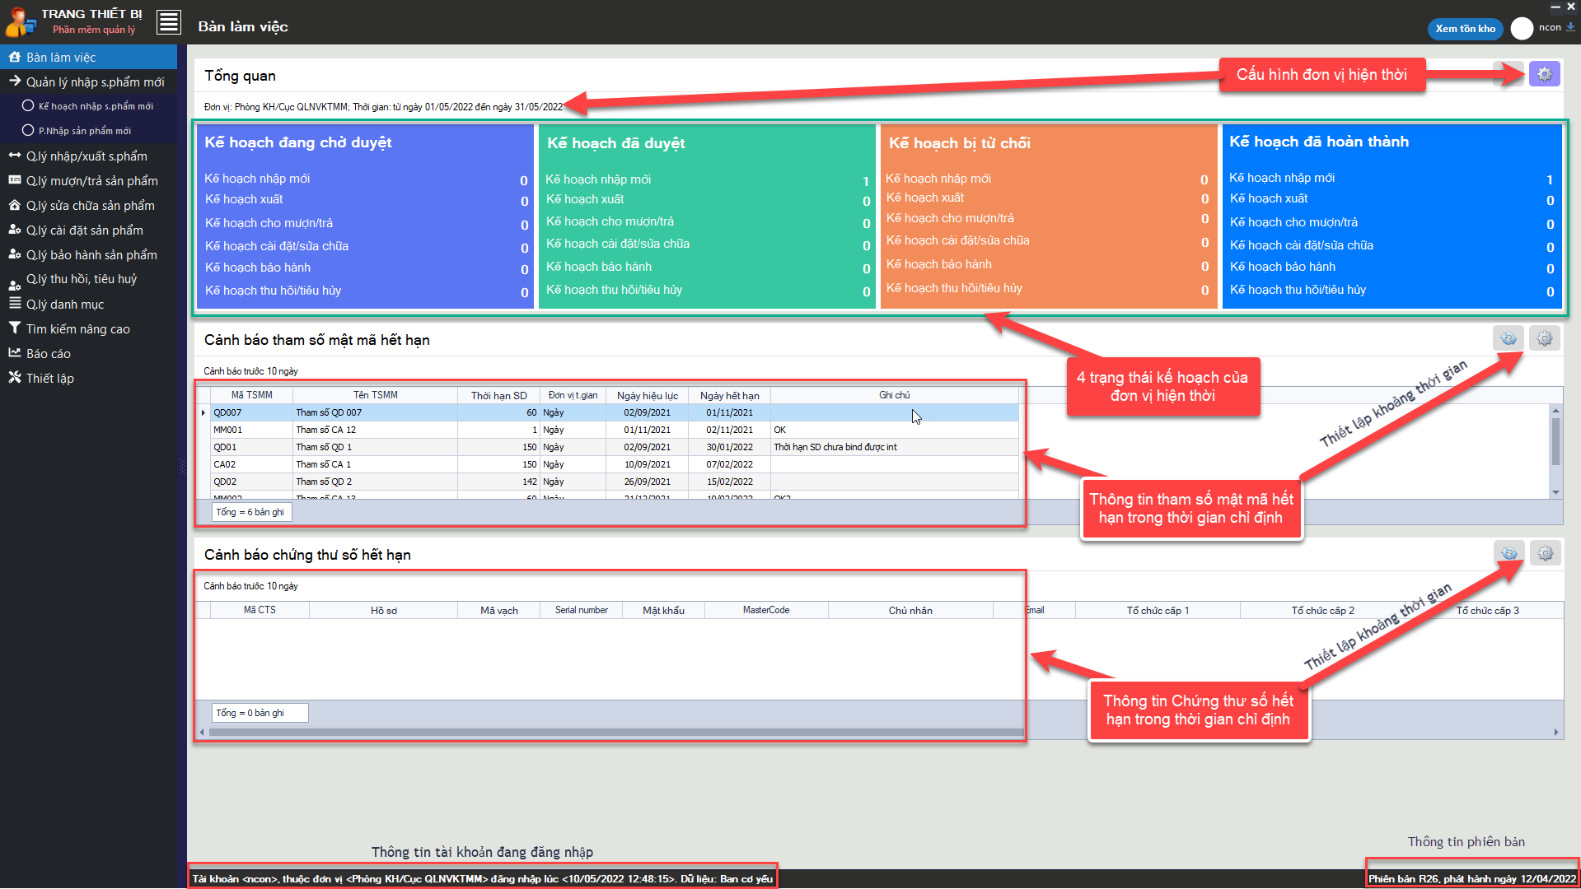Ngoài ra còn các thông tin về phiên bản phần mềm hay thông tin tài khoản đang đăng nhập cũng được hiển thị ở giao diện này.

* 1. **Thiết lập tham số**
     1. **Chọn đơn vị**

Người dùng tiến hành lựa chọn chức năng Thiết lập đơn vị như sau:

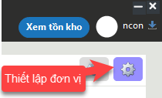

Lúc này giao diện thiết lập hiển thị cho phép người dùng lựa chọn đơn vị và khoảng thời gian báo cáo.

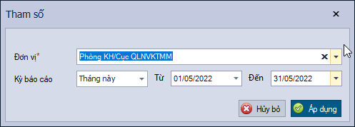

* + 1. **Thiết lập thời gian cảnh báo**

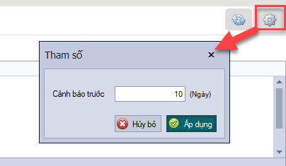

Người dùng nhấn vào chức năng Thiết lập thời gian, sau đó giao diện hiển thị cho phép người dùng lựa chọn số ngày cảnh báo trước. Chẳng hạn nếu chọn 10 thì hệ thống sẽ cảnh báo những Chứng thư số hết hạn sau 10 ngày nữa.

1. **Nghiệp vụ Quản lý nhập sản phẩm mới**
   1. **Kịch bản**

Nhập sản phẩm mới (hai sản phẩm SP01 và SP02; mỗi sản phẩm có 10 barcodes) từ Nhà cung cấp về Phòng nghiệp vụ/Cục QLNVKTMM. Chi tiết các Barcode của 2 sản phẩm này như sau.

|  |  |  |  |  |  |
| --- | --- | --- | --- | --- | --- |
| **STT** | Sản phẩm 1 | Sản phẩm 2 | Sản phẩm 3 | Sản phẩm 4 | Sản phẩm 5 |
| 1 | 000100010000121 | 000100020000121 | 000200030000121 | 000200040000121 | 000300050000121 |
| 2 | 000100010000221 | 000100020000221 | 000200030000221 | 000200040000221 | 000300050000221 |
| 3 | 000100010000321 | 000100020000321 | 000200030000321 | 000200040000321 | 000300050000321 |
| 4 | 000100010000421 | 000100020000421 | 000200030000421 | 000200040000421 | 000300050000421 |
| 5 | 000100010000521 | 000100020000521 | 000200030000521 | 000200040000521 | 000300050000521 |
| 6 | 000100010000621 | 000100020000621 | 000200030000621 | 000200040000621 | 000300050000621 |
| 7 | 000100010000721 | 000100020000721 | 000200030000721 | 000200040000721 | 000300050000721 |
| 8 | 000100010000821 | 000100020000821 | 000200030000821 | 000200040000821 | 000300050000821 |
| 9 | 000100010000921 | 000100020000921 | 000200030000921 | 000200040000921 | 000300050000921 |
| 10 | 000100010001021 | 000100020001021 | 000200030001021 | 000200040001021 | 000300050001021 |

* 1. **Quy trình thực hiện chung**
* Trợ lý phòng kế hoạch/Cục QLNVKTMM tạo **Kế hoạch nhập mới**
* Trưởng phòng kế hoạch/Cục QLNVKTMM **phê duyệt** Kế hoạch nhập mới
* Trợ lý phòng Nghiệp vụ/Cục QLNVKTMM tạo **Phiếu nhập mới**
* Trưởng phòng Nghiệp vụ/Cục QLNVKTMM **phê duyệt** Phiếu nhập mới.
  1. **Hướng dẫn chi tiết các bước thực hiện**
     1. **Tạo Kế hoạch nhập mới**
* **Đăng nhập hệ thống với tài khoản của trợ lý phòng kế hoạch (ncon)**

Chạy khởi động phần mềm, sau đó tại màn hình đăng nhập tiến hành đăng nhập với tài khoản sau:

|  |  |
| --- | --- |
| + Tên đăng nhập: ncon  + Mật khẩu: 123456@ |  |

Khi đăng nhập thành công, giao diện chính của phần mềm sẽ hiện ra. Sau đó tiến hành chọn như sau:

+ Chọn chức năng:

Quản lý nhập sản phẩm mới 🡪 ***Kế hoạch nhập s.phẩm mới.***

Chọn ***Thêm mới*** để tiến hành thêm một kế hoạch.

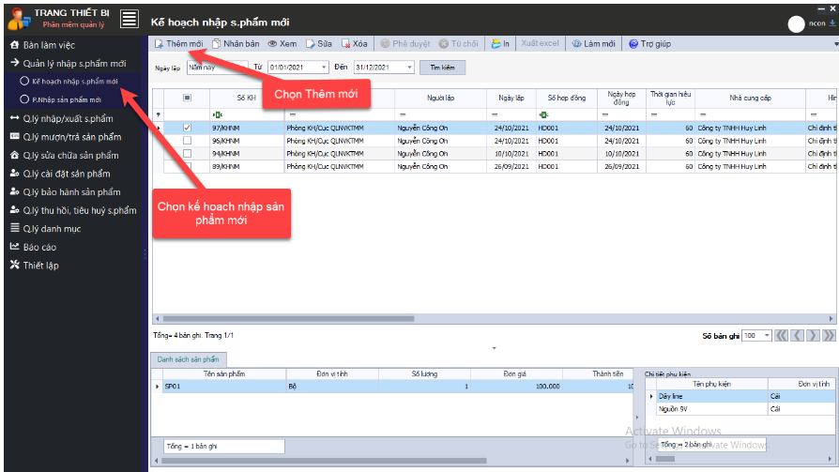`

* **Nhập thông tin chi tiết**

Trong giao diện Thêm mới tiến hành lựa chọn một số thông tin sau:

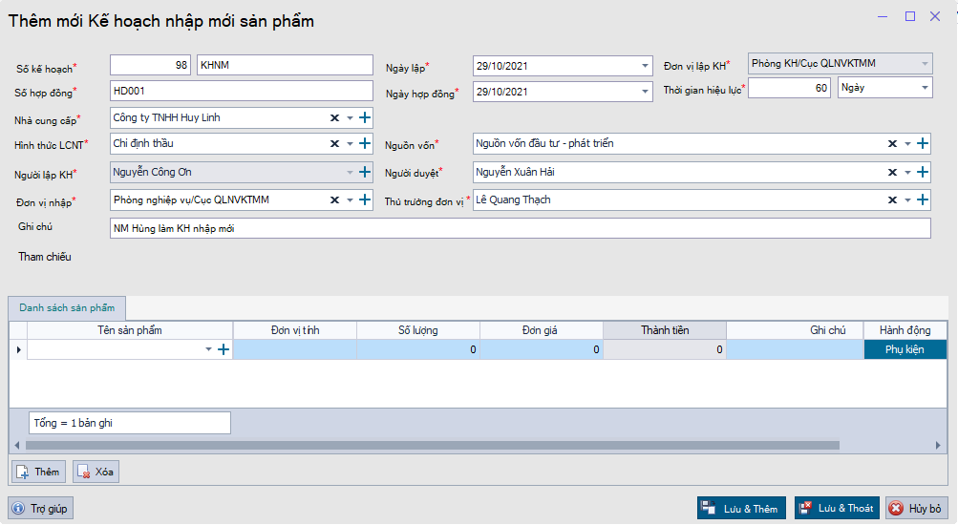

|  |
| --- |
| Những mục có dấu * là yêu cầu cần nhập thông tin.  **+ Số kế hoạch:** Nhập phần chữ, phần số sẽ tự động tăng.  **+ Số hợp đồng**  **+ Nhà cung cấp:** Lựa chọn từ danh sách có sẵn, nếu không có thì nhấn vào biểu tượng ‘+’ để thêm mới.  **+ Hình thức lựa chọn nhà thầu:** Lựa chọn từ danh sách có sẵn, nếu không có thì nhấn vào biểu tượng ‘+’ để thêm mới.  **+ Nguồn vốn, Đơn vị nhập:** Lựa chọn từ danh sách có sẵn, nếu không có thì nhấn vào biểu tượng ‘+’ để thêm mới.  **+ Người duyệt, thủ trưởng đơn vị:** Lựa chọn từ danh sách có sẵn, nếu không có thì nhấn vào biểu tượng ‘+’ để thêm mới.  + **Danh sách sản phẩm:** Chọn Sản phẩm 1 (số lượng 10); Sản phẩm 2 (số lượng 10). |

* + 1. **Phê duyệt kế hoạch nhập mới**
* **Đăng nhập hệ thống với toàn khoản của trưởng phòng kế hoạch (nxhai)**

|  |  |
| --- | --- |
| + Tên đăng nhập: nxhai  + Mật khẩu: 123456@ |  |

Sau khi đăng nhập thành công, giao diện danh sách các Kế hoạch sẽ hiển thị. Người dùng tiến hành tích chọn các kế hoạch cần phê duyệt, sau đó nhấn chọn nút **Phê duyệt**, nếu từ chối thì chọn chức năng **Từ chối**.

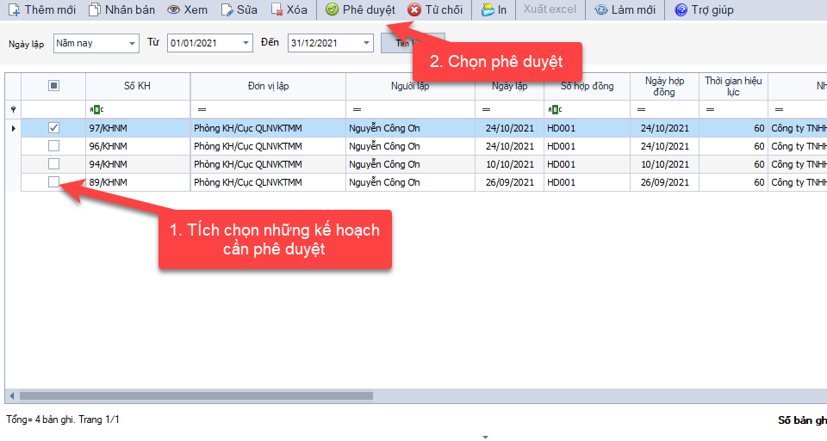

Giao diện phê duyệt kế hoạch sẽ xuất hiện. Người dùng tiến hành chọn lý do sau đó nhấn chọn nút Lưu để ghi lại.

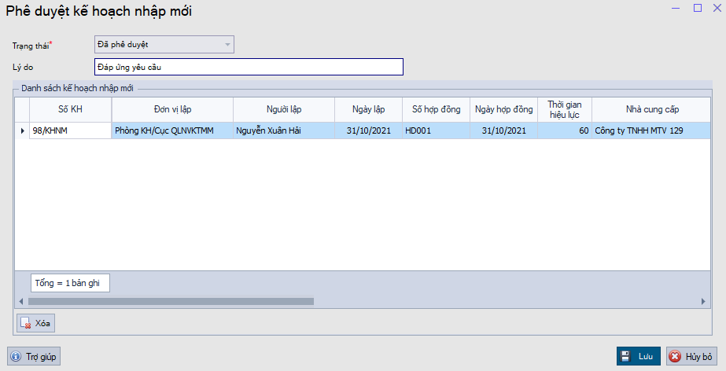

Để xem trạng thái một kế hoạch đã được duyệt hay chưa, đã được thực hiện hay chưa người dùng có thể xem ở 2 cột cuối cùng trong giao diện danh sách các kế hoạch như sau:

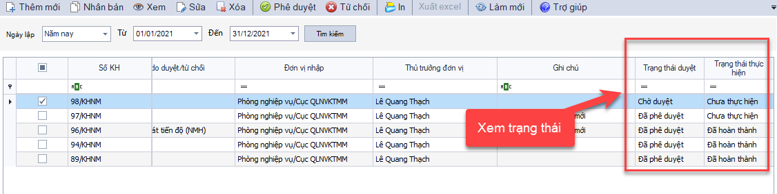

* + 1. **Tạo phiếu nhập mới**
* **Đăng nhập với tài khoản trợ lý phòng nghiệp vụ (ntkien)**

|  |  |
| --- | --- |
| + Tên đăng nhập: ntkien  + Mật khẩu: 123456@ |  |

Sau khi đăng nhập thành công, tiến hành chọn chức năng **P.Nhập sản phẩm mới** như sau:

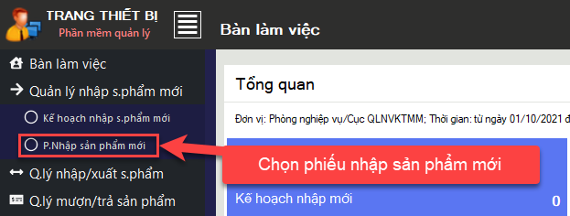

Sau đó tiến hành lựa chọn chức năng **Thêm mới.**

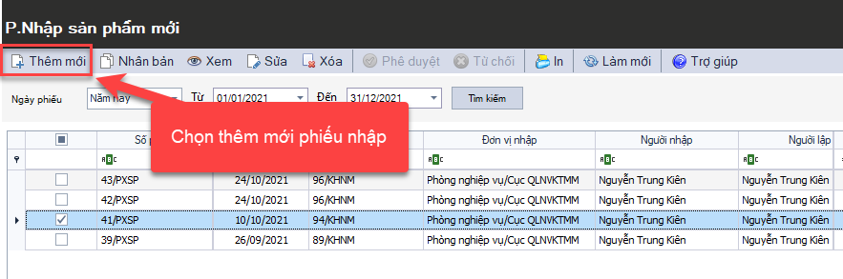

Lúc này giao diện thêm chi tiết sẽ hiện ra như sau:

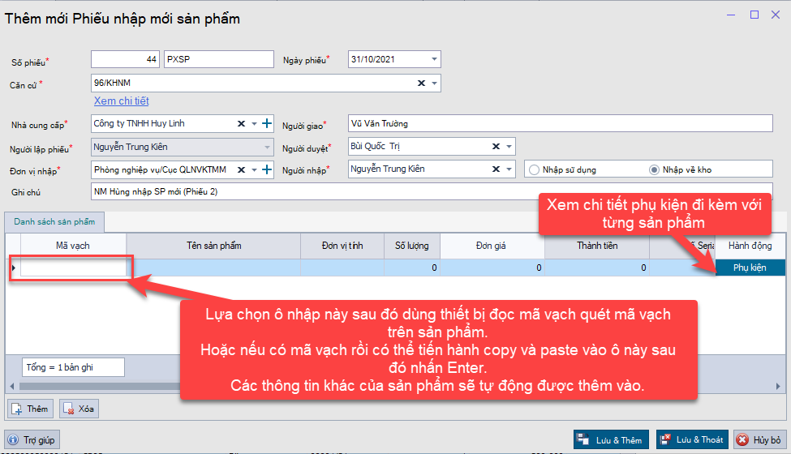

Một số thông tin trên phiếu nhập như sau:

Những mục có dấu * là yêu cầu cần nhập thông tin.

**+ Số phiếu:** Nhập phần chữ, phần số sẽ tự động tăng.

**+ Căn cứ:** Lựa chọn căn cứ kế hoạch nhập mới, khi chọn một kế hoạch thì các thông tin có trong kế hoạch nhập mới sẽ được tự động được điền vào các thông tin tương tứng trong phiếu nhập. Người dùng có thể không chọn căn cứ.



Để xem chi tiết một Kế hoạch nhập mới, sau khi chọn kế hoạch, người dùng chọn chức năng **Xem chi tiết** để xem chi tiết kế hoạch đó bao gồm những sản phẩm gì, đơn vị nhập, …

**+ Nhà cung cấp:** Lựa chọn từ danh sách có sẵn, nếu không có thì nhấn vào biểu tượng ‘+’ để thêm mới.

**+ Đơn vị nhập:** Lựa chọn từ danh sách có sẵn, nếu không có thì nhấn vào biểu tượng ‘+’ để thêm mới.

**+ Người giao, người duyệt, người nhập:** Lựa chọn từ danh sách có sẵn, nếu không có thì nhấn vào biểu tượng ‘+’ để thêm mới.

+ **Hình thức nhập:** Có hai hình thức nhập về kho và nhập sử dụng. Mặc định là nhập về kho. Nhập sử dụng ở đây tức là sản phẩm nhập về sẽ được mang sử dụng luôn.

+ **Danh sách sản phẩm:** Tiến hành nhập 20 mã vạch sau:

|  |  |  |
| --- | --- | --- |
| **STT** | Sản phẩm 1 | Sản phẩm 2 |
| 1 | 000100010000121 | 000100020000121 |
| 2 | 000100010000221 | 000100020000221 |
| 3 | 000100010000321 | 000100020000321 |
| 4 | 000100010000421 | 000100020000421 |
| 5 | 000100010000521 | 000100020000521 |
| 6 | 000100010000621 | 000100020000621 |
| 7 | 000100010000721 | 000100020000721 |
| 8 | 000100010000821 | 000100020000821 |
| 9 | 000100010000921 | 000100020000921 |
| 10 | 000100010001021 | 000100020001021 |

* + 1. **Phê duyệt phiếu nhập mới**
* **Đăng nhập hệ thống với toàn khoản của trưởng phòng nghiệp vụ (bqtri)**

|  |  |
| --- | --- |
| + Tên đăng nhập: bqtri  + Mật khẩu: 123456@ |  |

Sau khi đăng nhập thành công, giao diện danh sách các phiếu nhập sẽ hiển thị. Người dùng tiến hành tích chọn các phiếu cần phê duyệt, sau đó nhấn chọn nút **Phê duyệt**, nếu từ chối thì chọn chức năng **Từ chối.**

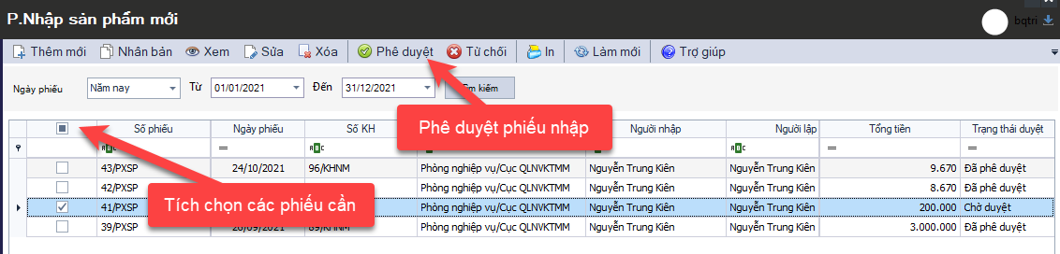

Giao diện phê duyệt phiếu nhập sẽ xuất hiện. Người dùng tiến hành nhập lý do sau đó nhấn chọn nút Lưu để ghi lại.

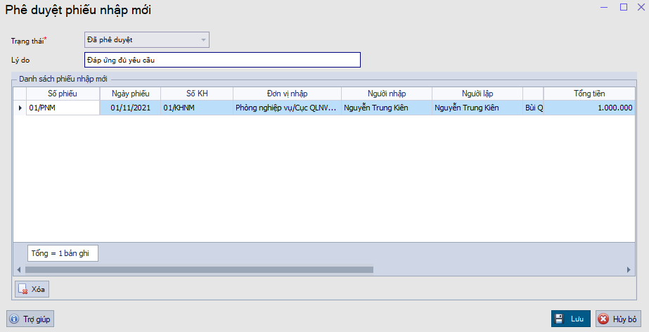

1. **Nghiệp vụ Quản lý nhập – xuất**
   1. **Kịch bản**

* Tiến hành xuất sản phẩm từ **Phòng nghiệp vụ/Cục QLNVKTMM tới hai đơn vị là C58 và H04**.
* Phòng kế hoạch/Cục QLNVKTMM tạo kế hoạch bảo đảm và kế hoạch xuất;
* Phòng nghiệp vụ/Cục QLNVKTMM tạo phiếu xuất sản phẩm.
* Hai đơn vị C58 và H04 làm phiếu nhập sản phẩm.

Chi tiết các sản phẩm sẽ được phòng nghiệp vụ xuất cho 2 đơn vị như sau:

|  |  |  |  |
| --- | --- | --- | --- |
| **STT** | **Sản phẩm** | **Barcode** | **Kịch bản sử dụng** |
| 1 | Sản phẩm 1 | 000100010000121 | * Xuất Quân đội C58 sử dụng |
| 2 | 000100010000221 | * Xuất Quân đội C58 sử dụng |
| 3 | 000100010000621 | * Xuất Công an H04 sử dụng |
|  |  |  |  |
| 1 | Sản phẩm 2 | 000100020000121 | * Xuất Quân đội C58 sử dụng |
| 6 | 000100020000621 | * Xuất Công an H04 sử dụng |

* 1. **Quy trình thực hiện chung**
* Trợ lý phòng kế hoạch/Cục QLNVKTMM tạo **Kế hoạch Bảo đảm**
* Trưởng phòng kế hoạch/Cục QLNVKTMM **phê duyệt** Kế hoạch Bảo đảm
* Trợ lý phòng kế hoạch/Cục QLNVKTMM tạo **Kế hoạch xuất sản phẩm**
* Trưởng phòng kế hoạch/Cục QLNVKTMM **phê duyệt** Kế hoạch xuất sản phẩm
* Trợ lý phòng Nghiệp vụ/Cục QLNVKTMM tạo **Phiếu xuất sản phẩm**
* Trưởng phòng Nghiệp vụ/Cục QLNVKTMM **phê duyệt** Phiếu xuất sản phẩm
* Trợ lý phòng đơn vị C58 tạo **Phiếu nhập sản phẩm**
* Trưởng phòng C58 **phê duyệt** Phiếu nhập sản phẩm
* Trợ lý phòng đơn vị H04 tạo **Phiếu nhập sản phẩm**
* Trưởng phòng H04 **phê duyệt** Phiếu nhập sản phẩm
  1. **Hướng dẫn chi tiết các bước thực hiện**
     1. **Tạo Kế hoạch bảo đảm (Phòng KH)**
* **Đăng nhập hệ thống với tài khoản của trợ lý phòng kế hoạch (ncon)**

Chạy khởi động phần mềm, sau đó tại màn hình đăng nhập tiến hành đăng nhập với tài khoản sau:

|  |  |
| --- | --- |
| + Tên đăng nhập: ncon  + Mật khẩu: 123456@ |  |

Khi đăng nhập thành công, giao diện chính của phần mềm sẽ hiện ra. Người dùng tiến hành chọn menu *Kế hoạch bảo đảm,* khi đó giao diện bên phải sẽ hiển thị danh sách các Kế hoạch bảo đảm đang có. Tiếp theo tiến hành chọn chức năng *Thêm mới.*

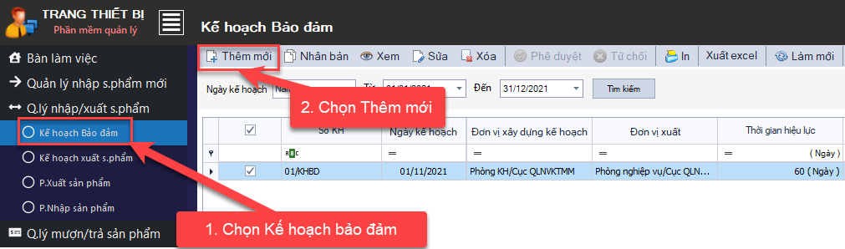

Giao diện chi tiết Thêm mới kế hoạch bảo đảm như sau:

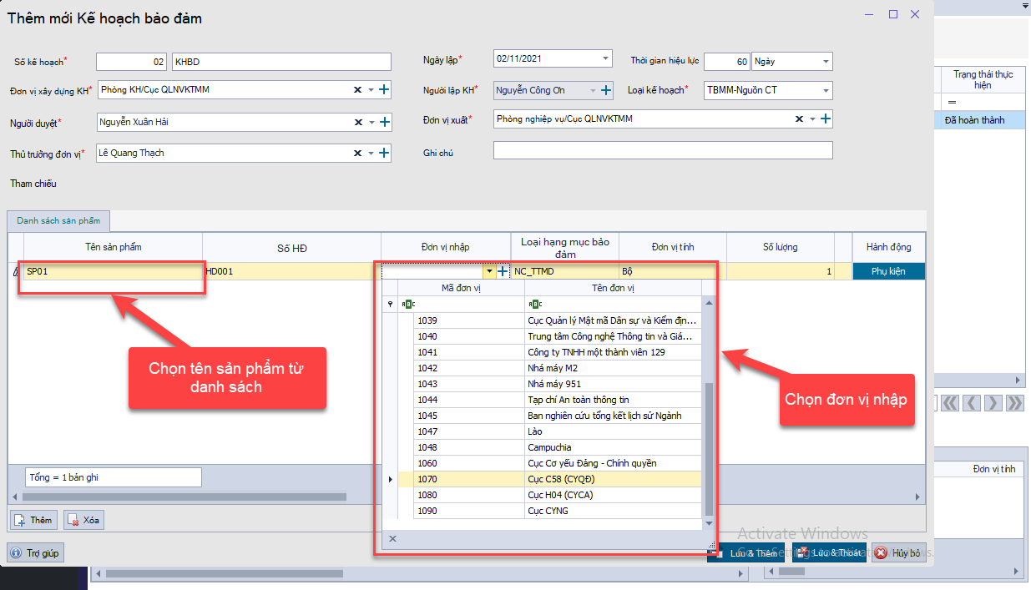

Những mục có dấu * là yêu cầu cần nhập thông tin.

**+ Số kế hoạch:** Nhập phần chữ, phần số sẽ tự động tăng (chỗ này chỉ cần nhập cho lần đầu tiên).

+ **Loại kế hoạch:** Lựa chọn từ danh sách có sẵn. Ở đây có 4 lựa chọn:

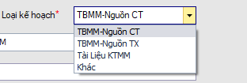

+ TBMM-Nguồn CT: Thiết bị mật mã nguồn chương trình

+ TBMM-Nguồn TX: Thiết bị mật mã nguồn thường xuyên

+ Tài liệu KTMM: Tài liệu kỹ thuật mật mã

+ Khác: Bao gồm các tài liệu khác ngoài 3 kiểu trên.

**+ Đơn vị xây dựng kế hoạch, đơn vị xuất:** Lựa chọn từ danh sách có sẵn, nếu không có thì nhấn vào biểu tượng ‘+’ để thêm mới.

**+ Người lập kế hoạch, người duyệt, thủ trưởng đơn vị:** Lựa chọn từ danh sách có sẵn, nếu không có thì nhấn vào biểu tượng ‘+’ để thêm mới.

+ **Tham chiếu:** Hiển thị những kế hoạch xuất phát sinh từ kế hoạch xuất bảo đảm này. Để xem mục tham chiếu này, ở ngoài giao diện danh sách các kế hoạch bảo đảm, người dùng chọn chức năng Xem.

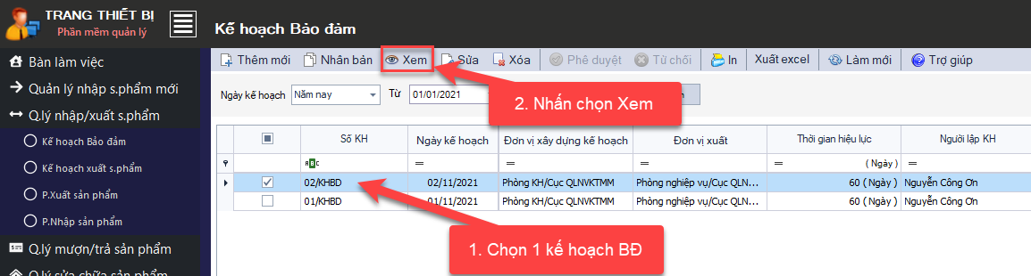

Khi nhấn xem xong, giao diện chi tiết hiện lên, lúc này ở phần Tham chiếu sẽ xuất hiện danh sách

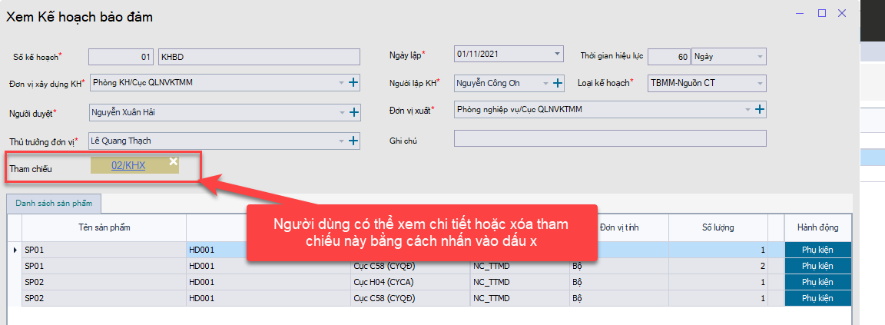

* + 1. **Phê duyệt kế hoạch bảo đảm**
* **Đăng nhập hệ thống với tài khoản của trưởng phòng kế hoạch (nxhai)**

Chạy khởi động phần mềm, sau đó tại màn hình đăng nhập tiến hành đăng nhập với tài khoản sau:

|  |  |
| --- | --- |
| + Tên đăng nhập: nxhai  + Mật khẩu: 123456@ |  |

Khi đăng nhập thành công, giao diện chính của phần mềm sẽ hiện ra. Sau đó tiến hành chọn như sau:

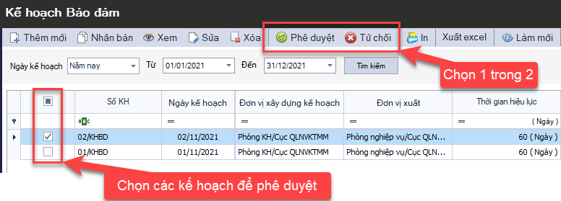

* + 1. **Tạo kế hoạch xuất (Phòng KH)**
* **Đăng nhập hệ thống với tài khoản của trợ lý phòng kế hoạch (ncon)**

Chạy khởi động phần mềm, sau đó tại màn hình đăng nhập tiến hành đăng nhập với tài khoản sau:

|  |  |
| --- | --- |
| + Tên đăng nhập: ncon  + Mật khẩu: 123456@ |  |

Khi đăng nhập thành công, giao diện chính của phần mềm sẽ hiện ra. Sau đó tiến hành chọn như sau:

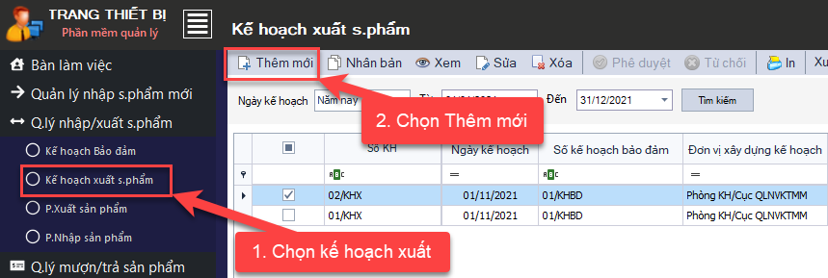

Lúcnày giao diện thêm chi tiết sẽ như sau:

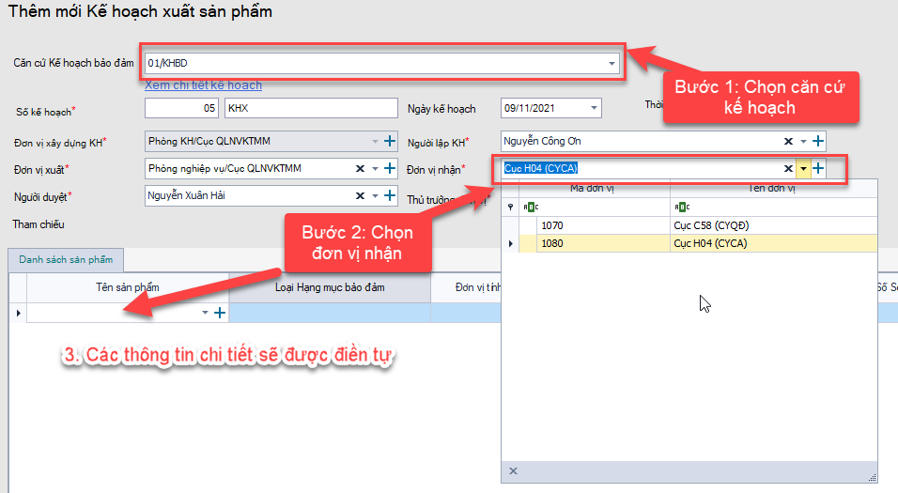

Các bước thực hiện ở đây như sau:

+ Bước 1: Chọn căn cứ kế hoạch bảo đảm (có thể bỏ qua nếu không có căn cứ KHBĐ nào).

+ Bước 2: Chọn đơn vị nhận, khi chọn một đơn vị từ danh sách thì phần chi tiết sẽ được điền tự động.

+ Bước 3: Điền các thông tin liên quan như Số kế hoạch, ngày kế hoạch, đơn vị xây dựng kế hoạch, đơn vị xuất, người duyệt, thủ trưởng đơn vị.

* + 1. **Phê duyệt kế hoạch xuất**
* **Đăng nhập hệ thống với tài khoản của trưởng phòng kế hoạch (nxhai)**

Chạy khởi động phần mềm, sau đó tại màn hình đăng nhập tiến hành đăng nhập với tài khoản sau:

|  |  |
| --- | --- |
| + Tên đăng nhập: nxhai  + Mật khẩu: 123456@ |  |

Khi đăng nhập thành công, giao diện chính của phần mềm sẽ hiện ra. Sau đó tiến hành chọn như sau:

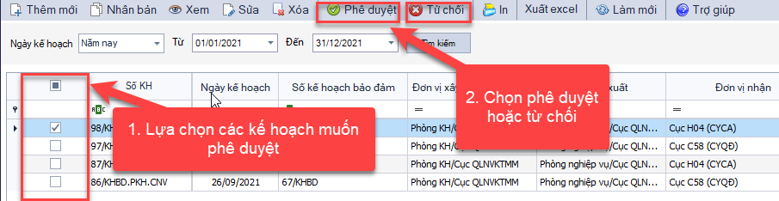

* + 1. **Tạo phiếu xuất (Phòng NV)**
* **Đăng nhập với tài khoản trợ lý phòng nghiệp vụ (ntkien)**

|  |  |
| --- | --- |
| + Tên đăng nhập: ntkien  + Mật khẩu: 123456@ |  |

Sau khi đăng nhập thành công, tiến hành chọn chức năng **P.Xuất sản phẩm 🡪 Thêm mới** như sau:

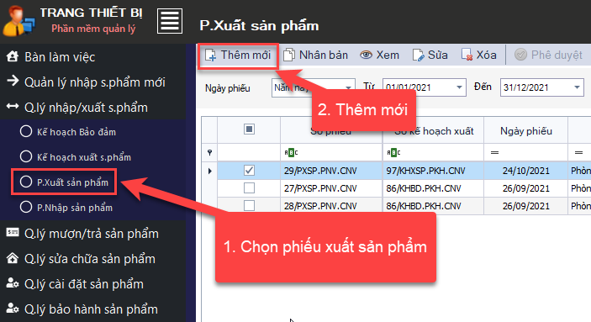

Lúc này giao diện thêm chi tiết sẽ hiện ra như sau:

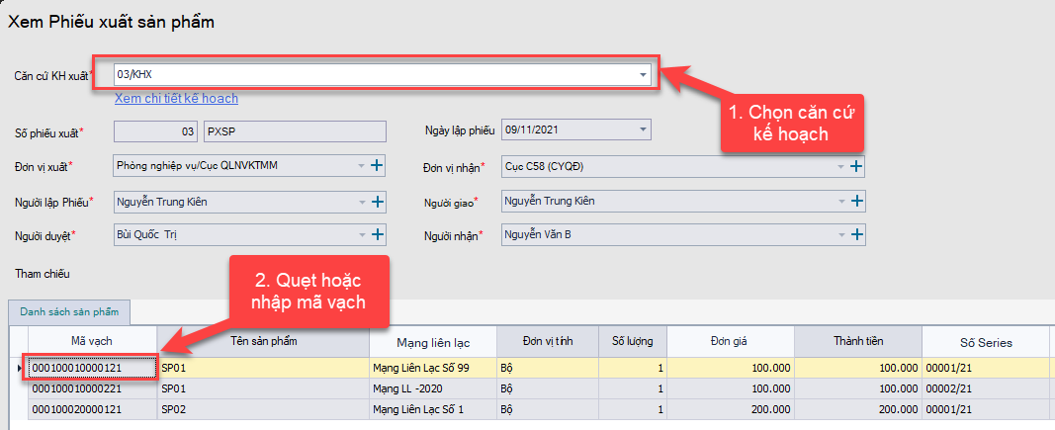

Một số thông tin trên phiếu nhập như sau:

Những mục có dấu * là yêu cầu cần nhập thông tin.

**+ Số phiếu:** Nhập phần chữ, phần số sẽ tự động tăng.

**+ Căn cứ:** Lựa chọn căn cứ kế hoạch xuất, khi chọn một kế hoạch thì các thông tin có trong kế hoạch xuất sẽ được tự động được điền vào các thông tin tương tứng trong phiếu xuất. Người dùng có thể không chọn căn cứ.

Để xem chi tiết một Kế hoạch xuất, sau khi chọn kế hoạch, người dùng chọn chức năng **Xem chi tiết** để xem chi tiết kế hoạch đó bao gồm những sản phẩm gì, đơn vị nhập, …

**+ Đơn vị nhập, đơn vị xuất:** Lựa chọn từ danh sách có sẵn, nếu không có thì nhấn vào biểu tượng ‘+’ để thêm mới.

**+ Người giao, người duyệt, người nhập:** Lựa chọn từ danh sách có sẵn, nếu không có thì nhấn vào biểu tượng ‘+’ để thêm mới.

+ **Trong phần chi tiết sản phẩm**, người dùng tiến hành chọn ô mã vạch sau đó dùng máy quét mã vạch để quét mã. Trong trường hợp đã biết mã vạch rồi thì chỉ cần tiến hành copy và dán vào ô đó sau đó nhấn Enter. Các thông tin khác của sản phẩm như tên, đơn vị tính, số lượng, đơn giá, … sẽ tự động được điền vào.

Trong phiếu này người dùng bắt đầu chọn **Mạng liên lạc**. Việc lựa chọn mạng liên lạc từ thời điểm này được dùng cho việc tính toán và ra cảnh báo tham số mật mã hết hạn hay không.

*Chú ý: Tương tự như phiếu xuất cho đơn vị C58, để phục vụ cho bước thử nghiệm cho những nghiệp vụ sau, tiến hành tạo phiếu xuất cho đơn vị H04.*

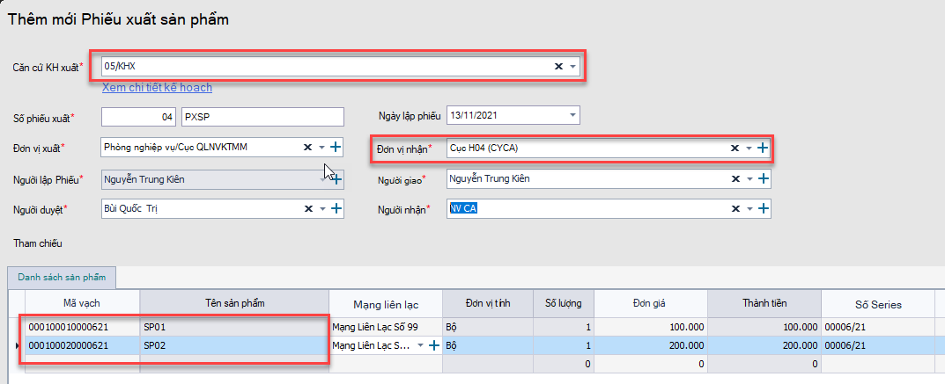

* + 1. **Phê duyệt phiếu xuất**
* **Đăng nhập hệ thống với toàn khoản của trưởng phòng**

|  |  |
| --- | --- |
| + Tên đăng nhập: bqtri  + Mật khẩu: 123456@ |  |

Sau khi đăng nhập thành công, giao diện danh sách các Phiếu sẽ hiển thị. Người dùng tiến hành tích chọn các phiếu cần phê duyệt, sau đó nhấn chọn nút **Phê duyệt**, nếu từ chối thì chọn chức năng **Từ chối**.

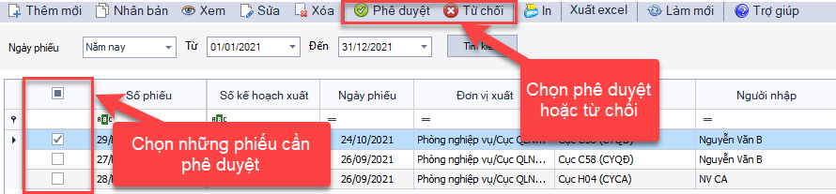

* + 1. **Tạo phiếu nhập (C58 và H04)**
* **Đăng nhập với tài khoản trợ lý (nvb của C58 và nvca của H04)**

|  |  |
| --- | --- |
| + Tên đăng nhập: nvb hoặc nvca  + Mật khẩu: 123456@ |  |

Sau khi đăng nhập thành công, tiến hành chọn chức năng **P. Nhập sản phẩm mới** sau đó tiến hành lựa chọn chức năng **Thêm mới.**

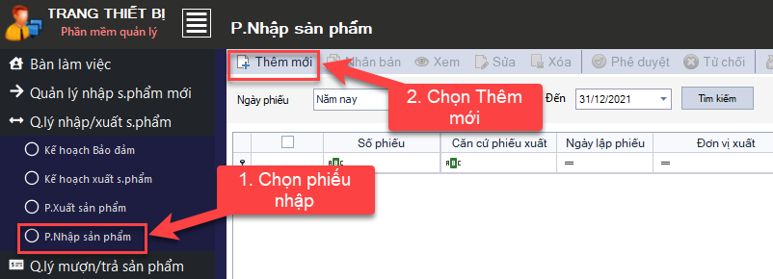

Lúc này giao diện thêm chi tiết sẽ hiện ra như sau:

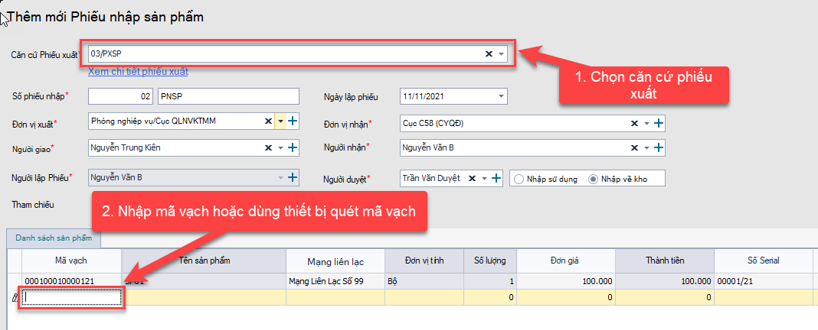

Một số thông tin trên phiếu nhập như sau:

Những mục có dấu * là yêu cầu cần nhập thông tin.

**+ Số phiếu nhập:** Nhập phần chữ, phần số sẽ tự động tăng.

**+ Căn cứ:** Lựa chọn căn cứ phiếu xuất, khi chọn một phiếu xuất thì các thông tin có trong phiếu xuất sẽ được tự động được điền vào các thông tin tương tứng trong phiếu nhập. Người dùng có thể không chọn căn cứ.

Để xem chi tiết một phiếu xuất, sau khi chọn phiếu, người dùng chọn chức năng **Xem chi tiết** để xem chi tiết phiếu xuất đó bao gồm những sản phẩm gì, đơn vị nhập, …

**+ Đơn vị nhập:** Lựa chọn từ danh sách có sẵn, nếu không có thì nhấn vào biểu tượng ‘+’ để thêm mới.

**+ Người lập phiếu, người giao, người duyệt, người nhập:** Lựa chọn từ danh sách có sẵn, nếu không có thì nhấn vào biểu tượng ‘+’ để thêm mới.

+ **Hình thức nhập:** Có hai hình thức nhập về kho và nhập sử dụng. Mặc định là nhập về kho. Nhập sử dụng ở đây tức là sản phẩm nhập về sẽ được mang sử dụng luôn.

**+ Tham chiếu:** Là danh sách những phiếu sử dụng phiếu nhập này làm căn cứ. Việc này phục vụ cho việc xem cũng như cần xóa phiếu nhập (cần xóa hết những tham chiếu này đi trước khi xóa phiếu nhập này). Để xem danh sách tham chiếu này thì nhấn chọn chức năng Xem trên thanh công cụ.

*Chú ý: Để phục vụ cho các nghiệp vụ sau, trong bước này, ngoài tạo phiếu nhập cho C58, tiến hành tạo thêm phiếu nhập cho H04.*

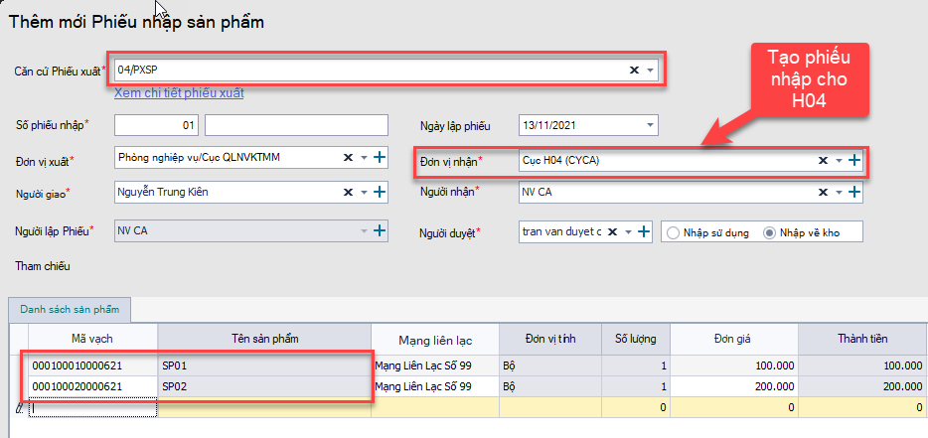

* + 1. **Phê duyệt phiếu nhập**



1. **Nghiệp vụ Quản lý mượn trả**
   1. **Kịch bản**

Phòng nghiệp vụ/Cục QLNVKTMM cho Học viện KTMM mượn một sản phẩm có mã vạch là 000100010000321. Sau một thời gian, HVKTMM sẽ trả lại phòng NV sản phẩm này.

* 1. **Quy trình thực hiện chung**

**+ Chiều đi:**

* Trợ lý phòng kế hoạch tạo **Kế hoạch cho mượn**
* Trưởng phòng kế hoạch **phê duyệt** Kế hoạch
* Trợ lý phòng Nghiệp vụ tạo **Phiếu xuất cho mượn**
* Trưởng phòng Nghiệp vụ **phê duyệt** Phiếu
* Trợ lý C58 tạo **Phiếu nhập mượn**
* Trưởng phòng C58 **phê duyệt** Phiếu mượn

**+ Chiều về:**

* Trợ lý C58 tạo **Phiếu xuất trả về**
* Trưởng phòng C58 **phê duyệt** Phiếu xuất
* Trợ lý phòng Nghiệp vụ tạo **Phiếu nhập trả về**
* Trưởng phòng Nghiệp vụ **phê duyệt** Phiếu
  1. **Hướng dẫn chi tiết các bước thực hiện**
     1. **Tạo Kế hoạch cho mượn (Phòng KH)**
* **Đăng nhập hệ thống với tài khoản của trợ lý phòng kế hoạch (ncon)**

Chạy khởi động phần mềm, sau đó tại màn hình đăng nhập tiến hành đăng nhập với tài khoản sau:

|  |  |
| --- | --- |
| + Tên đăng nhập: ncon  + Mật khẩu: 123456@ |  |

Khi đăng nhập thành công, giao diện chính của phần mềm sẽ hiện ra. Sau đó tiến hành chọn Quản lý mượn/trả sản phẩm 🡪 Kế hoạch cho mượn sản phẩm 🡪 Thêm mới:

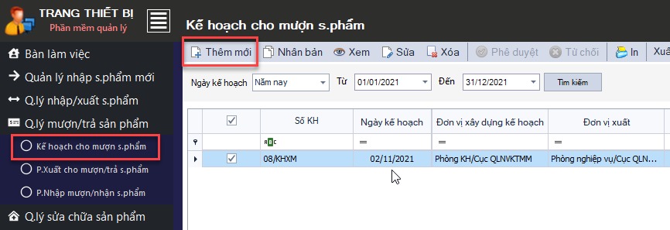

Lúc này giao diện thêm chi tiết như sau:

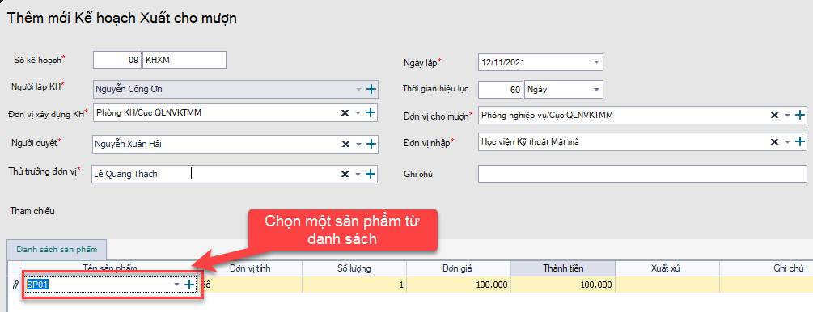

Những mục có dấu * là yêu cầu cần nhập thông tin.

**+ Số kế hoạch:** Nhập phần chữ, phần số sẽ tự động tăng (chỗ này chỉ cần nhập cho lần đầu tiên).

**+ Đơn vị xây dựng kế hoạch, đơn vị xuất:** Lựa chọn từ danh sách có sẵn, nếu không có thì nhấn vào biểu tượng ‘+’ để thêm mới.

**+ Người lập kế hoạch, người duyệt, thủ trưởng đơn vị:** Lựa chọn từ danh sách có sẵn, nếu không có thì nhấn vào biểu tượng ‘+’ để thêm mới.

+ **Tham chiếu:** Hiển thị những phiếu phát sinh từ kế hoạch xuất cho mượn này. Để xem mục tham chiếu này, ở ngoài giao diện danh sách các kế hoạch cho mượn, người dùng chọn chức năng Xem.

**+ Danh sách sản phẩm:** Người dùng tiến hành chọn 1 sản phẩm từ danh sách, sau đó phần mềm tự động điền những thông tin đi kèm với sản phẩm đó vào các trường tiếp theo.

Sau khi tạo kế hoạch xong thì cần được trưởng phòng phê duyệt khi đó kế hoạch này mới có hiệu lực.

* **Đăng nhập hệ thống với toàn khoản của trưởng phòng kế hoạch (nxhai)**

|  |  |
| --- | --- |
| + Tên đăng nhập: nxhai  + Mật khẩu: 123456@ |  |

Sau khi đăng nhập thành công, giao diện danh sách các Kế hoạch sẽ hiển thị. Người dùng tiến hành tích chọn các kế hoạch cần phê duyệt, sau đó nhấn chọn nút **Phê duyệt**, nếu từ chối thì chọn chức năng **Từ chối**.



* + 1. **Tạo phiếu xuất cho mượn (Phòng NV)**
* **Đăng nhập với tài khoản trợ lý phòng nghiệp vụ (ntkien)**

|  |  |
| --- | --- |
| + Tên đăng nhập: ntkien  + Mật khẩu: 123456@ |  |

Sau khi đăng nhập thành công, tiến hành chọn chức năng**: Quản lý mượn/trả sản phẩm 🡪 Phiếu xuất cho mượn/trả sản phẩm 🡪 Thêm mới.**

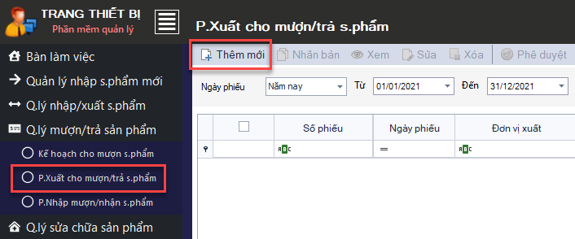

Lúc này giao diện thêm chi tiết sẽ hiện ra như sau:

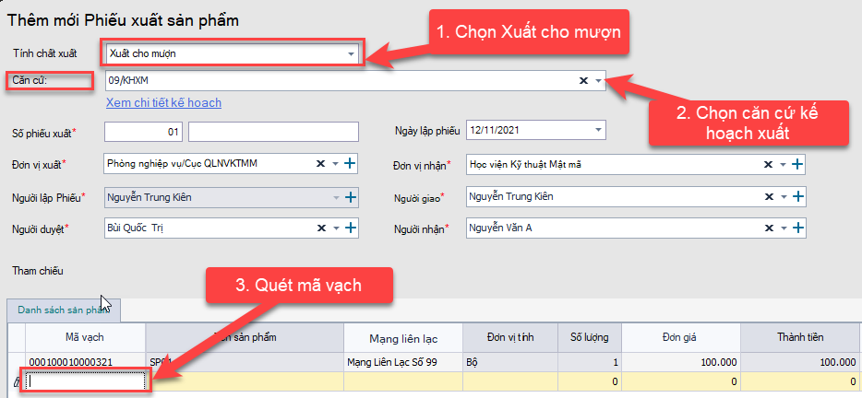

Một số thông tin trên phiếu xuất như sau:

Những mục có dấu * là yêu cầu cần nhập thông tin.

**+ Tính chất xuất:** Có hai loại tính chất xuất ở đây là Xuất cho mượn và xuất trả sản phẩm:

+ Xuất cho mượn: Đơn vị cho mượn tiến hành xuất đi

+ Xuất trả sản phẩm: Đơn vị mượn xuất trả về nơi cho mượn.

**+ Căn cứ:** Lựa chọn căn cứ kế hoạch xuất, khi chọn một kế hoạch thì các thông tin có trong kế hoạch xuất sẽ được tự động được điền vào các thông tin tương tứng trong phiếu xuất. Người dùng có thể không chọn căn cứ.

**+ Số phiếu:** Nhập phần chữ, phần số sẽ tự động tăng.

Để xem chi tiết một Kế hoạch, sau khi chọn kế hoạch, người dùng chọn chức năng **Xem chi tiết** để xem chi tiết kế hoạch đó bao gồm những sản phẩm gì, đơn vị nhập, …

**+ Đơn vị nhận, đơn vị giao:** Lựa chọn từ danh sách có sẵn, nếu không có thì nhấn vào biểu tượng ‘+’ để thêm mới.

**+ Người giao, người duyệt, người nhập:** Lựa chọn từ danh sách có sẵn, nếu không có thì nhấn vào biểu tượng ‘+’ để thêm mới.

+ **Danh sách sản phẩm:** Tiến hành quét mã vạch sản phẩm hoặc nhập mã có sẵn vào ô rồi nhấn enter. Khi đó toàn bộ các thông tin liên quan tới mã vạch này sẽ được tự động điền vào các ô thông tin liên quan. Trong phần này người dùng sẽ cần gán mạng Liên lạc cho sản phẩm.

Sau khi tạo phiếu xong, phiếu này cần được trưởng phòng phê duyệt để có hiệu lực.

* **Đăng nhập hệ thống với toàn khoản của trưởng phòng**

|  |  |
| --- | --- |
| + Tên đăng nhập: bqtri  + Mật khẩu: 123456@ |  |

Sau khi đăng nhập thành công, giao diện danh sách các Phiếu sẽ hiển thị. Người dùng tiến hành tích chọn các phiếu cần phê duyệt, sau đó nhấn chọn nút **Phê duyệt**, nếu từ chối thì chọn chức năng **Từ chối**.



* + 1. **Tạo phiếu nhập mượn (HVKTMM)**
* **Đăng nhập với tài khoản trợ lý (nva)**

|  |  |
| --- | --- |
| + Tên đăng nhập: nva  + Mật khẩu: 123456@ |  |

Sau khi đăng nhập thành công, tiến hành chọn chức năng: **Quản lý mượn trả sản phẩm 🡪 Phiếu nhập mượn trả sản phẩm 🡪 Thêm mới.**

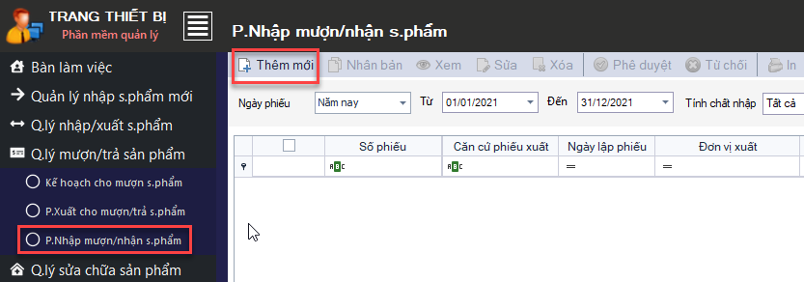

Lúc này giao diện thêm chi tiết sẽ hiện ra như sau:

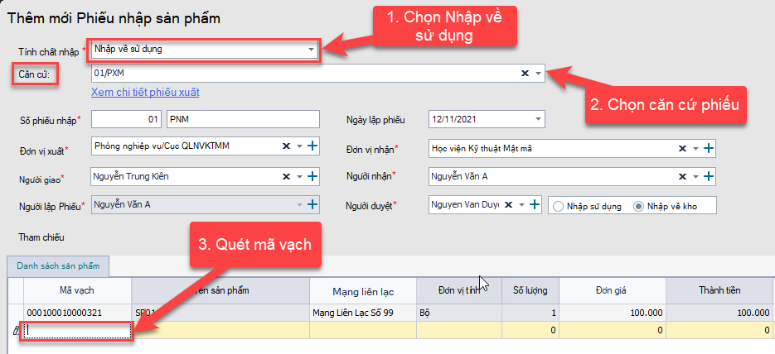

Một số thông tin trên phiếu nhập như sau:

Những mục có dấu * là yêu cầu cần nhập thông tin.

+ **Tính chất nhập:** Có hai kiểu tính chất nhập:

+ Nhập về sử dụng: Đơn vị mượn nhập về sử dụng

+ Nhập về sau khi cho mượn: Đơn vị cho mượn nhận trả về từ đơn vị mượn.

**+ Số phiếu:** Nhập phần chữ, phần số sẽ tự động tăng.

**+ Căn cứ:** Lựa chọn căn cứ phiếu xuất, khi chọn một phiếu thì các thông tin có trong phiếu xuất sẽ được tự động được điền vào các thông tin tương tứng trong phiếu nhập. Người dùng có thể không chọn căn cứ.

Để xem chi tiết một phiếu xuất, sau khi chọn phiếu, người dùng chọn chức năng **Xem chi tiết** để xem chi tiết phiếu xuất đó bao gồm những sản phẩm gì, đơn vị nhập, …

**+ Đơn vị xuất, đơn vị nhận:** Lựa chọn từ danh sách có sẵn, nếu không có thì nhấn vào biểu tượng ‘+’ để thêm mới.

**+ Người lập phiếu, người giao, người duyệt, người nhập:** Lựa chọn từ danh sách có sẵn, nếu không có thì nhấn vào biểu tượng ‘+’ để thêm mới.

+ **Hình thức nhập:** Có hai hình thức nhập về kho và nhập sử dụng. Mặc định là nhập về kho. Nhập sử dụng ở đây tức là sản phẩm nhập về sẽ được mang sử dụng luôn.

Sau khi tạo phiếu xong, phiếu cần được trưởng phòng phê duyệt để chính thức có hiệu lực.

* **Đăng nhập hệ thống với toàn khoản của trưởng phòng**

|  |  |
| --- | --- |
| + Tên đăng nhập: nvdmm  + Mật khẩu: 123456@ |  |

Sau khi đăng nhập thành công, giao diện danh sách các Phiếu sẽ hiển thị. Người dùng tiến hành tích chọn các phiếu cần phê duyệt, sau đó nhấn chọn nút **Phê duyệt**, nếu từ chối thì chọn chức năng **Từ chối**.



* + 1. **Tạo phiếu xuất trả về (HVKTMM)**
* **Đăng nhập với tài khoản trợ lý (nva)**

|  |  |
| --- | --- |
| + Tên đăng nhập: nva  + Mật khẩu: 123456@ |  |

Sau khi đăng nhập thành công, tiến hành chọn chức năng**: Quản lý mượn/trả sản phẩm 🡪 Phiếu xuất cho mượn/trả sản phẩm 🡪 Thêm mới.**



Lúc này giao diện thêm chi tiết sẽ hiện ra như sau:

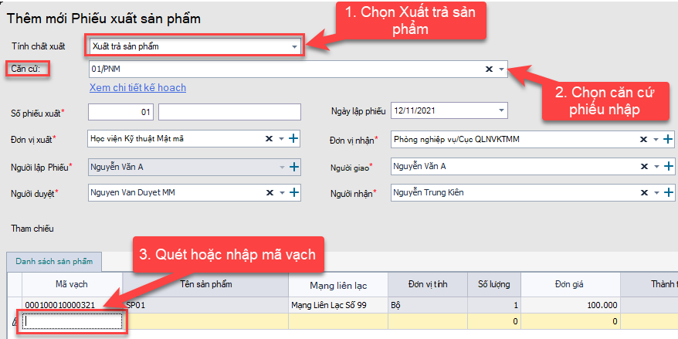

Một số thông tin trên phiếu xuất như sau:

Những mục có dấu * là yêu cầu cần nhập thông tin.

+ **Tính chất xuất:** Chọn Xuất trả sản phẩm

**+ Số phiếu:** Nhập phần chữ, phần số sẽ tự động tăng.

**+ Căn cứ:** Lựa chọn căn cứ phiếu nhập, khi chọn một phiếu thì các thông tin có trong phiếu nhập sẽ được tự động được điền vào các thông tin tương tứng trong phiếu xuất. Chú ý, việc chọn phiếu nhập này chỉ mang ý nghĩa hỗ trợ cho việc tự động điền các thông tin có sẵn trong các phiếu. Người dùng có thể không chọn căn cứ này.

Để xem chi tiết một phiếu, sau khi chọn phiếu nhập, người dùng chọn chức năng **Xem chi tiết** để xem chi tiết phiếu đó bao gồm những sản phẩm gì, đơn vị nhập, …

**+ Đơn vị xuất, đơn vị nhận:** Lựa chọn từ danh sách có sẵn, nếu không có thì nhấn vào biểu tượng ‘+’ để thêm mới.

**+ Người lập phiếu, người giao, người duyệt, người nhập:** Lựa chọn từ danh sách có sẵn, nếu không có thì nhấn vào biểu tượng ‘+’ để thêm mới.

Sau khi tạo phiếu xong, phiếu cần được phê duyệt để chính thức có hiệu lực.

* **Đăng nhập hệ thống với toàn khoản của trưởng phòng**

|  |  |
| --- | --- |
| + Tên đăng nhập: nvdmm  + Mật khẩu: 123456@ |  |

Sau khi đăng nhập thành công, giao diện danh sách các Phiếu sẽ hiển thị. Người dùng tiến hành tích chọn các phiếu cần phê duyệt, sau đó nhấn chọn nút **Phê duyệt**, nếu từ chối thì chọn chức năng **Từ chối**.



* + 1. **Tạo phiếu nhập trả về (Phòng NV)**
* **Đăng nhập với tài khoản trợ lý phòng nghiệp vụ (ntkien)**

|  |  |
| --- | --- |
| + Tên đăng nhập: ntkien  + Mật khẩu: 123456@ |  |

Sau khi đăng nhập thành công, tiến hành chọn chức năng: **Quản lý mượn trả sản phẩm 🡪 Phiếu nhập mượn trả sản phẩm 🡪 Thêm mới.**



Lúc này giao diện thêm chi tiết sẽ hiện ra như sau:

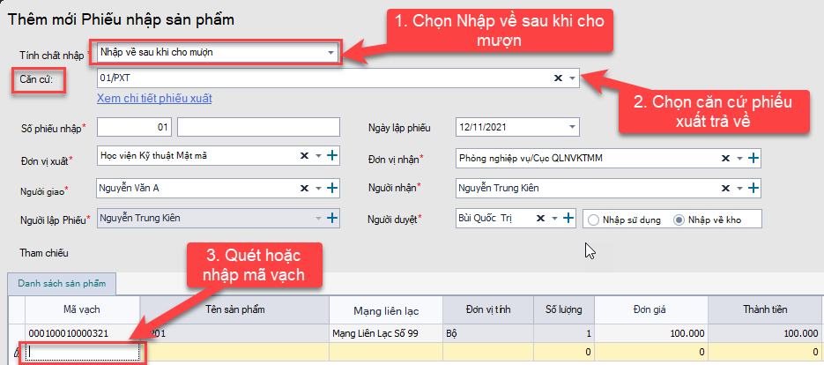

Một số thông tin trên phiếu nhập như sau:

Những mục có dấu * là yêu cầu cần nhập thông tin.

**+ Tính chất nhập:** Chọn Nhập về sau khi cho mượn

**+ Số phiếu:** Nhập phần chữ, phần số sẽ tự động tăng.

**+ Căn cứ:** Lựa chọn căn cứ phiếu xuất trả về, khi chọn một phiếu thì các thông tin có trong phiếu xuất sẽ được tự động được điền vào các thông tin tương tứng trong phiếu nhập. Người dùng có thể không chọn căn cứ.

Để xem chi tiết một phiếu xuất, sau khi chọn phiếu, người dùng chọn chức năng **Xem chi tiết** để xem chi tiết phiếu đó bao gồm những sản phẩm gì, đơn vị nhập, …

**+ Đơn vị xuất, đơn vị nhận:** Lựa chọn từ danh sách có sẵn, nếu không có thì nhấn vào biểu tượng ‘+’ để thêm mới.

**+ Người lập phiếu, người giao, người duyệt, người nhập:** Lựa chọn từ danh sách có sẵn, nếu không có thì nhấn vào biểu tượng ‘+’ để thêm mới.

+ **Hình thức nhập:** Có hai hình thức nhập về kho và nhập sử dụng. Mặc định là nhập về kho. Nhập sử dụng ở đây tức là sản phẩm nhập về sẽ được mang sử dụng luôn.

+ **Danh sách sản phẩm:** Người dùng tiến hành dùng máy quét mã vạch hoặc nhập mã vạch vào ô mã vạch sau đó nhấn Enter thì phần mềm sẽ tự động điền các thông tin liên quan đến sản phẩm.

Sau khi tạo phiếu xong thì phiếu đó cần được trưởng phòng phê duyệt để chính thức có hiệu lực.

* **Đăng nhập hệ thống với toàn khoản của trưởng phòng**

|  |  |
| --- | --- |
| + Tên đăng nhập: bqtri  + Mật khẩu: 123456@ |  |

Sau khi đăng nhập thành công, giao diện danh sách các Phiếu sẽ hiển thị. Người dùng tiến hành tích chọn các phiếu cần phê duyệt, sau đó nhấn chọn nút **Phê duyệt**, nếu từ chối thì chọn chức năng **Từ chối**.



1. **Nghiệp vụ Quản lý sửa chữa sản phẩm**
   1. **Kịch bản**

Cục C58 xuất một sản phẩm (mã vạch là 000100010000221) lên phòng nghiệp vụ/Cục QLNVKTMM để sửa chữa. Phòng nghiệp vụ sẽ nhập sản phẩm này về và tiến hành xuất sang phòng kỹ thuật để sửa chữa. Phòng kỹ thuật sau khi sửa xong thì tiến hành xuất trả về phòng nghiệp vụ, phòng nghiệp vụ nhập về rồi lại xuất trả về Cục C58. Như vậy quy trình ở đây có 2 chiều:

*+ Chiều đi: C58 🡪 Phòng nghiệp vụ 🡪 Phòng Kỹ thuật*

*+ Chiều về: Phòng Kỹ thuật 🡪 Phòng nghiệp vụ 🡪 C58.*

* 1. **Quy trình thực hiện chung**

**+ Chiều đi:**

* Trợ lý C58 lập **Kế hoạch sửa chữa**
* Trưởng phòng **phê duyệt** Kế hoạch
* Trợ lý C58 lập **Phiếu xuất mang đi sửa chữa**
* Trưởng phòng **phê duyệt** Phiếu xuất
* Trợ lý phòng Nghiệp vụ tạo **Phiếu nhập sửa chữa**
* Trưởng phòng Nghiệp vụ **phê duyệt** Phiếu nhập
* Trợ lý phòng Nghiệp vụ tạo **Phiếu xuất sửa chữa** sang phòng Kỹ thuật
* Trưởng phòng Nghiệp vụ **phê duyệt** Phiếu xuất
* Trợ lý phòng Kỹ thuật tạo **Phiếu nhập sửa chữa**
* Trưởng phòng Kỹ thuật **phê duyệt** Phiếu nhập

**+ Chiều về:**

* Trợ lý phòng Kỹ thuật tạo **Phiếu xuất trả về sau sửa chữa** cho phòng Nghiệp vụ
* Trưởng phòng Kỹ thuật **phê duyệt** Phiếu xuất
* Trợ lý phòng Nghiệp vụ tạo **Phiếu nhập trả về sau sửa chữa** từ phòng Kỹ thuật
* Trưởng phòng Nghiệp vụ **phê duyệt** Phiếu nhập
* Trợ lý phòng Nghiệp vụ tạo **Phiếu xuất trả về sau sửa chữa** về C58
* Trưởng phòng Nghiệp vụ **phê duyệt** Phiếu xuất
* Trợ lý C58 lập **phiếu nhập trả về sau sửa chữa** từ phòng Nghiệp vụ
* Trưởng phòng **phê duyệt** phiếu nhập
  1. **Hướng dẫn chi tiết các bước thực hiện**
     1. **Tạo Kế hoạch sửa chữa (C58)**
* Trợ lý C58 lập **Kế hoạch sửa chữa**

|  |  |
| --- | --- |
| + Tên đăng nhập: **nvb**  + Mật khẩu: 123456@ |  |

Khi đăng nhập thành công, giao diện chính của phần mềm sẽ hiện ra. Sau đó tiến hành chọn **Quản lý sửa chữa sản phẩm 🡪 Kế hoạch sửa chữa sản phẩm 🡪 Thêm mới.**

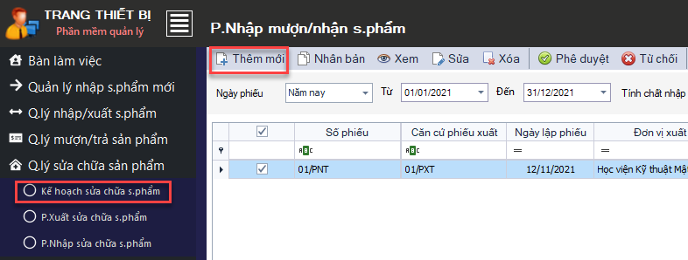

Lúc này giao diện thêm chi tiết như sau:

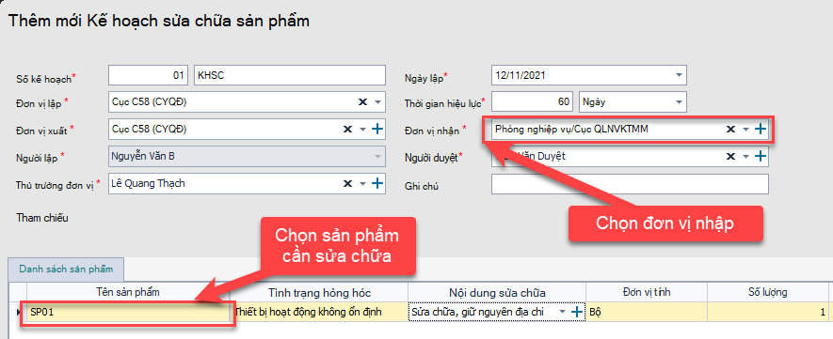

Những mục có dấu * là yêu cầu cần nhập thông tin.

**+ Số kế hoạch:** Nhập phần chữ, phần số sẽ tự động tăng (chỗ này chỉ cần nhập cho lần đầu tiên).

**+ Đơn vị xây nhận, đơn vị xuất:** Lựa chọn từ danh sách có sẵn, nếu không có thì nhấn vào biểu tượng ‘+’ để thêm mới.

**+ Người lập kế hoạch, người duyệt, thủ trưởng đơn vị:** Lựa chọn từ danh sách có sẵn, nếu không có thì nhấn vào biểu tượng ‘+’ để thêm mới.

+ **Tham chiếu:** Hiển thị những phiếu phát sinh từ kế hoạch này. Để xem mục tham chiếu này, ở ngoài giao diện danh sách các kế hoạch sửa chữa, người dùng chọn chức năng Xem.

**+ Danh sách sản phẩm:** Người dùng tiến hành chọn 1 sản phẩm từ danh sách, sau đó phần mềm tự động điền những thông tin đi kèm với sản phẩm đó vào các trường tiếp theo.

Sau khi tạo kế hoạch xong thì cần được trưởng phòng phê duyệt khi đó kế hoạch này mới có hiệu lực.

* Trưởng phòng **phê duyệt** Kế hoạch

|  |  |
| --- | --- |
| + Tên đăng nhập: **tvduyet**  + Mật khẩu: 123456@ |  |

Sau khi đăng nhập thành công, giao diện danh sách các Kế hoạch sẽ hiển thị. Người dùng tiến hành tích chọn các kế hoạch cần phê duyệt, sau đó nhấn chọn nút **Phê duyệt**, nếu từ chối thì chọn chức năng **Từ chối**.



* + 1. **Tạo phiếu xuất mang đi sửa chữa (C58)**
* **Đăng nhập với tài khoản trợ lý phòng nghiệp vụ (ntkien)**

|  |  |
| --- | --- |
| + Tên đăng nhập: ntkien  + Mật khẩu: 123456@ |  |

Khi đăng nhập thành công, giao diện chính của phần mềm sẽ hiện ra. Sau đó tiến hành chọn **Quản lý sửa chữa sản phẩm 🡪 Phiếu xuất sửa chữa sản phẩm 🡪 Thêm mới**.

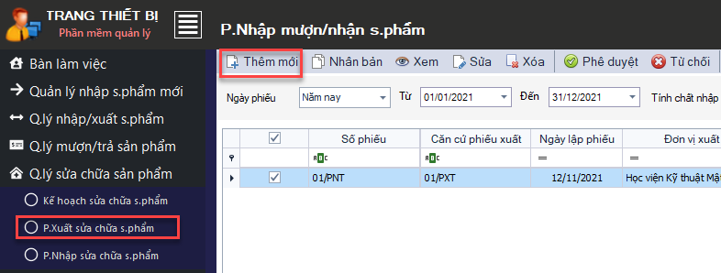

Lúc này giao diện thêm chi tiết như sau:

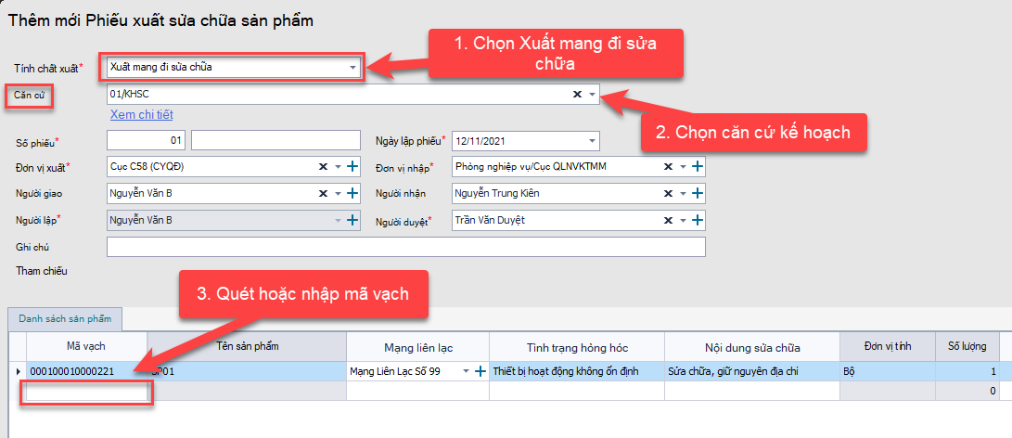

Một số thông tin trên phiếu nhập như sau:

Những mục có dấu * là yêu cầu cần nhập thông tin.

+ **Tính chất xuất:** Có 2 tính chất xuất:

+ Xuất mang đi sửa chữa: Đơn vị cần sửa chữa xuất sản phẩm đi sửa

+ Xuất trả về sau sửa chữa: Đơn vị sửa chữa xuất trả lại sản phẩm sau khi đã sửa xong.

**+ Số phiếu:** Nhập phần chữ, phần số sẽ tự động tăng.

**+ Căn cứ:** Lựa chọn căn cứ kế hoạch xuất, khi chọn một kế hoạch thì các thông tin có trong kế hoạch sẽ được tự động được điền vào các thông tin tương tứng trong phiếu xuất. Người dùng có thể không chọn căn cứ.

Để xem chi tiết một Kế hoạch xuất sửa chữa, sau khi chọn kế hoạch, người dùng chọn chức năng **Xem chi tiết** để xem chi tiết kế hoạch đó bao gồm những sản phẩm gì, đơn vị nhập, …

**+ Đơn vị nhập, đơn vị xuất:** Lựa chọn từ danh sách có sẵn, nếu không có thì nhấn vào biểu tượng ‘+’ để thêm mới.

**+ Người giao, người duyệt, người nhập, người lập phiếu:** Lựa chọn từ danh sách có sẵn, nếu không có thì nhấn vào biểu tượng ‘+’ để thêm mới.

Phiếu sau khi tạo xong cần được trưởng phòng phê duyệt để chính thức có hiệu lực.

* **Đăng nhập hệ thống với toàn khoản của trưởng phòng**

|  |  |
| --- | --- |
| + Tên đăng nhập: tvduyet  + Mật khẩu: 123456@ |  |

Sau khi đăng nhập thành công, giao diện danh sách các Phiếu sẽ hiển thị. Người dùng tiến hành tích chọn các phiếu cần phê duyệt, sau đó nhấn chọn nút **Phê duyệt**, nếu từ chối thì chọn chức năng **Từ chối**.



* + 1. **Tạo phiếu nhập (Phòng NV)**
* **Đăng nhập với tài khoản trợ lý phòng nghiệp vụ (ntkien)**

|  |  |
| --- | --- |
| + Tên đăng nhập: ntkien  + Mật khẩu: 123456@ |  |

Khi đăng nhập thành công, giao diện chính của phần mềm sẽ hiện ra. Sau đó tiến hành chọn **Quản lý sửa chữa sản phẩm 🡪 Phiếu nhập sửa chữa sản phẩm 🡪 Thêm mới.**

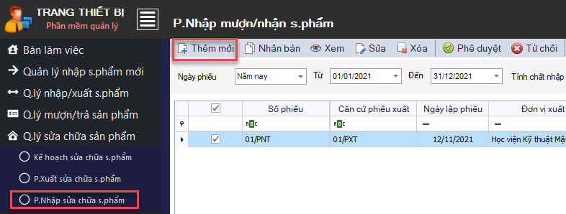

Lúc này giao diện thêm chi tiết như sau:

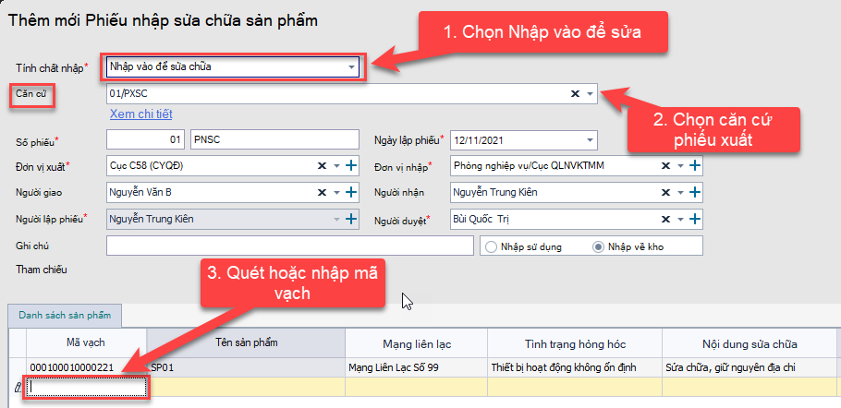

Một số thông tin trên phiếu nhập như sau:

Những mục có dấu * là yêu cầu cần nhập thông tin.

+ **Tính chất nhập:** Chọn Nhập vào để sửa chữa

**+ Số phiếu:** Nhập phần chữ, phần số sẽ tự động tăng.

**+ Căn cứ:** Lựa chọn căn cứ phiếu xuất, khi chọn một phiếu thì các thông tin có trong phiếu sẽ được tự động được điền vào các thông tin tương tứng trong phiếu nhập. Người dùng có thể không chọn căn cứ.

Để xem chi tiết một phiếu xuất, sau khi chọn phiếu, người dùng chọn chức năng **Xem chi tiết** để xem chi tiết phiếu đó bao gồm những sản phẩm gì, đơn vị nhập, …

**+ Đơn vị xuất, đơn vị nhập:** Lựa chọn từ danh sách có sẵn, nếu không có thì nhấn vào biểu tượng ‘+’ để thêm mới.

**+ Người lập phiếu, người giao, người duyệt, người nhập:** Lựa chọn từ danh sách có sẵn, nếu không có thì nhấn vào biểu tượng ‘+’ để thêm mới.

+ **Hình thức nhập:** Có hai hình thức nhập về kho và nhập sử dụng. Mặc định là nhập về kho. Nhập sử dụng ở đây tức là sản phẩm nhập về sẽ được mang sử dụng luôn.

**+ Danh sách sản phẩm**: Tiến hành quét mã vạch sản phẩm hoặc nhập mã vạch sau đó nhấn Enter, các thông tin liên quan tới mã vạch này sẽ được điền tự động.

+ **Tham chiếu:** Bao gồm những phiếu phát sinh chọn phiếu xuất này làm căn cứ. Khi muốn xóa phiếu xuất này cần xóa tất cả những phiếu phát sinh đó.

* **Đăng nhập hệ thống với toàn khoản của trưởng phòng**

|  |  |
| --- | --- |
| + Tên đăng nhập: bqtri  + Mật khẩu: 123456@ |  |

Sau khi đăng nhập thành công, giao diện danh sách các Phiếu sẽ hiển thị. Người dùng tiến hành tích chọn các phiếu cần phê duyệt, sau đó nhấn chọn nút **Phê duyệt**, nếu từ chối thì chọn chức năng **Từ chối**.



* + 1. **Tạo phiếu xuất sang đơn vị sửa chữa (Phòng NV)**
* **Đăng nhập với tài khoản trợ lý phòng nghiệp vụ (ntkien)**

|  |  |
| --- | --- |
| + Tên đăng nhập: ntkien  + Mật khẩu: 123456@ |  |

Khi đăng nhập thành công, giao diện chính của phần mềm sẽ hiện ra. Sau đó tiến hành chọn **Quản lý sửa chữa sản phẩm 🡪 Phiếu xuất sửa chữa sản phẩm 🡪 Thêm mới**.



Lúc này giao diện thêm chi tiết như sau:

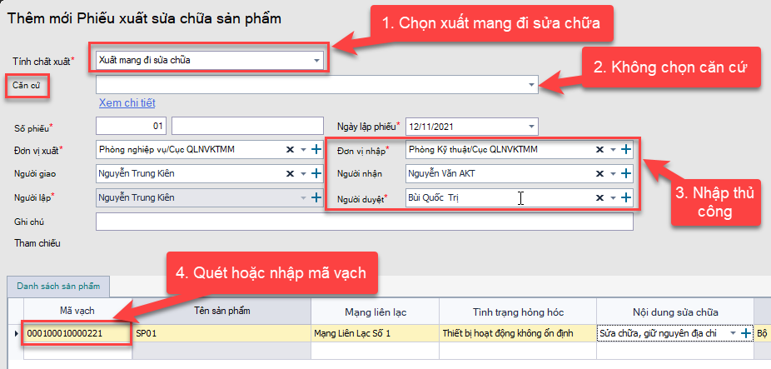

Một số thông tin trên phiếu nhập như sau:

Những mục có dấu * là yêu cầu cần nhập thông tin.

+ **Tính chất xuất:** Có 2 tính chất xuất:

+ Xuất mang đi sửa chữa: Đơn vị cần sửa chữa xuất sản phẩm đi sửa

+ Xuất trả về sau sửa chữa: Đơn vị sửa chữa xuất trả lại sản phẩm sau khi đã sửa xong.

**+ Số phiếu:** Nhập phần chữ, phần số sẽ tự động tăng.

**+ Căn cứ:** Chú ý ở đây, do không tạo kế hoạch xuất mà phòng nghiệp vụ tiến hành tạo phiếu xuất trực tiếp cho phòng kỹ thuật nên ở đây không có căn cứ. Lúc này các thông tin khác sẽ phải được lựa chọn thủ công.

**+ Đơn vị nhập, đơn vị xuất:** Lựa chọn từ danh sách có sẵn, nếu không có thì nhấn vào biểu tượng ‘+’ để thêm mới.

**+ Người giao, người duyệt, người nhập, người lập phiếu:** Lựa chọn từ danh sách có sẵn, nếu không có thì nhấn vào biểu tượng ‘+’ để thêm mới.

Phiếu sau khi tạo xong cần được trưởng phòng phê duyệt để chính thức có hiệu lực.

* **Đăng nhập hệ thống với toàn khoản của trưởng phòng**

|  |  |
| --- | --- |
| + Tên đăng nhập: bqtri  + Mật khẩu: 123456@ |  |

Sau khi đăng nhập thành công, giao diện danh sách các Phiếu sẽ hiển thị. Người dùng tiến hành tích chọn các phiếu cần phê duyệt, sau đó nhấn chọn nút **Phê duyệt**, nếu từ chối thì chọn chức năng **Từ chối**.



* + 1. **Tạo phiếu nhập để sửa chữa (Phòng KT)**
* **Đăng nhập với tài khoản trợ lý phòng kỹ thuật (nvakt)**

|  |  |
| --- | --- |
| + Tên đăng nhập: nvakt  + Mật khẩu: 123456@ |  |

Khi đăng nhập thành công, giao diện chính của phần mềm sẽ hiện ra. Sau đó tiến hành chọn **Quản lý sửa chữa sản phẩm 🡪 Phiếu nhập sửa chữa sản phẩm 🡪 Thêm mới.**



Lúc này giao diện thêm chi tiết như sau:

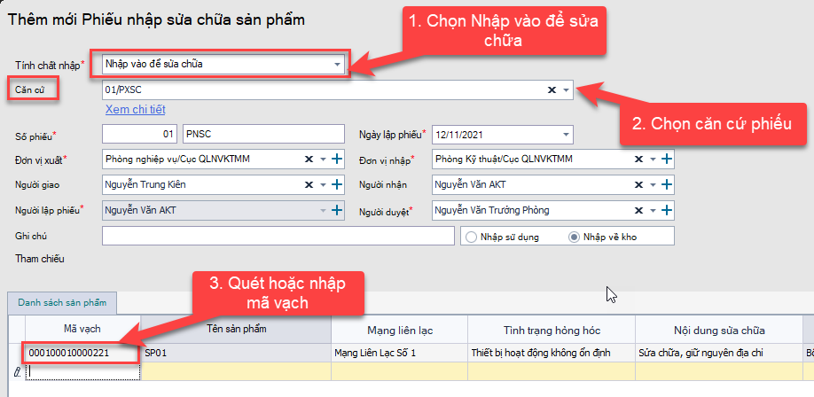

Một số thông tin trên phiếu nhập như sau:

Những mục có dấu * là yêu cầu cần nhập thông tin.

+ **Tính chất nhập:** Chọn Nhập vào để sửa chữa

**+ Số phiếu:** Nhập phần chữ, phần số sẽ tự động tăng.

**+ Căn cứ:** Lựa chọn căn cứ phiếu xuất, khi chọn một phiếu thì các thông tin có trong phiếu xuất sẽ được tự động được điền vào các thông tin tương tứng trong phiếu nhập. Người dùng có thể không chọn căn cứ.

Để xem chi tiết một phiếu, sau khi chọn phiếu nhập, người dùng chọn chức năng **Xem chi tiết** để xem chi tiết phiếu đó bao gồm những sản phẩm gì, đơn vị nhập, …

**+ Đơn vị xuất, đơn vị nhận:** Lựa chọn từ danh sách có sẵn, nếu không có thì nhấn vào biểu tượng ‘+’ để thêm mới.

**+ Người lập phiếu, người giao, người duyệt, người nhập:** Lựa chọn từ danh sách có sẵn, nếu không có thì nhấn vào biểu tượng ‘+’ để thêm mới.

+ **Hình thức nhập:** Có hai hình thức nhập về kho và nhập sử dụng. Mặc định là nhập về kho. Nhập sử dụng ở đây tức là sản phẩm nhập về sẽ được mang sử dụng luôn.

Sau khi tạo phiếu xong, phiếu cần được phê duyệt để chính thức có hiệu lực.

* **Đăng nhập hệ thống với toàn khoản của trưởng phòng (nvtp)**

|  |  |
| --- | --- |
| + Tên đăng nhập: nvtp  + Mật khẩu: 123456@ |  |

Sau khi đăng nhập thành công, giao diện danh sách các Phiếu sẽ hiển thị. Người dùng tiến hành tích chọn các phiếu cần phê duyệt, sau đó nhấn chọn nút **Phê duyệt**, nếu từ chối thì chọn chức năng **Từ chối**.



* + 1. **Tạo phiếu xuất trả lại khi sửa chữa xong (Phòng KT)**
* **Đăng nhập với tài khoản trợ lý phòng kỹ thuật (nvakt)**

|  |  |
| --- | --- |
| + Tên đăng nhập: nvakt  + Mật khẩu: 123456@ |  |

Khi đăng nhập thành công, giao diện chính của phần mềm sẽ hiện ra. Sau đó tiến hành chọn **Quản lý sửa chữa sản phẩm 🡪 Phiếu xuất sửa chữa sản phẩm 🡪 Thêm mới**.



Lúc này giao diện thêm chi tiết như sau:

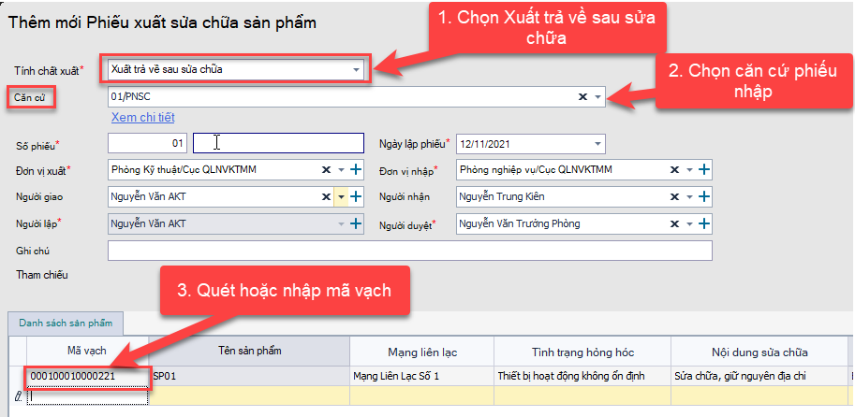

Một số thông tin trên phiếu nhập như sau:

Những mục có dấu * là yêu cầu cần nhập thông tin.

+ **Tính chất xuất:** Chọn Xuất trả về sau sửa chữa

**+ Số phiếu:** Nhập phần chữ, phần số sẽ tự động tăng.

**+ Căn cứ:** Lựa chọn căn cứ Phiếu nhập để giúp tự động điền một số thông tin nhanh hơn, chỗ này có thể không chọn nhưng phải nhập các thông tin khác một cách thủ công.

Để xem chi tiết một phiếu nhập, người dùng chọn chức năng **Xem chi tiết** để xem chi tiết.

**+ Đơn vị nhập, đơn vị xuất:** Lựa chọn từ danh sách có sẵn, nếu không có thì nhấn vào biểu tượng ‘+’ để thêm mới.

**+ Người giao, người duyệt, người nhập, người lập phiếu:** Lựa chọn từ danh sách có sẵn, nếu không có thì nhấn vào biểu tượng ‘+’ để thêm mới.

Phiếu sau khi tạo xong cần được trưởng phòng phê duyệt để chính thức có hiệu lực.

* **Đăng nhập hệ thống với toàn khoản của trưởng phòng (nvtp)**

|  |  |
| --- | --- |
| + Tên đăng nhập: nvtp  + Mật khẩu: 123456@ |  |

Sau khi đăng nhập thành công, giao diện danh sách các Phiếu sẽ hiển thị. Người dùng tiến hành tích chọn các phiếu cần phê duyệt, sau đó nhấn chọn nút **Phê duyệt**, nếu từ chối thì chọn chức năng **Từ chối**.



* + 1. **Tạo phiếu nhập sản phẩm về sau sửa chữa (Phòng NV)**
* **Đăng nhập với tài khoản trợ lý phòng nghiệp vụ (ntkien)**

|  |  |
| --- | --- |
| + Tên đăng nhập: ntkien  + Mật khẩu: 123456@ |  |

Khi đăng nhập thành công, giao diện chính của phần mềm sẽ hiện ra. Sau đó tiến hành chọn **Quản lý sửa chữa sản phẩm 🡪 Phiếu nhập sửa chữa sản phẩm 🡪 Thêm mới.**



Lúc này giao diện thêm chi tiết như sau:

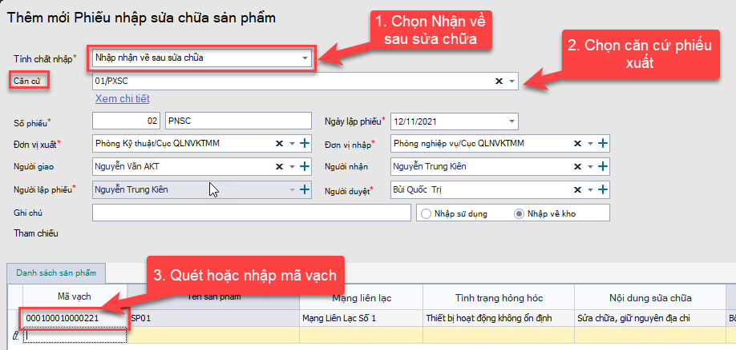

Một số thông tin trên phiếu nhập như sau:

Những mục có dấu * là yêu cầu cần nhập thông tin.

+ **Tính chất nhập:** Chọn Nhập nhận về sau sửa chữa

**+ Số phiếu:** Nhập phần chữ, phần số sẽ tự động tăng.

**+ Căn cứ:** Lựa chọn căn cứ phiếu xuất, khi chọn một phiếu thì các thông tin có trong phiếu xuất sẽ được tự động được điền vào các thông tin tương tứng trong phiếu nhập. Người dùng có thể không chọn căn cứ.

Để xem chi tiết một phiếu, sau khi chọn phiếu nhập, người dùng chọn chức năng **Xem chi tiết** để xem chi tiết phiếu đó bao gồm những sản phẩm gì, đơn vị nhập, …

**+ Đơn vị xuất, đơn vị nhận:** Lựa chọn từ danh sách có sẵn, nếu không có thì nhấn vào biểu tượng ‘+’ để thêm mới.

**+ Người lập phiếu, người giao, người duyệt, người nhập:** Lựa chọn từ danh sách có sẵn, nếu không có thì nhấn vào biểu tượng ‘+’ để thêm mới.

+ **Hình thức nhập:** Có hai hình thức nhập về kho và nhập sử dụng. Mặc định là nhập về kho. Nhập sử dụng ở đây tức là sản phẩm nhập về sẽ được mang sử dụng luôn.

Sau khi tạo phiếu xong, phiếu cần được phê duyệt để chính thức có hiệu lực.

* **Đăng nhập hệ thống với toàn khoản của trưởng phòng**

|  |  |
| --- | --- |
| + Tên đăng nhập: bqtri  + Mật khẩu: 123456@ |  |

Sau khi đăng nhập thành công, giao diện danh sách các Phiếu sẽ hiển thị. Người dùng tiến hành tích chọn các phiếu cần phê duyệt, sau đó nhấn chọn nút **Phê duyệt**, nếu từ chối thì chọn chức năng **Từ chối**.



* + 1. **Tạo phiếu xuất trả về đơn vị cấp dưới (Phòng NV)**
* **Đăng nhập với tài khoản trợ lý phòng nghiệp vụ (ntkien)**

|  |  |
| --- | --- |
| + Tên đăng nhập: ntkien  + Mật khẩu: 123456@ |  |

Khi đăng nhập thành công, giao diện chính của phần mềm sẽ hiện ra. Sau đó tiến hành chọn **Quản lý sửa chữa sản phẩm 🡪 Phiếu xuất sửa chữa sản phẩm 🡪 Thêm mới**.



Lúc này giao diện thêm chi tiết như sau:

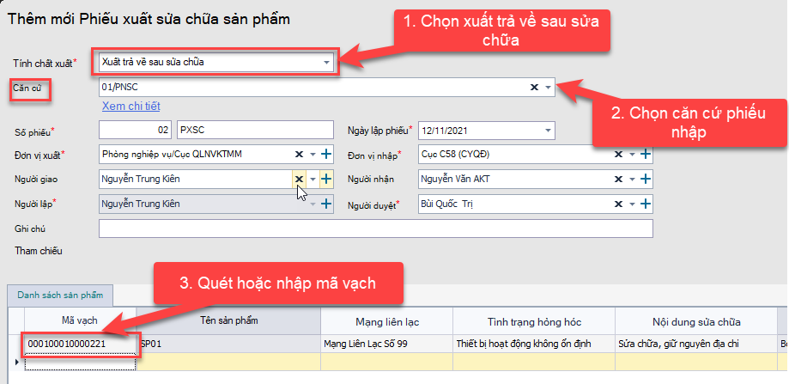

Những mục có dấu * là yêu cầu cần nhập thông tin.

+ **Tính chất xuất:** Chọn Xuất trả về sau sửa chữa

**+ Số phiếu:** Nhập phần chữ, phần số sẽ tự động tăng.

**+ Căn cứ:** Lựa chọn căn cứ Phiếu nhập để giúp tự động điền một số thông tin nhanh hơn, chỗ này có thể không chọn nhưng phải nhập các thông tin khác một cách thủ công.

Để xem chi tiết một phiếu nhập, người dùng chọn chức năng **Xem chi tiết** để xem chi tiết.

**+ Đơn vị nhập, đơn vị xuất:** Lựa chọn từ danh sách có sẵn, nếu không có thì nhấn vào biểu tượng ‘+’ để thêm mới.

**+ Người giao, người duyệt, người nhập, người lập phiếu:** Lựa chọn từ danh sách có sẵn, nếu không có thì nhấn vào biểu tượng ‘+’ để thêm mới.

Phiếu sau khi tạo xong cần được trưởng phòng phê duyệt để chính thức có hiệu lực

* **Đăng nhập hệ thống với toàn khoản của trưởng phòng**

|  |  |
| --- | --- |
| + Tên đăng nhập: bqtri  + Mật khẩu: 123456@ |  |

Sau khi đăng nhập thành công, giao diện danh sách các Phiếu sẽ hiển thị. Người dùng tiến hành tích chọn các phiếu cần phê duyệt, sau đó nhấn chọn nút **Phê duyệt**, nếu từ chối thì chọn chức năng **Từ chối**.



* + 1. **Tạo phiếu nhập trả về sau sửa chữa (C58)**
* **Đăng nhập với tài khoản trợ lý C58 (nvb)**

|  |  |
| --- | --- |
| + Tên đăng nhập: nvb  + Mật khẩu: 123456@ |  |

Khi đăng nhập thành công, giao diện chính của phần mềm sẽ hiện ra. Sau đó tiến hành chọn **Quản lý sửa chữa sản phẩm 🡪 Phiếu nhập sửa chữa sản phẩm 🡪 Thêm mới.**



Lúc này giao diện thêm chi tiết như sau:

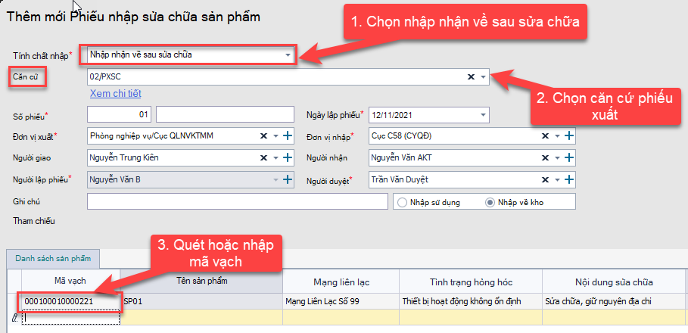

Một số thông tin trên phiếu nhập như sau:

Những mục có dấu * là yêu cầu cần nhập thông tin.

+ **Tính chất nhập:** Chọn Nhập nhận về sau sửa chữa

**+ Số phiếu:** Nhập phần chữ, phần số sẽ tự động tăng.

**+ Căn cứ:** Lựa chọn căn cứ phiếu xuất, khi chọn một phiếu thì các thông tin có trong phiếu xuất sẽ được tự động được điền vào các thông tin tương tứng trong phiếu nhập. Người dùng có thể không chọn căn cứ.

Để xem chi tiết một phiếu, sau khi chọn phiếu nhập, người dùng chọn chức năng **Xem chi tiết** để xem chi tiết phiếu đó bao gồm những sản phẩm gì, đơn vị nhập, …

**+ Đơn vị xuất, đơn vị nhận:** Lựa chọn từ danh sách có sẵn, nếu không có thì nhấn vào biểu tượng ‘+’ để thêm mới.

**+ Người lập phiếu, người giao, người duyệt, người nhập:** Lựa chọn từ danh sách có sẵn, nếu không có thì nhấn vào biểu tượng ‘+’ để thêm mới.

+ **Hình thức nhập:** Có hai hình thức nhập về kho và nhập sử dụng. Mặc định là nhập về kho. Nhập sử dụng ở đây tức là sản phẩm nhập về sẽ được mang sử dụng luôn.

Sau khi tạo phiếu xong, phiếu cần được phê duyệt để chính thức có hiệu lực.

* **Đăng nhập hệ thống với toàn khoản của trưởng phòng (nvtp)**

|  |  |
| --- | --- |
| + Tên đăng nhập: nvtp  + Mật khẩu: 123456@ |  |

Sau khi đăng nhập thành công, giao diện danh sách các Phiếu sẽ hiển thị. Người dùng tiến hành tích chọn các phiếu cần phê duyệt, sau đó nhấn chọn nút **Phê duyệt**, nếu từ chối thì chọn chức năng **Từ chối**.



1. **Nghiệp vụ Quản lý cài đặt**
   1. **Kịch bản**

Phòng nghiệp vụ/Cục QLNVKTMM xuất một sản phẩm sang Phòng kỹ thuật/Cục QLNVKTMM để cài đặt. Sản phẩm này có mã vạch là 000100010001021. Sau khi cài đặt xong, phòng kỹ thuật sẽ xuất trả lại phòng nghiệp vụ sản phẩm này.

* 1. **Quy trình thực hiện chung**
* Trợ lý phòng kế hoạch tạo **Kế hoạch cài đặt**
* Trưởng phòng kế hoạch **phê duyệt** Kế hoạch
* Trợ lý phòng Nghiệp vụ tạo **Phiếu xuất cài đặt**
* Trưởng phòng Nghiệp vụ **phê duyệt** Phiếu
* Trợ lý phòng kỹ thuật tạo **Phiếu nhập cài đặt**
* Trưởng phòng kỹ thuật **phê duyệt** Phiếu nhập cài đặt
* Trợ lý phòng kỹ thuật tạo **Phiếu xuất trả về sau cài đặt**
* Trưởng phòng kỹ thuật **phê duyệt** Phiếu xuất
* Trợ lý phòng Nghiệp vụ tạo **Phiếu nhập trả về**
* Trưởng phòng Nghiệp vụ **phê duyệt** Phiếu.
  1. **Hướng dẫn chi tiết các bước thực hiện**
     1. **Tạo Kế hoạch xuất cài đặt (Phòng KH)**
* **Đăng nhập hệ thống với tài khoản của trợ lý phòng kế hoạch (ncon)**

Chạy khởi động phần mềm, sau đó tại màn hình đăng nhập tiến hành đăng nhập với tài khoản sau:

|  |  |
| --- | --- |
| + Tên đăng nhập: ncon  + Mật khẩu: 123456@ |  |

Khi đăng nhập thành công, giao diện chính của phần mềm sẽ hiện ra. Sau đó tiến hành chọn như sau: **Quản lý cài đặt sản phẩm 🡪 Kế hoạch cài đặt sản phẩm 🡪 Thêm mới.**

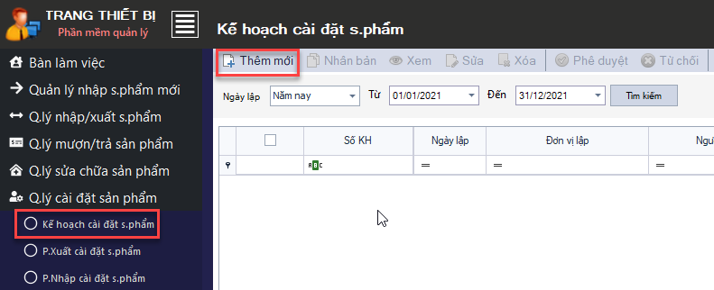

Lúc này giao diện thêm chi tiết sẽ hiện ra như sau:

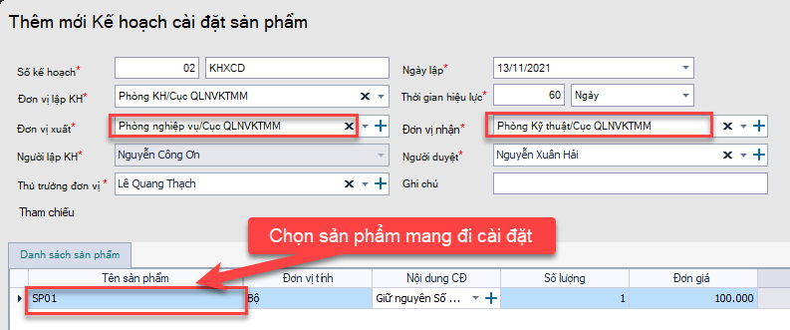

Những mục có dấu * là yêu cầu cần nhập thông tin.

**+ Số kế hoạch:** Nhập phần chữ, phần số sẽ tự động tăng (chỗ này chỉ cần nhập cho lần đầu tiên).

**+ Đơn vị xây nhận, đơn vị xuất:** Lựa chọn từ danh sách có sẵn, nếu không có thì nhấn vào biểu tượng ‘+’ để thêm mới.

**+ Người lập kế hoạch, người duyệt, thủ trưởng đơn vị:** Lựa chọn từ danh sách có sẵn, nếu không có thì nhấn vào biểu tượng ‘+’ để thêm mới.

+ **Tham chiếu:** Hiển thị những phiếu phát sinh từ kế hoạch này. Để xem mục tham chiếu này, ở ngoài giao diện danh sách các kế hoạch sửa chữa, người dùng chọn chức năng Xem.

**+ Danh sách sản phẩm:** Người dùng tiến hành chọn 1 sản phẩm từ danh sách, sau đó phần mềm tự động điền những thông tin đi kèm với sản phẩm đó vào các trường tiếp theo.

Sau khi tạo kế hoạch xong thì cần được trưởng phòng phê duyệt khi đó kế hoạch này mới có hiệu lực.

* **Đăng nhập hệ thống với toàn khoản của trưởng phòng kế hoạch (nxhai)**

|  |  |
| --- | --- |
| + Tên đăng nhập: nxhai  + Mật khẩu: 123456@ |  |

Sau khi đăng nhập thành công, giao diện danh sách các Kế hoạch sẽ hiển thị. Người dùng tiến hành tích chọn các kế hoạch cần phê duyệt, sau đó nhấn chọn nút **Phê duyệt**, nếu từ chối thì chọn chức năng **Từ chối**.



* + 1. **Tạo phiếu xuất cài đặt (Phòng NV)**
* **Đăng nhập với tài khoản trợ lý phòng nghiệp vụ (ntkien)**

|  |  |
| --- | --- |
| + Tên đăng nhập: ntkien  + Mật khẩu: 123456@ |  |

Sau khi đăng nhập thành công, tiến hành chọn chức năng **Quản lý cài đặt sản phẩm 🡪 Phiếu xuất cài đặt 🡪 Thêm mới**

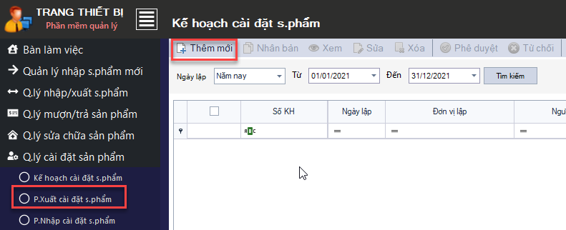

Lúc này giao diện thêm chi tiết sẽ hiện ra như sau:

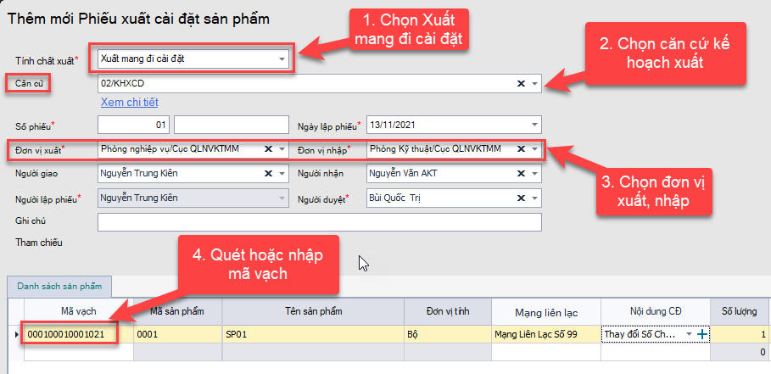

Một số thông tin trên phiếu nhập như sau:

Những mục có dấu * là yêu cầu cần nhập thông tin.

+ **Tính chất xuất:** Chọn xuất mang đi cài đặt.

**+ Số phiếu:** Nhập phần chữ, phần số sẽ tự động tăng.

**+ Căn cứ:** Lựa chọn căn cứ kế hoạch cài đặt, khi chọn một kế hoạch thì các thông tin có trong kế hoạch sẽ được tự động được điền vào các thông tin tương tứng trong phiếu xuất. Người dùng có thể không chọn căn cứ.

Để xem chi tiết một Kế hoạch, sau khi chọn kế hoạch, người dùng chọn chức năng **Xem chi tiết** để xem chi tiết kế hoạch đó bao gồm những sản phẩm gì, đơn vị nhập, …

**+ Đơn vị nhập, đơn vị xuất:** Lựa chọn từ danh sách có sẵn, nếu không có thì nhấn vào biểu tượng ‘+’ để thêm mới.

**+ Người lập phiếu, người giao, người duyệt, người nhập:** Lựa chọn từ danh sách có sẵn, nếu không có thì nhấn vào biểu tượng ‘+’ để thêm mới.

* **Đăng nhập hệ thống với toàn khoản của trưởng phòng**

|  |  |
| --- | --- |
| + Tên đăng nhập: bqtri  + Mật khẩu: 123456@ |  |

Sau khi đăng nhập thành công, giao diện danh sách các Phiếu sẽ hiển thị. Người dùng tiến hành tích chọn các phiếu cần phê duyệt, sau đó nhấn chọn nút **Phê duyệt**, nếu từ chối thì chọn chức năng **Từ chối**.



* + 1. **Tạo phiếu nhập cài đặt (Phòng KT)**
* **Đăng nhập với tài khoản trợ lý phòng kỹ thuật (nvakt)**

|  |  |
| --- | --- |
| + Tên đăng nhập: nvakt  + Mật khẩu: 123456@ |  |

Khi đăng nhập thành công, giao diện chính của phần mềm sẽ hiện ra. Sau đó tiến hành chọn **Quản lý cài đặt sản phẩm 🡪 Phiếu nhập cài đặt 🡪 Thêm mới.**

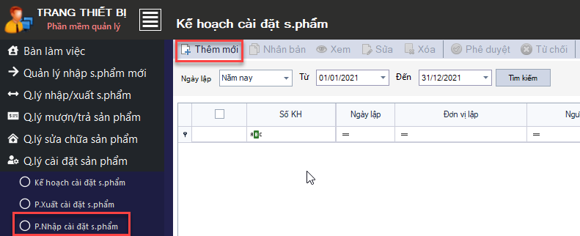

Lúc này giao diện thêm chi tiết như sau:

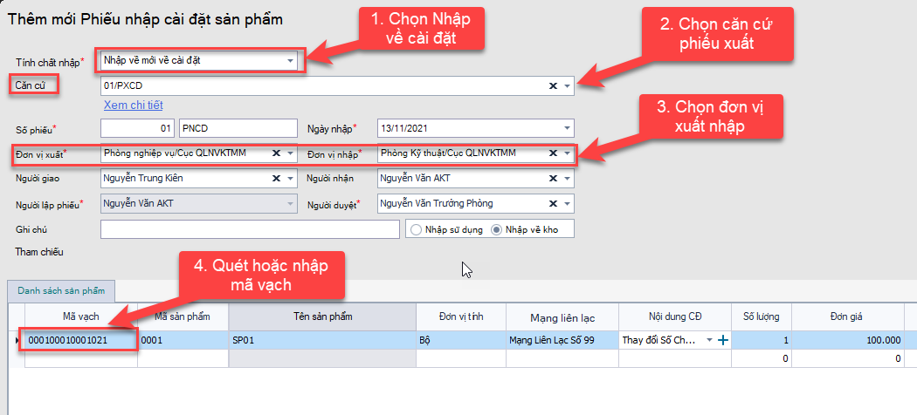

Một số thông tin trên phiếu nhập như sau:

Những mục có dấu * là yêu cầu cần nhập thông tin.

+ **Tính chất nhập:** Chọn Nhập về cài đặt

**+ Số phiếu:** Nhập phần chữ, phần số sẽ tự động tăng.

**+ Căn cứ:** Lựa chọn căn cứ phiếu xuất, khi chọn một phiếu thì các thông tin có trong phiếu xuất sẽ được tự động được điền vào các thông tin tương tứng trong phiếu nhập. Người dùng có thể không chọn căn cứ.

Để xem chi tiết một phiếu, sau khi chọn phiếu nhập, người dùng chọn chức năng **Xem chi tiết** để xem chi tiết phiếu đó bao gồm những sản phẩm gì, đơn vị nhập, …

**+ Đơn vị xuất, đơn vị nhận:** Lựa chọn từ danh sách có sẵn, nếu không có thì nhấn vào biểu tượng ‘+’ để thêm mới.

**+ Người lập phiếu, người giao, người duyệt, người nhập:** Lựa chọn từ danh sách có sẵn, nếu không có thì nhấn vào biểu tượng ‘+’ để thêm mới.

+ **Hình thức nhập:** Có hai hình thức nhập về kho và nhập sử dụng. Mặc định là nhập về kho. Nhập sử dụng ở đây tức là sản phẩm nhập về sẽ được mang sử dụng luôn.

Sau khi tạo phiếu xong, phiếu cần được phê duyệt để chính thức có hiệu lực.

* **Đăng nhập hệ thống với toàn khoản của trưởng phòng (nvtp)**

|  |  |
| --- | --- |
| + Tên đăng nhập: nvtp  + Mật khẩu: 123456@ |  |

Sau khi đăng nhập thành công, giao diện danh sách các Phiếu sẽ hiển thị. Người dùng tiến hành tích chọn các phiếu cần phê duyệt, sau đó nhấn chọn nút **Phê duyệt**, nếu từ chối thì chọn chức năng **Từ chối**.



* + 1. **Tạo phiếu xuất trả về (Phòng KT)**
* **Đăng nhập với tài khoản trợ lý phòng kỹ thuật (nvakt)**

|  |  |
| --- | --- |
| + Tên đăng nhập: nvakt  + Mật khẩu: 123456@ |  |

Sau khi đăng nhập thành công, tiến hành chọn chức năng **Quản lý cài đặt sản phẩm 🡪 Phiếu xuất cài đặt 🡪 Thêm mới**



Lúc này giao diện thêm chi tiết sẽ hiện ra như sau:

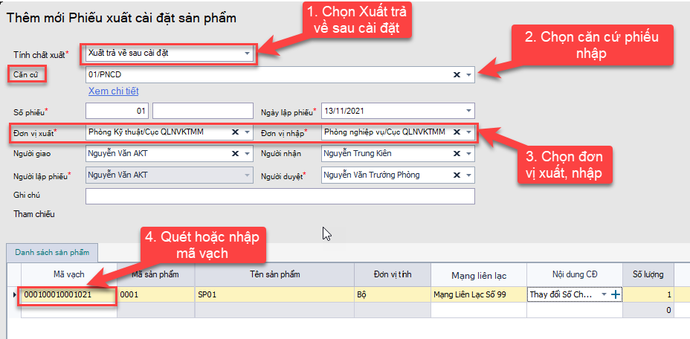

Một số thông tin trên phiếu nhập như sau:

Những mục có dấu * là yêu cầu cần nhập thông tin.

+ **Tính chất xuất:** Chọn Xuất trả về sau cài đặt

**+ Số phiếu:** Nhập phần chữ, phần số sẽ tự động tăng.

**+ Căn cứ:** Lựa chọn căn cứ phiếu nhập để hỗ trợ điền nhanh thông tin, người dùng có thể không chọn căn cứ này.

Để xem chi tiết một Phiếu nhập, người dùng chọn chức năng **Xem chi tiết** để xem chi tiết.

**+ Đơn vị xuất, đơn vị nhập:** Lựa chọn từ danh sách có sẵn, nếu không có thì nhấn vào biểu tượng ‘+’ để thêm mới.

**+ Người lập phiếu, người giao, người duyệt, người nhập:** Lựa chọn từ danh sách có sẵn, nếu không có thì nhấn vào biểu tượng ‘+’ để thêm mới.

Phiếu sau khi tạo xong cần được trưởng phòng phê duyệt để chính thức có hiệu lực.

* **Đăng nhập hệ thống với toàn khoản của trưởng phòng**

|  |  |
| --- | --- |
| + Tên đăng nhập: nvtp  + Mật khẩu: 123456@ |  |

Sau khi đăng nhập thành công, giao diện danh sách các Phiếu sẽ hiển thị. Người dùng tiến hành tích chọn các phiếu cần phê duyệt, sau đó nhấn chọn nút **Phê duyệt**, nếu từ chối thì chọn chức năng **Từ chối**.



* + 1. **Tạo phiếu nhập trả về (Phòng NV)**
* **Đăng nhập với tài khoản trợ lý phòng nghiệp vụ (ntkien)**

|  |  |
| --- | --- |
| + Tên đăng nhập: ntkien  + Mật khẩu: 123456@ |  |

Sau khi đăng nhập thành công, tiến hành chọn chức năng **Quản lý cài đặt sản phẩm 🡪 Phiếu nhập cài đặt 🡪 Thêm mới.**



Lúc này giao diện thêm chi tiết sẽ hiện ra như sau:

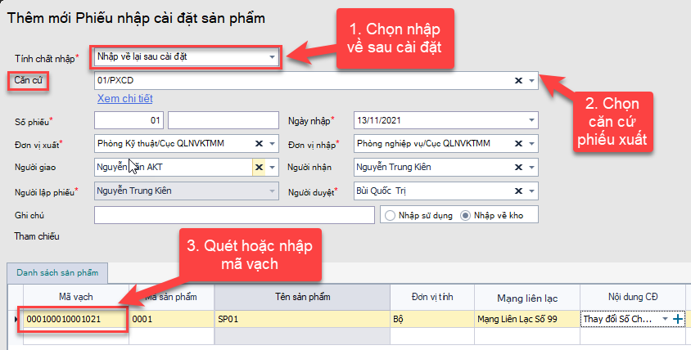

Một số thông tin trên phiếu nhập như sau:

Những mục có dấu * là yêu cầu cần nhập thông tin.

+ **Tính chất nhập:** Chọn nhập về sau cài đặt.

**+ Số phiếu:** Nhập phần chữ, phần số sẽ tự động tăng.

**+ Căn cứ:** Lựa chọn căn cứ phiếu xuất, người dùng có thể không chọn căn cứ này.

Để xem chi tiết một phiếu xuất, người dùng chọn chức năng **Xem chi tiết** để xem chi tiết

**+ Đơn vị giao, đơn vị nhập:** Lựa chọn từ danh sách có sẵn, nếu không có thì nhấn vào biểu tượng ‘+’ để thêm mới.

**+ Người lập phiếu, người giao, người duyệt, người nhập:** Lựa chọn từ danh sách có sẵn, nếu không có thì nhấn vào biểu tượng ‘+’ để thêm mới.

+ **Hình thức nhập:** Có hai hình thức nhập về kho và nhập sử dụng. Mặc định là nhập về kho. Nhập sử dụng ở đây tức là sản phẩm nhập về sẽ được mang sử dụng luôn

* **Đăng nhập hệ thống với toàn khoản của trưởng phòng**

|  |  |
| --- | --- |
| + Tên đăng nhập: bqtri  + Mật khẩu: 123456@ |  |

Sau khi đăng nhập thành công, giao diện danh sách các Phiếu sẽ hiển thị. Người dùng tiến hành tích chọn các phiếu cần phê duyệt, sau đó nhấn chọn nút **Phê duyệt**, nếu từ chối thì chọn chức năng **Từ chối**.



1. **Nghiệp vụ Quản lý bảo hành sản phẩm**
   1. **Kịch bản**

C58 xuất một sản phẩm có mã vạch là 000100020000121 sang Phòng nghiệp vụ/Cục QLNVKTMM để bảo hành. Phòng nghiệp vụ sẽ làm một phiếu xuất ra đơn vị bảo hành. Chú ý ở đây, đơn vị bảo hành có thể là một đơn vị trong hoặc ngoài ngành cơ yếu.

Với đơn vị ngoài ngành thì họ ***không sử dụng phần mềm quản lý này***, do đó, họ sẽ không làm phiếu nhận bảo hành và phiếu xuất trả về sau bảo hành. Sau khi cài đặt xong, phòng nghiệp vụ sẽ làm phiếu nhận trả về sau bảo hành. Sau đó phòng nghiệp vụ làm phiếu xuất trả lại sản phẩm này cho C58. Cuối cùng đơn vị C58 sẽ làm phiếu nhập sản phẩm này.

* 1. **Quy trình thực hiện chung**

**+ Chiều đi:**

* Trợ lý C58 tạo **Kế hoạch xuất bảo hành**
* Trưởng phòng kế hoạch **phê duyệt** Kế hoạch.
* Trợ lý phòng Nghiệp vụ tạo **Phiếu nhập bảo hành**
* Trưởng phòng Nghiệp vụ **phê duyệt** Phiếu nhập
* Trợ lý phòng Nghiệp vụ tạo **Phiếu xuất bảo hành**
* Trưởng phòng Nghiệp vụ **phê duyệt** Phiếu xuất

**+ Chiều về:**

* Trợ lý phòng Nghiệp vụ tạo **Phiếu nhập trả về sau bảo hành**
* Trưởng phòng Nghiệp vụ **phê duyệt** Phiếu nhập
* Trợ lý phòng Nghiệp vụ tạo **Phiếu xuất trả về sau bảo hành**
* Trưởng phòng Nghiệp vụ **phê duyệt** Phiếu xuất
* Trợ lý C58 tạo **Phiếu nhập trả về sau bảo hành**
* Trưởng phòng C58 **phê duyệt** Phiếu nhập
  1. **Hướng dẫn chi tiết các bước thực hiện**
     1. **Tạo Kế hoạch xuất bảo hành (C58)**
* Trợ lý C58 lập **Kế hoạch bảo hành**

|  |  |
| --- | --- |
| + Tên đăng nhập: **nvb**  + Mật khẩu: 123456@ |  |

Khi đăng nhập thành công, giao diện chính của phần mềm sẽ hiện ra. Sau đó tiến hành chọn **Quản lý bảo hành sản phẩm 🡪 Kế hoạch bảo hành sản phẩm 🡪 Thêm mới.**

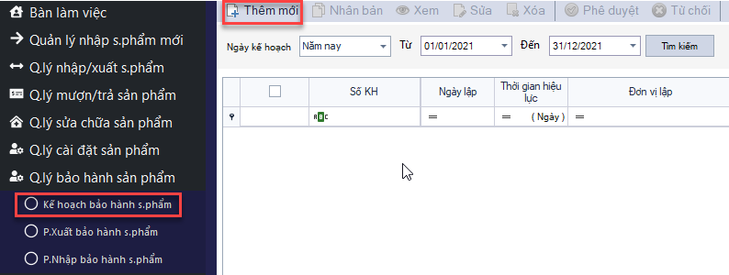

Lúc này giao diện thêm chi tiết như sau:

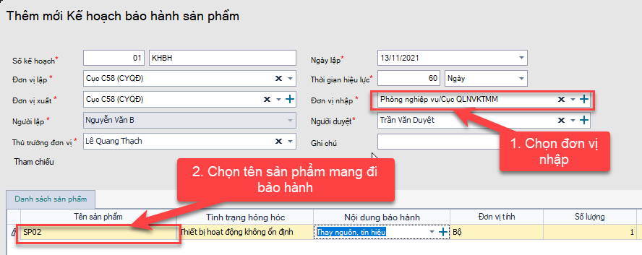

Những mục có dấu * là yêu cầu cần nhập thông tin.

**+ Số kế hoạch:** Nhập phần chữ, phần số sẽ tự động tăng (chỗ này chỉ cần nhập cho lần đầu tiên).

**+ Đơn vị xây nhận, đơn vị xuất:** Lựa chọn từ danh sách có sẵn, nếu không có thì nhấn vào biểu tượng ‘+’ để thêm mới.

**+ Người lập kế hoạch, người duyệt, thủ trưởng đơn vị:** Lựa chọn từ danh sách có sẵn, nếu không có thì nhấn vào biểu tượng ‘+’ để thêm mới.

+ **Tham chiếu:** Hiển thị những phiếu phát sinh từ kế hoạch này. Để xem mục tham chiếu này, ở ngoài giao diện danh sách các kế hoạch bảo hành, người dùng chọn chức năng Xem.

**+ Danh sách sản phẩm:** Người dùng tiến hành chọn 1 sản phẩm từ danh sách, sau đó phần mềm tự động điền những thông tin đi kèm với sản phẩm đó vào các trường tiếp theo.

Sau khi tạo kế hoạch xong thì cần được trưởng phòng phê duyệt khi đó kế hoạch này mới có hiệu lực.

* Trưởng phòng **phê duyệt** Kế hoạch

|  |  |
| --- | --- |
| + Tên đăng nhập: **tvduyet**  + Mật khẩu: 123456@ |  |

Sau khi đăng nhập thành công, giao diện danh sách các Kế hoạch sẽ hiển thị. Người dùng tiến hành tích chọn các kế hoạch cần phê duyệt, sau đó nhấn chọn nút **Phê duyệt**, nếu từ chối thì chọn chức năng **Từ chối**.



* + 1. **Tạo phiếu xuất bảo hành (C58)**
* **Đăng nhập với tài khoản trợ lý C58 (nvb)**

|  |  |
| --- | --- |
| + Tên đăng nhập: nvb  + Mật khẩu: 123456@ |  |

Khi đăng nhập thành công, giao diện chính của phần mềm sẽ hiện ra. Sau đó tiến hành chọn **Quản lý bảo hành sản phẩm 🡪 Phiếu xuất bảo hành sản phẩm 🡪 Thêm mới**.

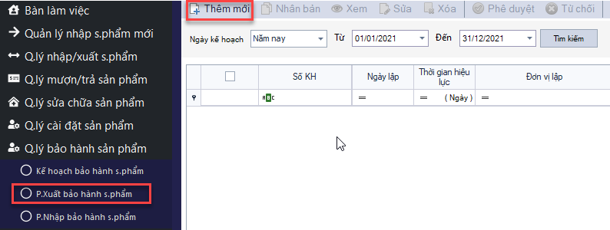

Lúc này giao diện thêm chi tiết như sau:

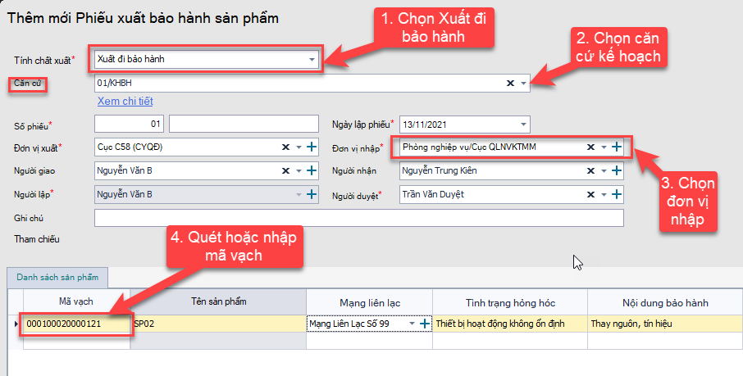

Một số thông tin trên phiếu nhập như sau:

Những mục có dấu * là yêu cầu cần nhập thông tin.

+ **Tính chất xuất:** Có 2 tính chất xuất:

+ Xuất mang đi bảo hành: Đơn vị cần bảo hành xuất sản phẩm đi bảo hành

+ Xuất trả về sau bảo hành: Đơn vị bảo hành xuất trả lại sản phẩm sau khi đã bảo hành xong.

**+ Số phiếu:** Nhập phần chữ, phần số sẽ tự động tăng.

**+ Căn cứ:** Lựa chọn căn cứ kế hoạch xuất, khi chọn một kế hoạch thì các thông tin có trong kế hoạch sẽ được tự động được điền vào các thông tin tương tứng trong phiếu xuất. Người dùng có thể không chọn căn cứ.

Để xem chi tiết một Kế hoạch xuất bảo hành, sau khi chọn kế hoạch, người dùng chọn chức năng **Xem chi tiết** để xem chi tiết kế hoạch đó bao gồm những sản phẩm gì, đơn vị nhập, …

**+ Đơn vị nhập, đơn vị xuất:** Lựa chọn từ danh sách có sẵn, nếu không có thì nhấn vào biểu tượng ‘+’ để thêm mới.

**+ Người giao, người duyệt, người nhập, người lập phiếu:** Lựa chọn từ danh sách có sẵn, nếu không có thì nhấn vào biểu tượng ‘+’ để thêm mới.

Phiếu sau khi tạo xong cần được trưởng phòng phê duyệt để chính thức có hiệu lực.

* **Đăng nhập hệ thống với toàn khoản của trưởng phòng**

|  |  |
| --- | --- |
| + Tên đăng nhập: tvduyet  + Mật khẩu: 123456@ |  |

Sau khi đăng nhập thành công, giao diện danh sách các Phiếu sẽ hiển thị. Người dùng tiến hành tích chọn các phiếu cần phê duyệt, sau đó nhấn chọn nút **Phê duyệt**, nếu từ chối thì chọn chức năng **Từ chối**.



* + 1. **Tạo phiếu nhập bảo hành (Phòng NV)**
* **Đăng nhập với tài khoản trợ lý phòng nghiệp vụ (ntkien)**

|  |  |
| --- | --- |
| + Tên đăng nhập: ntkien  + Mật khẩu: 123456@ |  |

Khi đăng nhập thành công, giao diện chính của phần mềm sẽ hiện ra. Sau đó tiến hành chọn **Quản lý bảo hành sản phẩm 🡪 Phiếu nhập bảo hành sản phẩm 🡪 Thêm mới.**

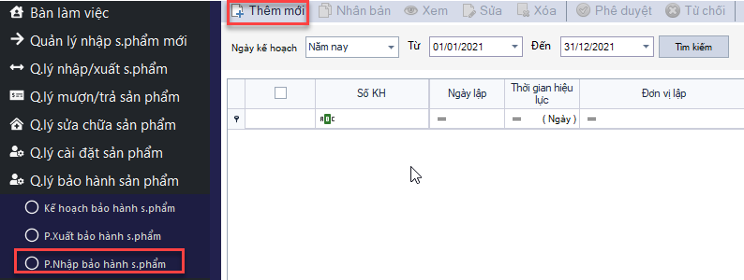

Lúc này giao diện thêm chi tiết như sau:

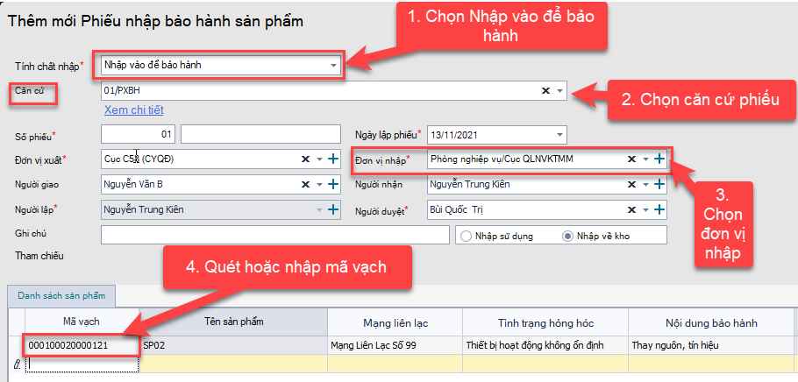

Một số thông tin trên phiếu nhập như sau:

Những mục có dấu * là yêu cầu cần nhập thông tin.

+ **Tính chất nhập:** Chọn Nhập vào để bảo hành

**+ Số phiếu:** Nhập phần chữ, phần số sẽ tự động tăng.

**+ Căn cứ:** Lựa chọn căn cứ phiếu xuất, khi chọn một phiếu thì các thông tin có trong phiếu sẽ được tự động được điền vào các thông tin tương tứng trong phiếu nhập. Người dùng có thể không chọn căn cứ.

Để xem chi tiết một phiếu xuất, sau khi chọn phiếu, người dùng chọn chức năng **Xem chi tiết** để xem chi tiết phiếu đó bao gồm những sản phẩm gì, đơn vị nhập, …

**+ Đơn vị xuất, đơn vị nhập:** Lựa chọn từ danh sách có sẵn, nếu không có thì nhấn vào biểu tượng ‘+’ để thêm mới.

**+ Người lập phiếu, người giao, người duyệt, người nhập:** Lựa chọn từ danh sách có sẵn, nếu không có thì nhấn vào biểu tượng ‘+’ để thêm mới.

+ **Hình thức nhập:** Có hai hình thức nhập về kho và nhập sử dụng. Mặc định là nhập về kho. Nhập sử dụng ở đây tức là sản phẩm nhập về sẽ được mang sử dụng luôn.

**+ Danh sách sản phẩm**: Tiến hành quét mã vạch sản phẩm hoặc nhập mã vạch sau đó nhấn Enter, các thông tin liên quan tới mã vạch này sẽ được điền tự động.

+ **Tham chiếu:** Bao gồm những phiếu phát sinh chọn phiếu xuất này làm căn cứ. Khi muốn xóa phiếu xuất này cần xóa tất cả những phiếu phát sinh đó.

* **Đăng nhập hệ thống với toàn khoản của trưởng phòng**

|  |  |
| --- | --- |
| + Tên đăng nhập: bqtri  + Mật khẩu: 123456@ |  |

Sau khi đăng nhập thành công, giao diện danh sách các Phiếu sẽ hiển thị. Người dùng tiến hành tích chọn các phiếu cần phê duyệt, sau đó nhấn chọn nút **Phê duyệt**, nếu từ chối thì chọn chức năng **Từ chối**.



* + 1. **Tạo phiếu xuất bảo hành (Phòng NV)**
* **Đăng nhập với tài khoản trợ lý phòng nghiệp vụ (ntkien)**

|  |  |
| --- | --- |
| + Tên đăng nhập: ntkien  + Mật khẩu: 123456@ |  |

Khi đăng nhập thành công, giao diện chính của phần mềm sẽ hiện ra. Sau đó tiến hành chọn **Quản lý bảo hành sản phẩm 🡪 Phiếu xuất bảo hành sản phẩm 🡪 Thêm mới**.



Lúc này giao diện thêm chi tiết như sau:

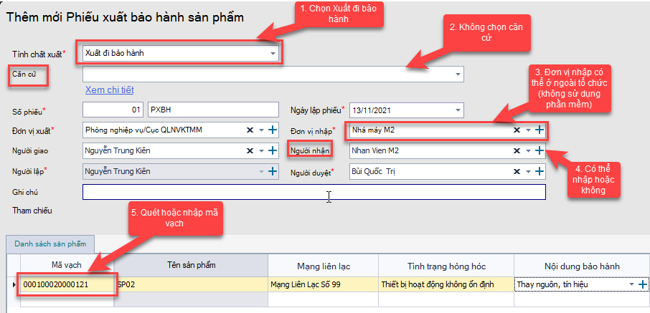

Một số thông tin trên phiếu nhập như sau:

Những mục có dấu * là yêu cầu cần nhập thông tin.

+ **Tính chất xuất:** Chọn Xuất mang đi bảo hành

**+ Số phiếu:** Nhập phần chữ, phần số sẽ tự động tăng.

**+ Căn cứ:** Chú ý ở đây, do không tạo kế hoạch xuất mà phòng nghiệp vụ tiến hành tạo phiếu xuất trực tiếp nên ở đây không có căn cứ. Lúc này các thông tin khác sẽ phải được lựa chọn thủ công.

**+ Đơn vị nhập, đơn vị xuất:** Lựa chọn từ danh sách có sẵn, nếu không có thì nhấn vào biểu tượng ‘+’ để thêm mới.

+ **Người nhận:** Có thể có hoặc không (do có thể xuất ra một đơn vị ngoài không dùng phần mềm).

**+ Người giao, người duyệt, người lập phiếu:** Lựa chọn từ danh sách có sẵn, nếu không có thì nhấn vào biểu tượng ‘+’ để thêm mới.

Phiếu sau khi tạo xong cần được trưởng phòng phê duyệt để chính thức có hiệu lực.

* **Đăng nhập hệ thống với toàn khoản của trưởng phòng**

|  |  |
| --- | --- |
| + Tên đăng nhập: bqtri  + Mật khẩu: 123456@ |  |

Sau khi đăng nhập thành công, giao diện danh sách các Phiếu sẽ hiển thị. Người dùng tiến hành tích chọn các phiếu cần phê duyệt, sau đó nhấn chọn nút **Phê duyệt**, nếu từ chối thì chọn chức năng **Từ chối**.



* + 1. **Tạo phiếu nhập trả về sau bảo hành (Phòng NV)**
* **Đăng nhập với tài khoản trợ lý phòng nghiệp vụ (ntkien)**

|  |  |
| --- | --- |
| + Tên đăng nhập: ntkien  + Mật khẩu: 123456@ |  |

Khi đăng nhập thành công, giao diện chính của phần mềm sẽ hiện ra. Sau đó tiến hành chọn **Quản lý bảo hành sản phẩm 🡪 Phiếu nhập bảo hành sản phẩm 🡪 Thêm mới.**



Lúc này giao diện thêm chi tiết như sau:

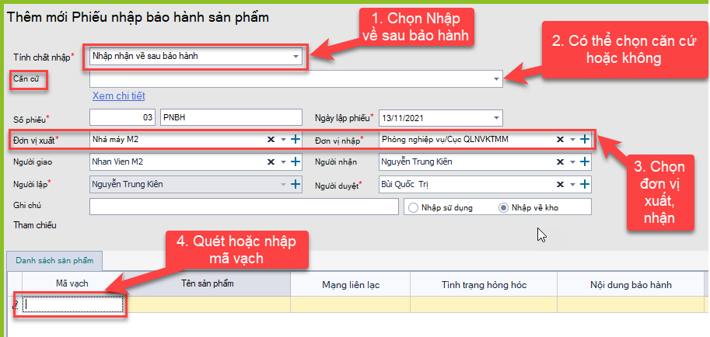

Một số thông tin trên phiếu nhập như sau:

Những mục có dấu * là yêu cầu cần nhập thông tin.

+ **Tính chất nhập:** Chọn Nhập về sau bảo hành

**+ Số phiếu:** Nhập phần chữ, phần số sẽ tự động tăng.

**+ Căn cứ:** Không chọn căn cứ vì đang nhận sản phẩm bảo hành từ đơn vị ngoài.

**+ Đơn vị nhận:** Lựa chọn từ danh sách có sẵn, nếu không có thì nhấn vào biểu tượng ‘+’ để thêm mới.

+ **Đơn vị xuất:** Có thể không chọn nếu là đơn vị bảo hành ngoài tổ chức

**+ Người lập phiếu, người duyệt, người nhập:** Lựa chọn từ danh sách có sẵn, nếu không có thì nhấn vào biểu tượng ‘+’ để thêm mới.

+ **Hình thức nhập:** Có hai hình thức nhập về kho và nhập sử dụng. Mặc định là nhập về kho. Nhập sử dụng ở đây tức là sản phẩm nhập về sẽ được mang sử dụng luôn.

Sau khi tạo phiếu xong, phiếu cần được phê duyệt để chính thức có hiệu lực.

* **Đăng nhập hệ thống với toàn khoản của trưởng phòng**

|  |  |
| --- | --- |
| + Tên đăng nhập: bqtri  + Mật khẩu: 123456@ |  |

Sau khi đăng nhập thành công, giao diện danh sách các Phiếu sẽ hiển thị. Người dùng tiến hành tích chọn các phiếu cần phê duyệt, sau đó nhấn chọn nút **Phê duyệt**, nếu từ chối thì chọn chức năng **Từ chối**.



* + 1. **Tạo phiếu xuất trả về sau bảo hành (Phòng NV)**
* **Đăng nhập với tài khoản trợ lý phòng nghiệp vụ (ntkien)**

|  |  |
| --- | --- |
| + Tên đăng nhập: ntkien  + Mật khẩu: 123456@ |  |

Khi đăng nhập thành công, giao diện chính của phần mềm sẽ hiện ra. Sau đó tiến hành chọn **Quản lý bảo hành sản phẩm 🡪 Phiếu xuất bảo hành sản phẩm 🡪 Thêm mới**.



Lúc này giao diện thêm chi tiết như sau:

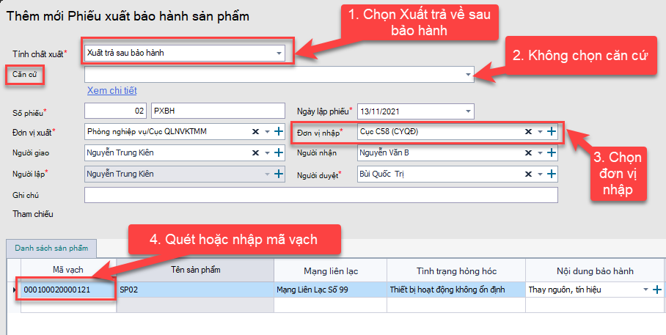

Những mục có dấu * là yêu cầu cần nhập thông tin.

+ **Tính chất xuất:** Chọn Xuất trả về sau bảo hành

**+ Số phiếu:** Nhập phần chữ, phần số sẽ tự động tăng.

**+ Căn cứ:** Không cần chọn căn cứ.

**+ Đơn vị nhập, đơn vị xuất:** Lựa chọn từ danh sách có sẵn, nếu không có thì nhấn vào biểu tượng ‘+’ để thêm mới.

**+ Người giao, người duyệt, người nhập, người lập phiếu:** Lựa chọn từ danh sách có sẵn, nếu không có thì nhấn vào biểu tượng ‘+’ để thêm mới.

Phiếu sau khi tạo xong cần được trưởng phòng phê duyệt để chính thức có hiệu lực

* **Đăng nhập hệ thống với toàn khoản của trưởng phòng**

|  |  |
| --- | --- |
| + Tên đăng nhập: bqtri  + Mật khẩu: 123456@ |  |

Sau khi đăng nhập thành công, giao diện danh sách các Phiếu sẽ hiển thị. Người dùng tiến hành tích chọn các phiếu cần phê duyệt, sau đó nhấn chọn nút **Phê duyệt**, nếu từ chối thì chọn chức năng **Từ chối**.



* + 1. **Tạo phiếu nhập trả về sau bảo hành (C58)**
* **Đăng nhập với tài khoản trợ lý C58 (nvb)**

|  |  |
| --- | --- |
| + Tên đăng nhập: nvb  + Mật khẩu: 123456@ |  |

Khi đăng nhập thành công, giao diện chính của phần mềm sẽ hiện ra. Sau đó tiến hành chọn **Quản lý bảo hành sản phẩm 🡪 Phiếu nhập bảo hành sản phẩm 🡪 Thêm mới.**



Lúc này giao diện thêm chi tiết như sau:

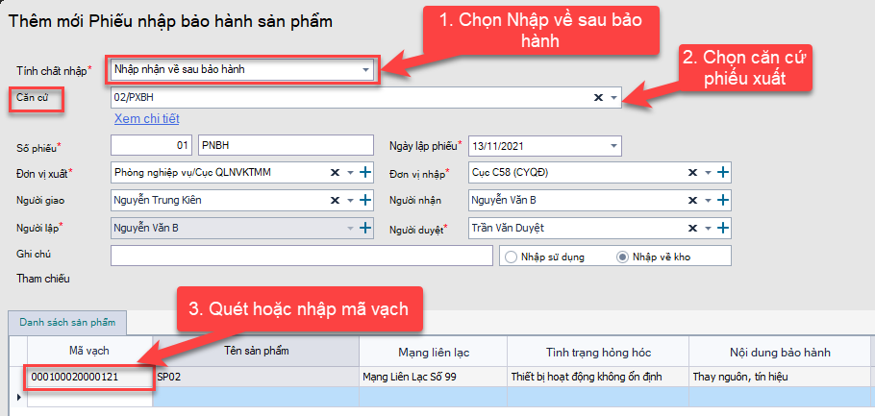

Một số thông tin trên phiếu nhập như sau:

Những mục có dấu * là yêu cầu cần nhập thông tin.

+ **Tính chất nhập:** Chọn Nhập nhận về sau bảo hành

**+ Số phiếu:** Nhập phần chữ, phần số sẽ tự động tăng.

**+ Căn cứ:** Lựa chọn căn cứ phiếu xuất, khi chọn một phiếu thì các thông tin có trong phiếu xuất sẽ được tự động được điền vào các thông tin tương tứng trong phiếu nhập. Người dùng có thể không chọn căn cứ.

Để xem chi tiết một phiếu, sau khi chọn phiếu nhập, người dùng chọn chức năng **Xem chi tiết** để xem chi tiết phiếu đó bao gồm những sản phẩm gì, đơn vị nhập, …

**+ Đơn vị xuất, đơn vị nhận:** Lựa chọn từ danh sách có sẵn, nếu không có thì nhấn vào biểu tượng ‘+’ để thêm mới.

**+ Người lập phiếu, người giao, người duyệt, người nhập:** Lựa chọn từ danh sách có sẵn, nếu không có thì nhấn vào biểu tượng ‘+’ để thêm mới.

+ **Hình thức nhập:** Có hai hình thức nhập về kho và nhập sử dụng. Mặc định là nhập về kho. Nhập sử dụng ở đây tức là sản phẩm nhập về sẽ được mang sử dụng luôn.

Sau khi tạo phiếu xong, phiếu cần được phê duyệt để chính thức có hiệu lực.

* **Đăng nhập hệ thống với toàn khoản của trưởng phòng (nvtp)**

|  |  |
| --- | --- |
| + Tên đăng nhập: nvtp  + Mật khẩu: 123456@ |  |

Sau khi đăng nhập thành công, giao diện danh sách các Phiếu sẽ hiển thị. Người dùng tiến hành tích chọn các phiếu cần phê duyệt, sau đó nhấn chọn nút **Phê duyệt**, nếu từ chối thì chọn chức năng **Từ chối**.



1. **Nghiệp vụ Quản lý Thu hồi – Tiêu hủy**
   1. **Kịch bản**

H04 làm một phiếu xuất một sản phẩm có mã vạch là 000100010000621 sang Phòng nghiệp vụ/Cục QLNVKTMM để thu hồi, tiêu hủy. Phòng nghiệp vụ sẽ phiếu nhập thu hồi sản phẩm này. Tiếp theo phòng nghiệp vụ làm một phiếu xuất tiêu hủy. Đây là quy trình chỉ có 1 chiều đi không có chiều về như các nghiệp vụ khác.

* 1. **Quy trình thực hiện chung**
* Trợ lý H04 tạo **Kế hoạch xuất THTH**
* Trưởng phòng H04 **phê duyệt** Kế hoạch
* Trợ lý H04 tạo **phiếu xuất THTH**
* Trưởng phòng H04 **phê duyệt** phiếu xuất
* Trợ lý phòng Nghiệp vụ tạo **Phiếu nhập THTH**
* Trưởng phòng Nghiệp vụ **phê duyệt** Phiếu nhập
* Trợ lý phòng Nghiệp vụ tạo **Phiếu xuất THTH**
* Trưởng phòng Nghiệp vụ **phê duyệt** Phiếu xuất
  1. **Hướng dẫn chi tiết các bước thực hiện**
     1. **Tạo Kế hoạch thu hồi (H04)**
* Trợ lý C58 lập **Kế hoạch THTH**

|  |  |
| --- | --- |
| + Tên đăng nhập: **nvca**  + Mật khẩu: 123456@ |  |

Khi đăng nhập thành công, giao diện chính của phần mềm sẽ hiện ra. Sau đó tiến hành chọn **Quản lý THTH sản phẩm 🡪 Kế hoạch thu hồi sản phẩm 🡪 Thêm mới.**

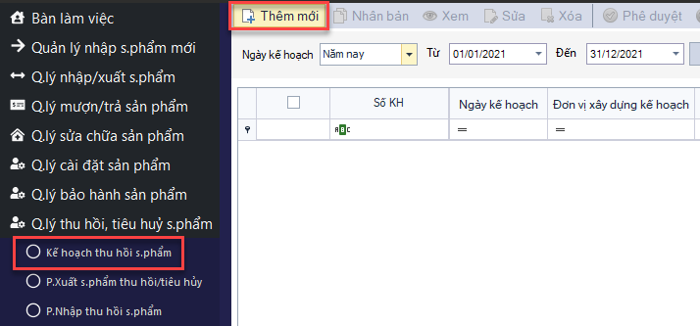

Lúc này giao diện thêm chi tiết như sau:

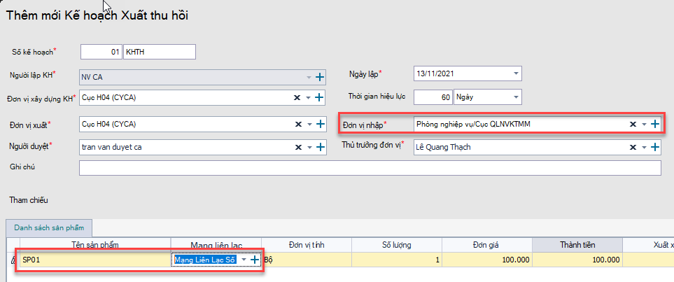

Những mục có dấu * là yêu cầu cần nhập thông tin.

**+ Số kế hoạch:** Nhập phần chữ, phần số sẽ tự động tăng (chỗ này chỉ cần nhập cho lần đầu tiên).

**+ Đơn vị xây nhập, đơn vị xuất:** Lựa chọn từ danh sách có sẵn, nếu không có thì nhấn vào biểu tượng ‘+’ để thêm mới.

**+ Người lập kế hoạch, người duyệt, thủ trưởng đơn vị:** Lựa chọn từ danh sách có sẵn, nếu không có thì nhấn vào biểu tượng ‘+’ để thêm mới.

+ **Tham chiếu:** Hiển thị những phiếu phát sinh từ kế hoạch này. Để xem mục tham chiếu này, ở ngoài giao diện danh sách các kế hoạch thu hồi, người dùng chọn chức năng Xem.

**+ Danh sách sản phẩm:** Người dùng tiến hành chọn 1 sản phẩm từ danh sách, sau đó phần mềm tự động điền những thông tin đi kèm với sản phẩm đó vào các trường tiếp theo.

Sau khi tạo kế hoạch xong thì cần được trưởng phòng phê duyệt khi đó kế hoạch này mới có hiệu lực.

* Trưởng phòng **phê duyệt** Kế hoạch

|  |  |
| --- | --- |
| + Tên đăng nhập: **tvdca**  + Mật khẩu: 123456@ |  |

Sau khi đăng nhập thành công, giao diện danh sách các Kế hoạch sẽ hiển thị. Người dùng tiến hành tích chọn các kế hoạch cần phê duyệt, sau đó nhấn chọn nút **Phê duyệt**, nếu từ chối thì chọn chức năng **Từ chối**.



* + 1. **Tạo phiếu xuất thu hồi (H04)**
* **Đăng nhập với tài khoản trợ lý H04 (nvca)**

|  |  |
| --- | --- |
| + Tên đăng nhập: nvca  + Mật khẩu: 123456@ |  |

Khi đăng nhập thành công, giao diện chính của phần mềm sẽ hiện ra. Sau đó tiến hành chọn **Quản lý THTH sản phẩm 🡪 Phiếu xuất sản phẩm THTH 🡪 Thêm mới**.

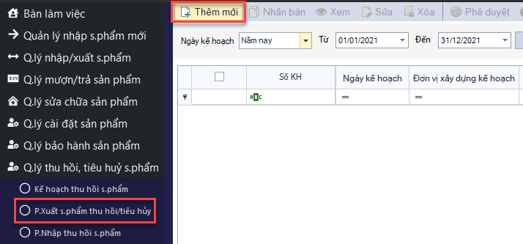

Lúc này giao diện thêm chi tiết như sau:

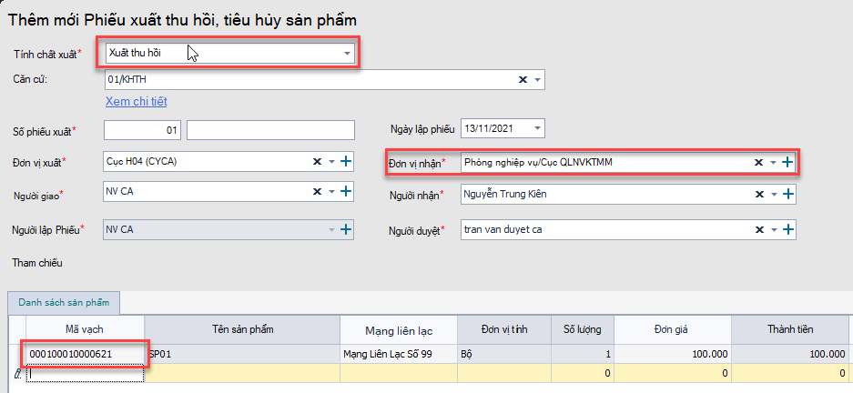

Một số thông tin trên phiếu nhập như sau:

Những mục có dấu * là yêu cầu cần nhập thông tin.

+ **Tính chất xuất:** Có 2 tính chất xuất:

+ Xuất thu hồi: Đơn vị cần thu hồi xuất sản phẩm đi thu hồi

+ Xuất tiêu hủy: Đơn vị xuất sản phẩm đi tiêu hủy.

Trong bước này chọn Xuất thu hồi.

**+ Số phiếu:** Nhập phần chữ, phần số sẽ tự động tăng.

**+ Căn cứ:** Lựa chọn căn cứ kế hoạch xuất, khi chọn một kế hoạch thì các thông tin có trong kế hoạch sẽ được tự động được điền vào các thông tin tương tứng trong phiếu xuất. Người dùng có thể không chọn căn cứ.

Để xem chi tiết một Kế hoạch xuất Thu hồi, sau khi chọn kế hoạch, người dùng chọn chức năng **Xem chi tiết** để xem chi tiết kế hoạch đó bao gồm những sản phẩm gì, đơn vị nhập, …

**+ Đơn vị nhập, đơn vị xuất:** Lựa chọn từ danh sách có sẵn, nếu không có thì nhấn vào biểu tượng ‘+’ để thêm mới.

**+ Người giao, người duyệt, người nhập, người lập phiếu:** Lựa chọn từ danh sách có sẵn, nếu không có thì nhấn vào biểu tượng ‘+’ để thêm mới.

Phiếu sau khi tạo xong cần được trưởng phòng phê duyệt để chính thức có hiệu lực.

* **Đăng nhập hệ thống với toàn khoản của trưởng phòng**

|  |  |
| --- | --- |
| + Tên đăng nhập: tvdca  + Mật khẩu: 123456@ |  |

Sau khi đăng nhập thành công, giao diện danh sách các Phiếu sẽ hiển thị. Người dùng tiến hành tích chọn các phiếu cần phê duyệt, sau đó nhấn chọn nút **Phê duyệt**, nếu từ chối thì chọn chức năng **Từ chối**.



* + 1. **Tạo phiếu nhập thu hồi (Phòng NV)**
* **Đăng nhập với tài khoản trợ lý phòng nghiệp vụ (ntkien)**

|  |  |
| --- | --- |
| + Tên đăng nhập: ntkien  + Mật khẩu: 123456@ |  |

Khi đăng nhập thành công, giao diện chính của phần mềm sẽ hiện ra. Sau đó tiến hành chọn **Quản lý THTH sản phẩm 🡪 Phiếu nhập thu hồi sản phẩm 🡪 Thêm mới.**

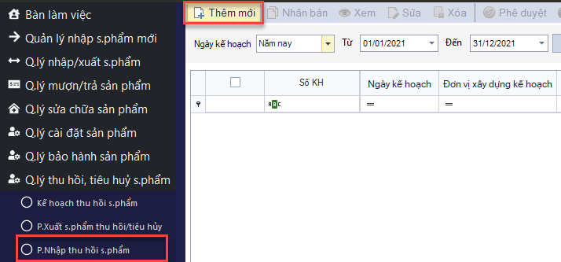

Lúc này giao diện thêm chi tiết như sau:

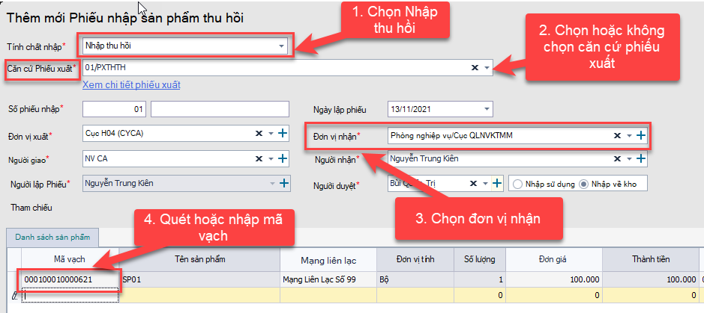

Một số thông tin trên phiếu nhập như sau:

Những mục có dấu * là yêu cầu cần nhập thông tin.

+ **Tính chất nhập:** Chọn Nhập thu hồi

**+ Số phiếu:** Nhập phần chữ, phần số sẽ tự động tăng.

**+ Căn cứ:** Lựa chọn căn cứ phiếu xuất, khi chọn một phiếu thì các thông tin có trong phiếu sẽ được tự động được điền vào các thông tin tương tứng trong phiếu nhập. Người dùng có thể không chọn căn cứ.

Để xem chi tiết một phiếu xuất, sau khi chọn phiếu, người dùng chọn chức năng **Xem chi tiết** để xem chi tiết phiếu đó bao gồm những sản phẩm gì, đơn vị nhập, …

**+ Đơn vị xuất, đơn vị nhập:** Lựa chọn từ danh sách có sẵn, nếu không có thì nhấn vào biểu tượng ‘+’ để thêm mới.

**+ Người lập phiếu, người giao, người duyệt, người nhập:** Lựa chọn từ danh sách có sẵn, nếu không có thì nhấn vào biểu tượng ‘+’ để thêm mới.

+ **Hình thức nhập:** Có hai hình thức nhập về kho và nhập sử dụng. Mặc định là nhập về kho. Nhập sử dụng ở đây tức là sản phẩm nhập về sẽ được mang sử dụng luôn.

**+ Danh sách sản phẩm**: Tiến hành quét mã vạch sản phẩm hoặc nhập mã vạch sau đó nhấn Enter, các thông tin liên quan tới mã vạch này sẽ được điền tự động.

+ **Tham chiếu:** Bao gồm những phiếu phát sinh chọn phiếu xuất này làm căn cứ. Khi muốn xóa phiếu xuất này cần xóa tất cả những phiếu phát sinh đó.

* **Đăng nhập hệ thống với toàn khoản của trưởng phòng**

|  |  |
| --- | --- |
| + Tên đăng nhập: bqtri  + Mật khẩu: 123456@ |  |

Sau khi đăng nhập thành công, giao diện danh sách các Phiếu sẽ hiển thị. Người dùng tiến hành tích chọn các phiếu cần phê duyệt, sau đó nhấn chọn nút **Phê duyệt**, nếu từ chối thì chọn chức năng **Từ chối**.



* + 1. **Tạo phiến xuất tiêu hủy (Phòng NV)**
* **Đăng nhập với tài khoản trợ lý phòng nghiệp vụ (ntkien)**

|  |  |
| --- | --- |
| + Tên đăng nhập: ntkien  + Mật khẩu: 123456@ |  |

Khi đăng nhập thành công, giao diện chính của phần mềm sẽ hiện ra. Sau đó tiến hành chọn **Quản lý THTH sản phẩm 🡪 Phiếu xuất sản phẩm THTH 🡪 Thêm mới**.



Lúc này giao diện thêm chi tiết như sau:

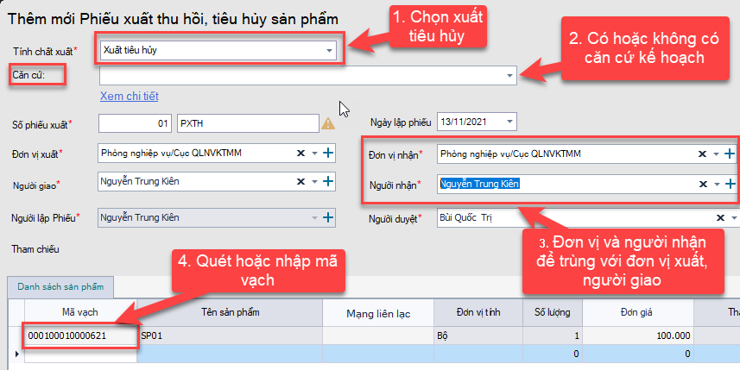

Một số thông tin trên phiếu nhập như sau:

Những mục có dấu * là yêu cầu cần nhập thông tin.

+ **Tính chất xuất:** Chọn Xuất tiêu hủy

**+ Số phiếu:** Nhập phần chữ, phần số sẽ tự động tăng.

**+ Căn cứ:** Chú ý ở đây, do không tạo kế hoạch xuất mà phòng nghiệp vụ tiến hành tạo phiếu xuất trực tiếp nên ở đây không có căn cứ. Lúc này các thông tin khác sẽ phải được lựa chọn thủ công.

**+ Đơn vị nhập, đơn vị xuất:** Lựa chọn từ danh sách có sẵn, nếu không có thì nhấn vào biểu tượng ‘+’ để thêm mới.

+ **Người nhận:** Có thể có hoặc không (do có thể xuất ra một đơn vị ngoài không dùng phần mềm).

*Chú ý: Với nghiệp vụ này, do khi tiêu hủy sẽ không có đơn vị nhận và người nhận nên đang để giống với đơn vị xuất và người giao.*

**+ Người giao, người duyệt, người lập phiếu:** Lựa chọn từ danh sách có sẵn, nếu không có thì nhấn vào biểu tượng ‘+’ để thêm mới.

Phiếu sau khi tạo xong cần được trưởng phòng phê duyệt để chính thức có hiệu lực.

* **Đăng nhập hệ thống với toàn khoản của trưởng phòng**

|  |  |
| --- | --- |
| + Tên đăng nhập: bqtri  + Mật khẩu: 123456@ |  |

Sau khi đăng nhập thành công, giao diện danh sách các Phiếu sẽ hiển thị. Người dùng tiến hành tích chọn các phiếu cần phê duyệt, sau đó nhấn chọn nút **Phê duyệt**, nếu từ chối thì chọn chức năng **Từ chối**.



1. **Quản lý người dùng và nhóm vai trò**
   1. **Quản lý người dùng**

Trên cây menu bên trái, tiến hành chọn *Thiết lập 🡪 Quản lý người dùng.*

Lúc này giao diện người dùng sẽ hiển thị như hình bên dưới.

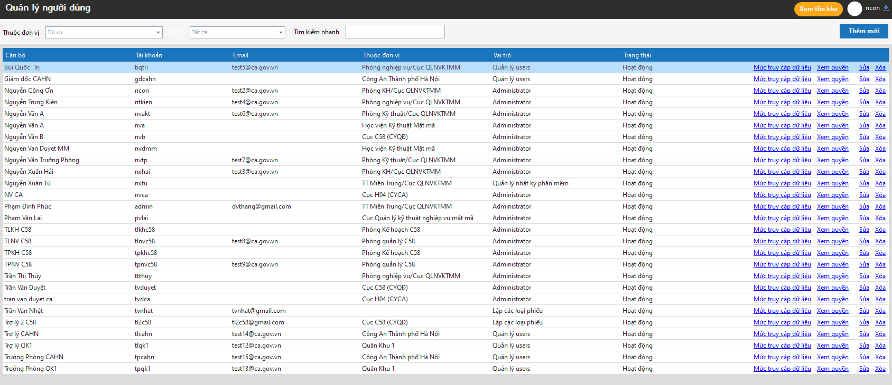

+ Để tìm kiếm một người dùng nào đó, tiến hành nhập thông tin tìm kiếm vào trong ô Tìm kiếm nhanh.

+ Người dùng có thể lọc danh sách người dùng theo đơn vị và theo Vai trò của người dùng trong đơn vị đó.

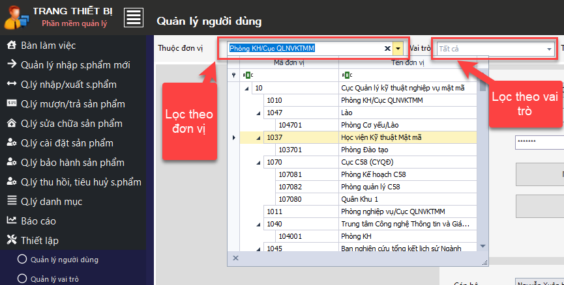

* + 1. **Thêm mới một người dùng**

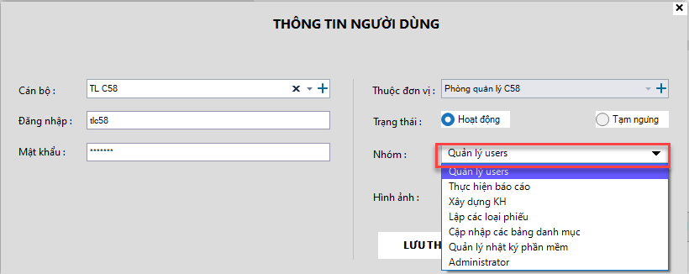

**+** Chọn chức vụ của người dùng đó

**+** Nhập tên đăng nhập

**+** Nhập mật khẩu

**+** Chọn nhóm quyền (các nhóm vai trò này sẽ được thiết lập ở phần hướng dẫn **Quản lý nhóm vai trò**)

* + 1. **Chỉnh sửa người dùng có sẵn**

Sau khi đã tạo ra tài khoản rồi, quản trị viên có thể thiết lập quyền truy cập chi tiết của người dùng đó, có hai thiết lập ở đây:

***+ Thiết lập mức truy cập dữ liệu:*** Ở thiết lập này, người dùng sẽ được thiết lập cho phép xem thông tin của các đơn vị nào.

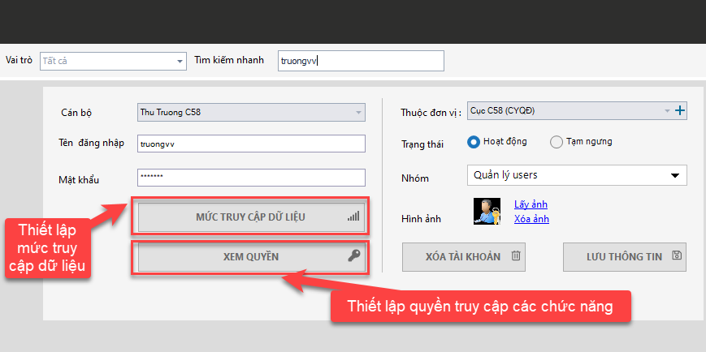

Quản trị viên tiến hành tích chọn vào những đơn vị mà người dùng này được phép xem thông tin.

*Chú ý: Với quản trị viên thì cần được chọn tất cả các đơn vị này, như vậy để trong phần báo cáo thống kê có thể xem và thống kê hết được thông tin của các đơn vị.*

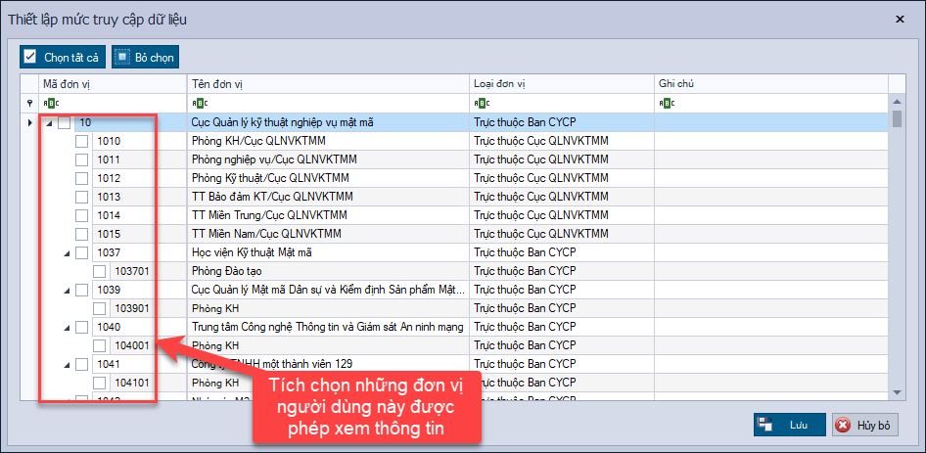

+ ***Thiết lập quyền thực hiện các chức năng***

Chọn chức năng **Xem quyền** tại giao diện người dùng. Khi đó chi tiết các quyền của người dùng sẽ được hiển thị như sau:

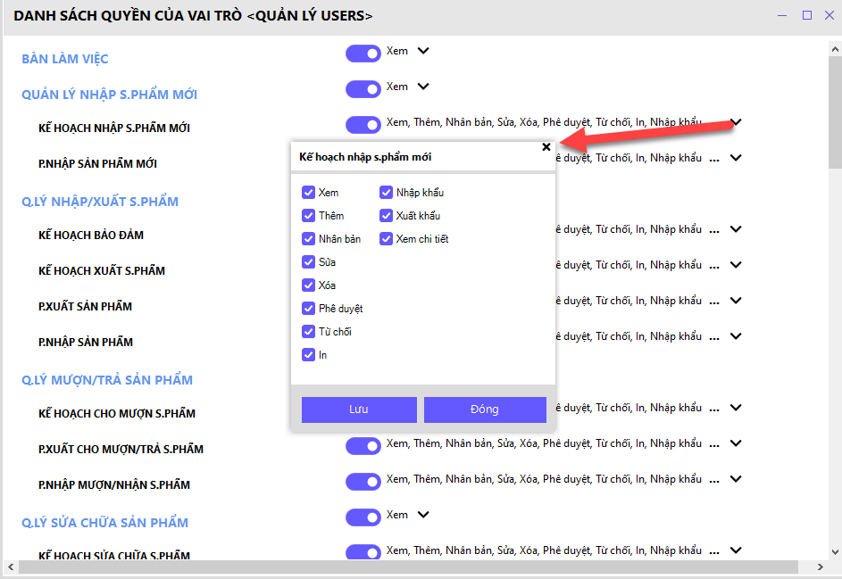

Người quản trị có thể tùy biến cho phép người dùng này được thực hiện những chức năng gì trong toàn bộ các chức năng của hệ thống phần mềm.

* 1. **Quản lý nhóm vai trò**

Chức năng giúp thiết lập các nhóm vai trò. Sẽ có nhiều người dùng có chung một nhóm các quyền khác nhau. Chức năng này giúp cho việc thiết lập quyền cho từng người dùng nhanh hơn.

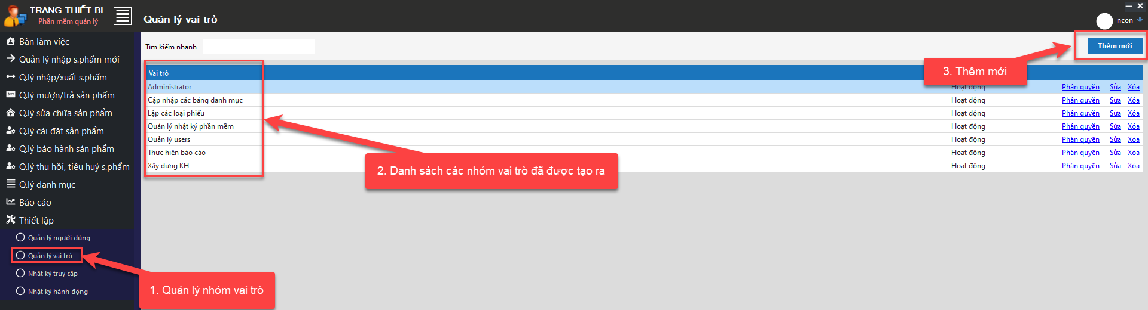

Để vào thiết lập nhóm vai trò tiến hành làm các bước sau:

Thiết lập 🡪 Quản lý vai trò 🡪 Thêm mới.

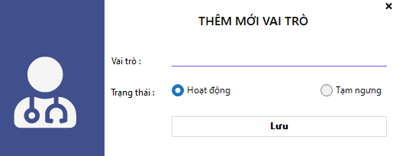

Sau khi tạo ra nhóm vai trò rồi, tiến hành lựa chọn Phân quyền:

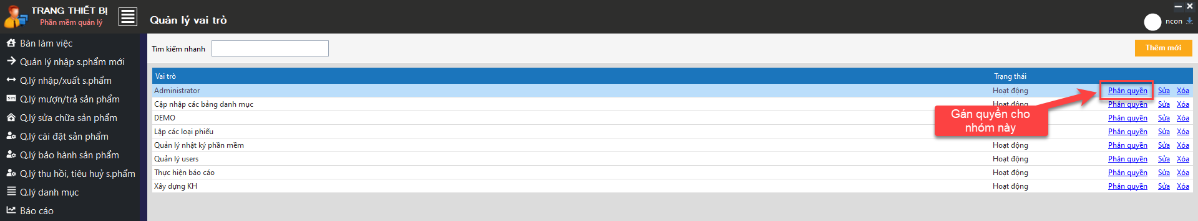

Giao diện phân quyền cho nhóm vai trò này như sau:

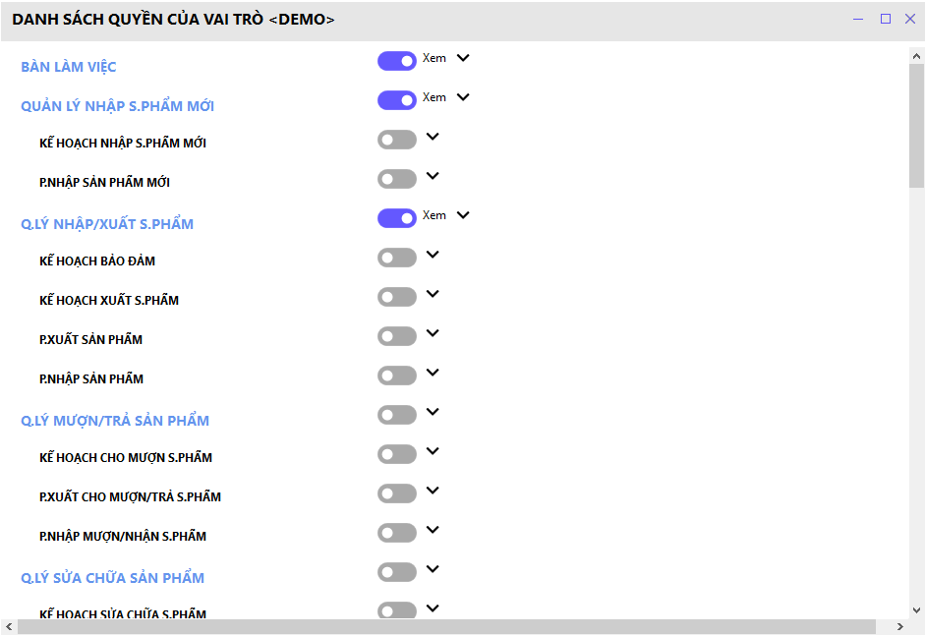

1. **Tìm kiếm nâng cao**

Giao diện tìm kiếm nâng cao cho phép người dùng tìm kiếm sản phẩm theo nhiều tiêu chí khác nhau. Giao diện hiển thị như hình sau.

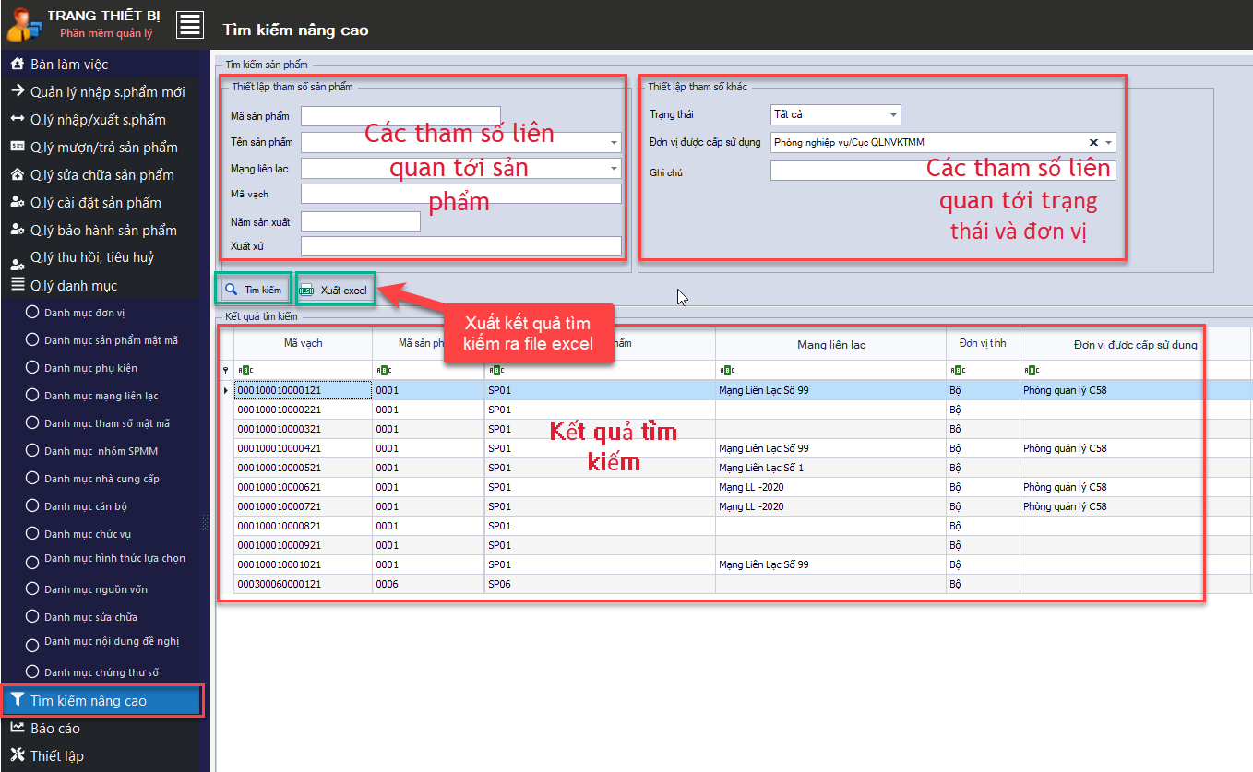

Trong giao diện này người dùng có thể tìm theo mã sản phẩm, tên sản phẩm, mạng liên lạc, theo mã vạch, năm sản xuất, xuất xứ và đặc biệt có thể tìm kiếm sản phẩm theo trạng thái. Ở đây phần mềm cho phép tìm kiếm các sản phẩm với các trạng thái như hình sau:

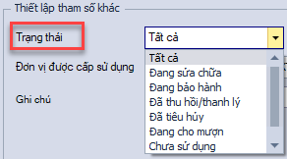

1. **Xem tồn kho**

Trong quá trình tạo phiếu hay khi nào có nhu cầu cần lọc ra những sản phẩm đang tồn trong kho người dùng chọn chức năng Xem tồn kho như sau:

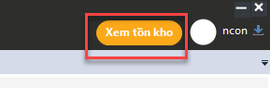

Giao diện mới hiện ra cho phép người dùng lựa chọn các tham số để lọc. Chương trình cho phép người dùng lựa chọn đơn vị để tra cứu, danh sách các sản phẩm cũng như các lựa chọn liên quan tới tiêu chí lọc trong kho.

Khái niệm tồn kho ở đây chính là các sản phẩm đang được quản lý bởi đơn vị đó. Chú ý, tồn kho ở đây bao gồm hai khái niệm khác là tồn kho về mặt vật lý (tức là sản phẩm đang có thực tế trong kho) và tồn kho về mặt quản lý (sản phẩm đó có thể đang ở đơn vị khác nhưng về mặt quản lý vẫn thuộc đơn vị này).

Chương trình hỗ trợ 3 kiểu lựa chọn.

+ Chỉ hiển thị mã vạch đang có thực tế trong kho: Liệt kê các sản phẩm đang thực tế có trong kho. Lựa chọn này cho phép người dùng tìm ra các mã vạch sản phẩm để từ đó có thể lựa chọn nhanh để làm phiếu xuất cho thuận lợi.

+ Chỉ hiển thị mã vạch còn tổn: Liệt kê các sản phẩm thuộc quản lý của đơn vị này, bao gồm cả sản phẩm trong kho và sản phẩm đang ở đơn vị khác nhưng vẫn thuộc quyền quản lý của đơn vị này.

+ Chỉ hiện thị tồn tại kho, không bao gồm mã vạch đơn vị nhập về sử dụng: Mỗi sản phẩm khi nhập về một đơn vị nào đó sẽ có hai lựa chọn hoặc là nhập vào kho để lưu trữ hoặc nhập vào sử dụng luôn. Chức năng này cho phép lọc ra những sản phẩm trong kho mà thôi.

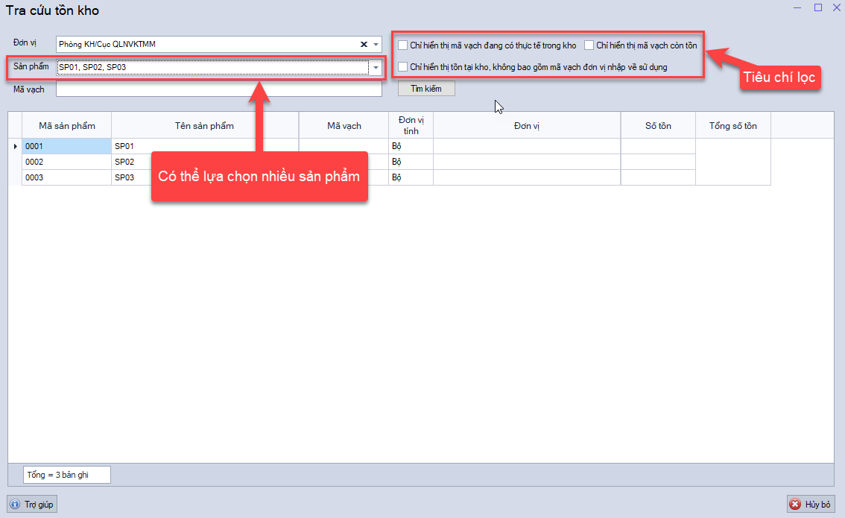

1. **Thống kê, báo cáo**
   1. **Lịch sử nhập xuất sản phẩm**

Chức năng này cho phép người dùng kiểm tra lịch trình thay đổi của từng sản phẩm trong suốt vòng đời sản phẩm của mình. Từ lúc nhập mới về cho đến lúc thu hồi, tiêu hủy.

Để thực hiện chức năng này, người dùng tiến hành lựa chọn chức năng *Báo cáo 🡪 Lịch sử nhập xuất sản phẩm.*

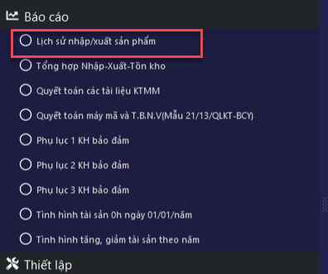

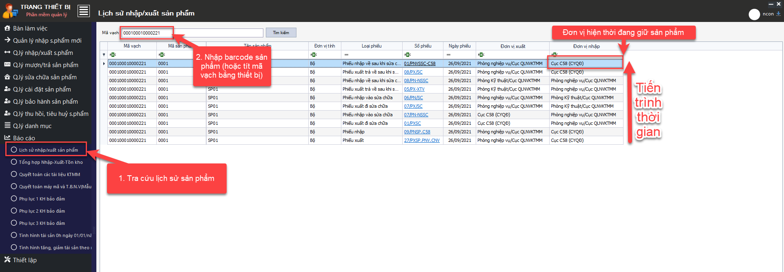

* 1. **Tổng hợp nhập xuất tồn kho**

Người dùng tiến hành lựa chọn chức năng *Báo cáo 🡪 Tổng hợp nhập xuất tồn kho*

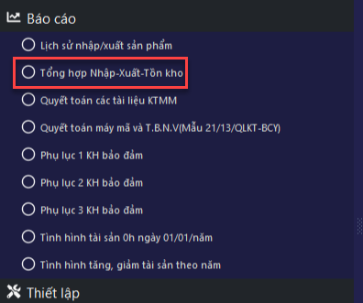

Giao diện thiết lập của báo cáo nhập xuất tồn như sau:

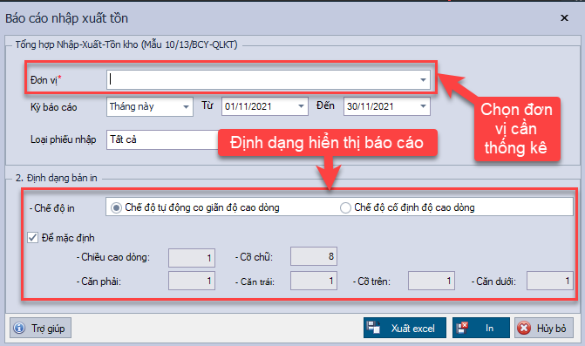

Người dùng chọn Đơn vị cần thống kê: ví dụ Phòng nghiệp vụ/Cục QLNVKTMM. Người dùng có thể thiết lập hiển thị của file báo cáo như chiều cao dòng, cỡ chữ, căn lề.

***Chú ý:*** Trong trường hợp khi chọn đơn vị từ cây danh mục mà không hiện ra danh sách đơn vị để chọn thì tức là người dùng này đang không được cấp quyền truy cập xem dữ liệu của bất kỳ đơn vị nào. Lúc này cần vào phần *Quản lý người dùng*, tìm tài khoản và thiết lập quyền truy cập (xem chi tiết trong phần hướng dẫn về *Quản lý người dùng và nhóm vai trò*).

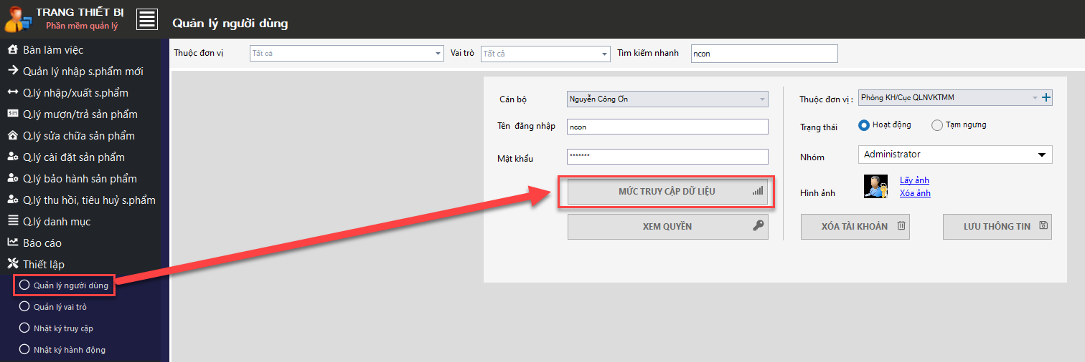

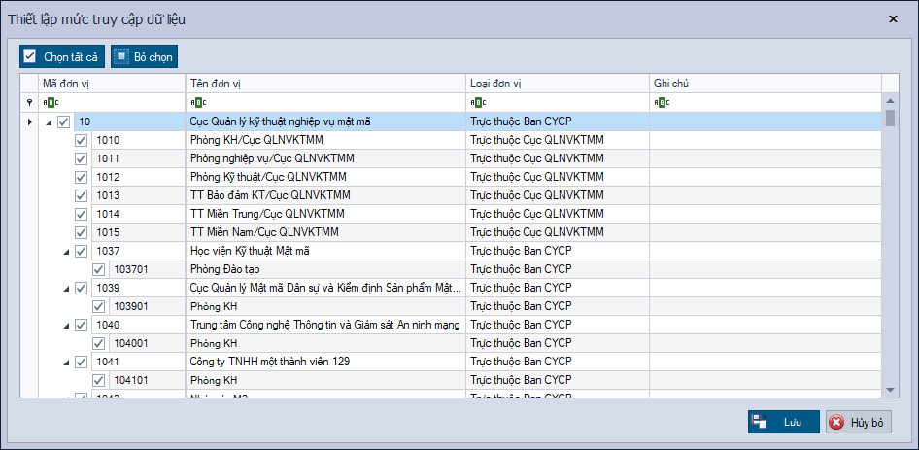

Kết quả hiển thị thống kê như mẫu sau:

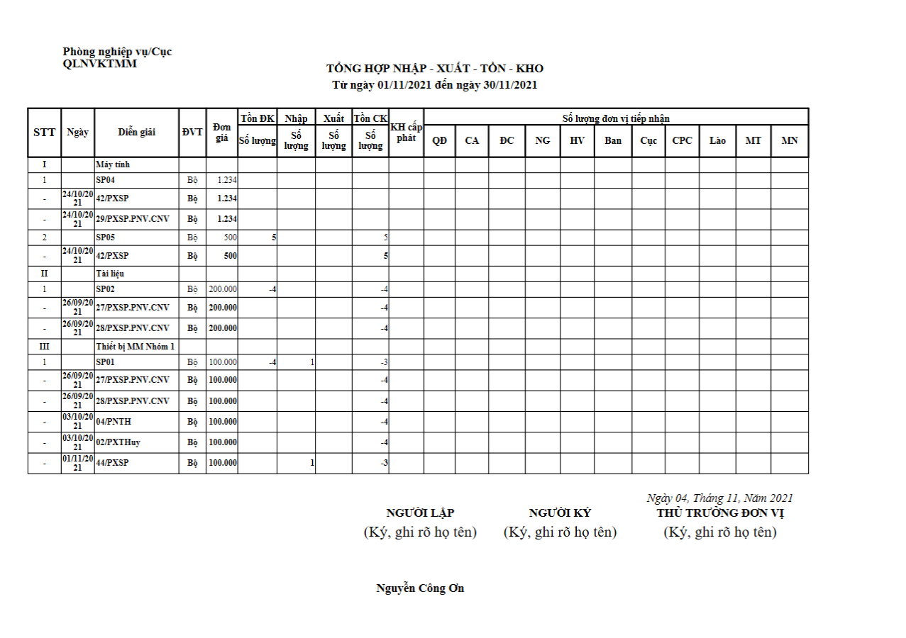

* 1. **Quyết toán các tài liệu KTMM**

Người dùng tiến hành lựa chọn chức năng *Báo cáo 🡪 Quyết toán các tài liệu kỹ thuật mật mã (KTMM).*

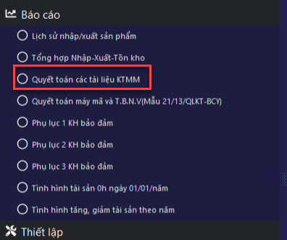

Giao diện thiết lập của báo cáo như sau:

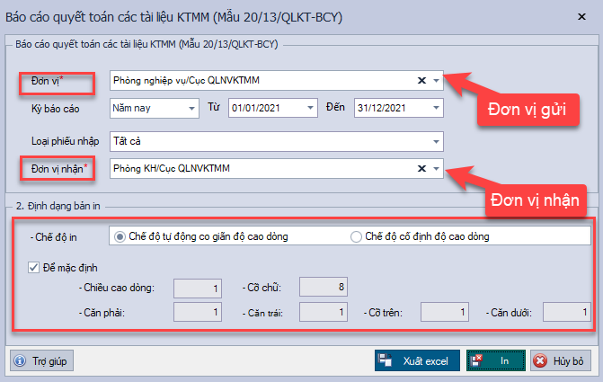

Người dùng chọn Đơn vị cần thống kê (đơn vị gửi): ví dụ Phòng nghiệp vụ/Cục QLNVKTMM. Đơn vị nhận là một đơn vị được chọn từ cây danh mục.

***Chú ý:*** Trong trường hợp khi chọn đơn vị từ cây danh mục mà không hiện ra danh sách đơn vị để chọn thì tức là người dùng này đang không được cấp quyền truy cập xem dữ liệu của bất kỳ đơn vị nào. Lúc này cần vào phần *Quản lý người dùng*, tìm tài khoản và thiết lập quyền truy cập (xem chi tiết trong phần hướng dẫn về *Quản lý người dùng và nhóm vai trò*).





Người dùng có thể thiết lập hiển thị của file báo cáo như chiều cao dòng, cỡ chữ, căn lề.

Kết quả hiển thị thống kê như mẫu sau:

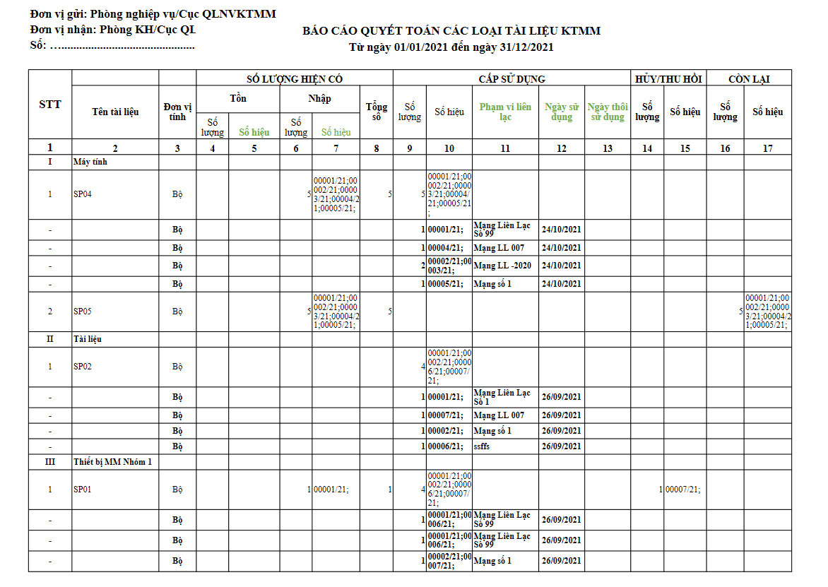

* 1. **Quyết toán máy mã và TBNV**

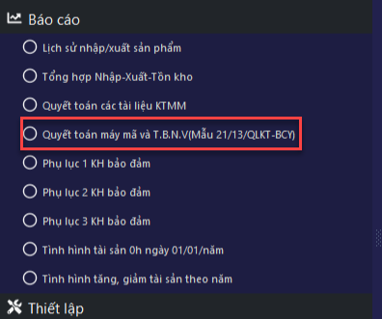

Giao diện thiết lập của báo cáo như sau:

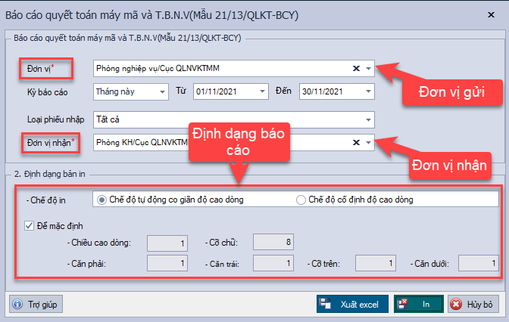

Người dùng chọn Đơn vị cần thống kê (đơn vị gửi): ví dụ Phòng nghiệp vụ/Cục QLNVKTMM. Đơn vị nhận là một đơn vị được chọn từ cây danh mục.

***Chú ý:*** Trong trường hợp khi chọn đơn vị từ cây danh mục mà không hiện ra danh sách đơn vị để chọn thì tức là người dùng này đang không được cấp quyền truy cập xem dữ liệu của bất kỳ đơn vị nào. Lúc này cần vào phần *Quản lý người dùng*, tìm tài khoản và thiết lập quyền truy cập (xem chi tiết trong phần hướng dẫn về *Quản lý người dùng và nhóm vai trò*).





Người dùng có thể thiết lập hiển thị của file báo cáo như chiều cao dòng, cỡ chữ, căn lề.

Kết quả hiển thị thống kê như mẫu sau:

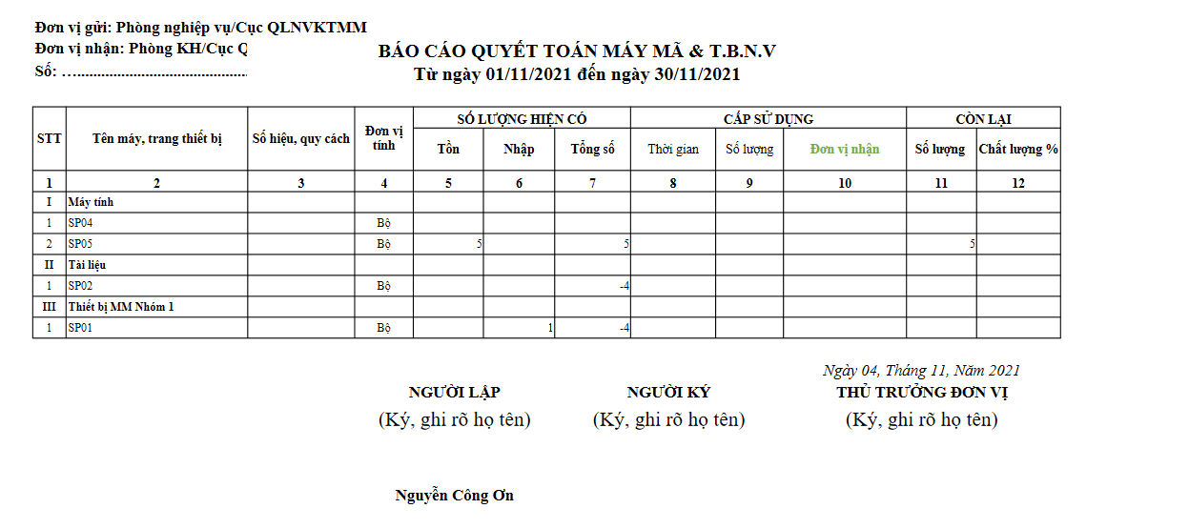

* 1. **Phụ lục 1 kế hoạc bảo đảm**

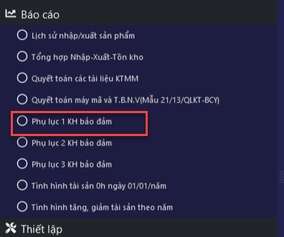

Giao diện thiết lập của báo cáo như sau:

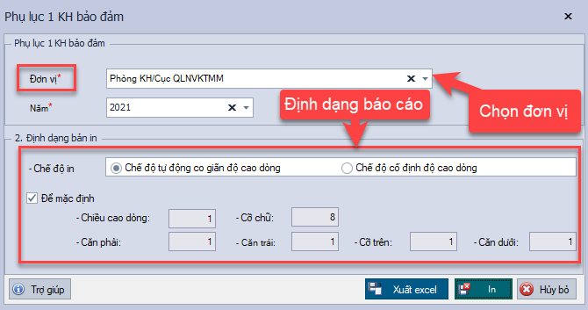

Người dùng chọn Đơn vị cần thống kê: ví dụ Phòng kế hoạch/Cục QLNVKTMM. Người dùng có thể thiết lập hiển thị của file báo cáo như chiều cao dòng, cỡ chữ, căn lề. Tiếp thep chọn năm cần thống kê

Kết quả hiển thị thống kê như mẫu sau:

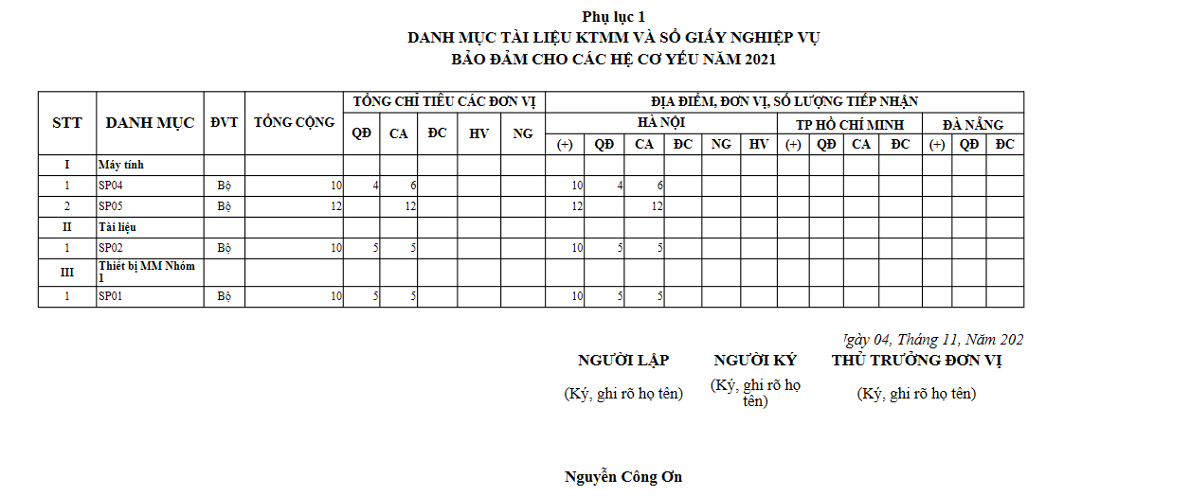

* 1. **Phụ lục 2 kế hoạch bảo đảm**

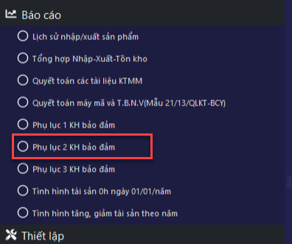

Giao diện thiết lập của báo cáo như sau:

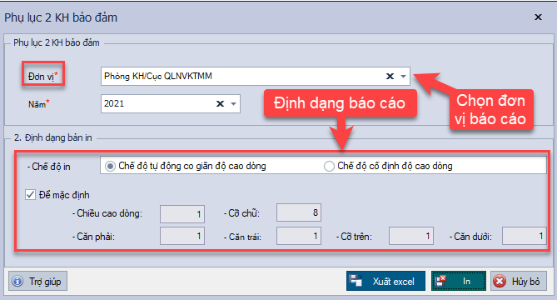

Người dùng chọn Đơn vị cần thống kê: ví dụ Phòng kế hoạch /Cục QLNVKTMM.

***Chú ý:*** Trong trường hợp khi chọn đơn vị từ cây danh mục mà không hiện ra danh sách đơn vị để chọn thì tức là người dùng này đang không được cấp quyền truy cập xem dữ liệu của bất kỳ đơn vị nào. Lúc này cần vào phần *Quản lý người dùng*, tìm tài khoản và thiết lập quyền truy cập (xem chi tiết trong phần hướng dẫn về *Quản lý người dùng và nhóm vai trò*).





Người dùng có thể thiết lập hiển thị của file báo cáo như chiều cao dòng, cỡ chữ, căn lề. Tiếp theo chọn năm cần thống kê.

Kết quả hiển thị thống kê như mẫu sau:

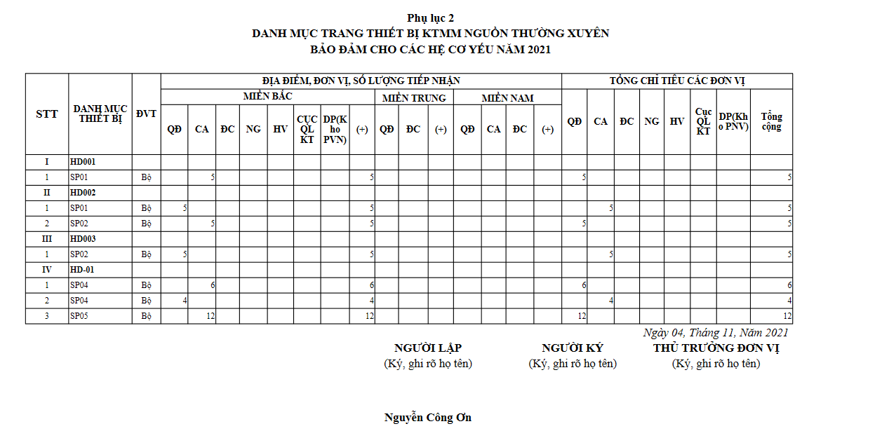

* 1. **Phụ lục 3 kế hoạch bảo đảm**

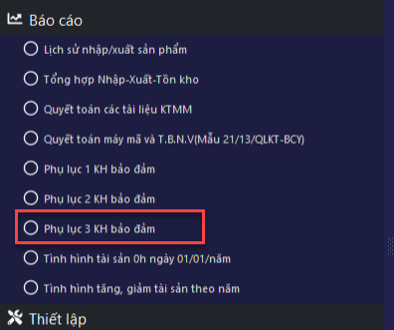

Giao diện thiết lập của báo cáo như sau:

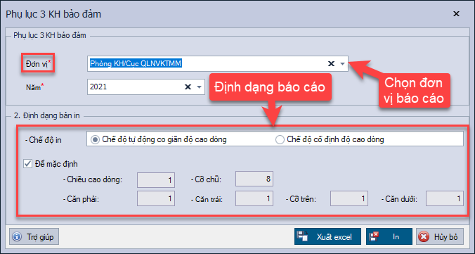

Người dùng chọn Đơn vị cần thống kê: ví dụ Phòng kế hoạch /Cục QLNVKTMM.

***Chú ý:*** Trong trường hợp khi chọn đơn vị từ cây danh mục mà không hiện ra danh sách đơn vị để chọn thì tức là người dùng này đang không được cấp quyền truy cập xem dữ liệu của bất kỳ đơn vị nào. Lúc này cần vào phần *Quản lý người dùng*, tìm tài khoản và thiết lập quyền truy cập (xem chi tiết trong phần hướng dẫn về *Quản lý người dùng và nhóm vai trò*).





Người dùng có thể thiết lập hiển thị của file báo cáo như chiều cao dòng, cỡ chữ, căn lề. Tiếp thep chọn năm cần thống kê.

Kết quả hiển thị thống kê như mẫu sau:

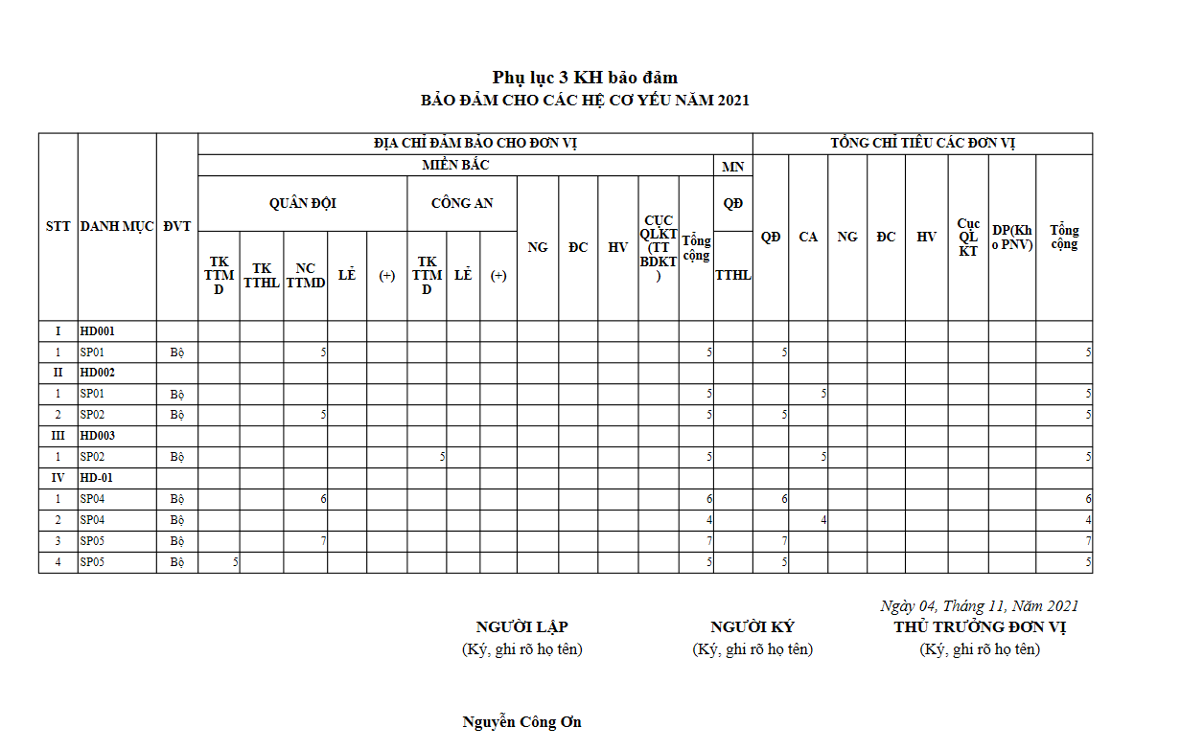

* 1. **Tình hình tài sản 0h ngày 1.1 đầu năm**

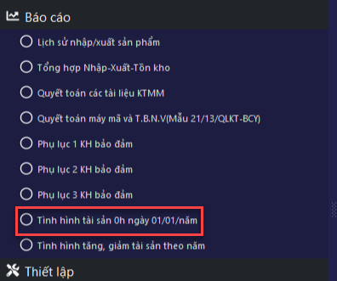

Giao diện thiết lập của báo cáo như sau:

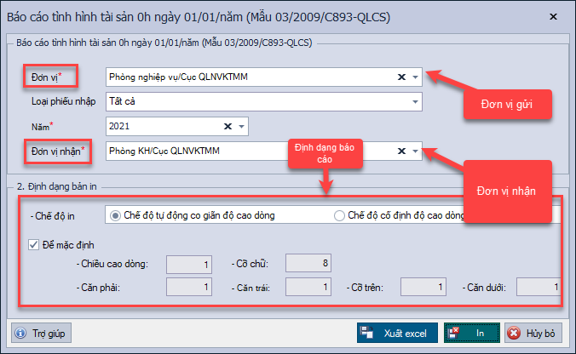

Người dùng chọn Đơn vị gửi (đơn vị cần thống kê): ví dụ Phòng nghiệp vụ/Cục QLNVKTMM. Đơn vị nhận là một đơn vị nào đó được chọn từ cây danh mục.

***Chú ý:*** Trong trường hợp khi chọn đơn vị từ cây danh mục mà không hiện ra danh sách đơn vị để chọn thì tức là người dùng này đang không được cấp quyền truy cập xem dữ liệu của bất kỳ đơn vị nào. Lúc này cần vào phần *Quản lý người dùng*, tìm tài khoản và thiết lập quyền truy cập (xem chi tiết trong phần hướng dẫn về *Quản lý người dùng và nhóm vai trò*).





Người dùng có thể thiết lập hiển thị của file báo cáo như chiều cao dòng, cỡ chữ, căn lề.

Kết quả hiển thị thống kê như mẫu sau:

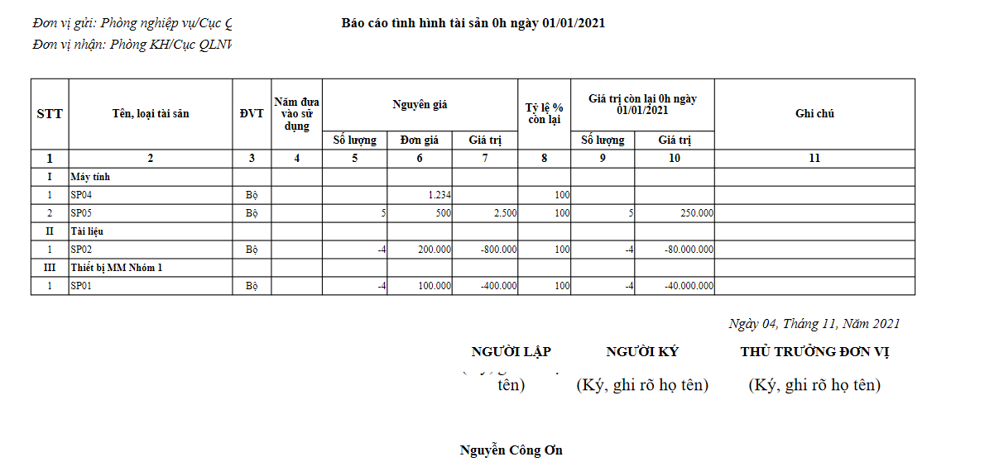

* 1. **Tình hình tăng, giảm tài sản theo năm**

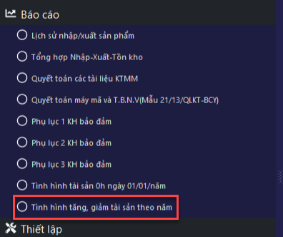

Giao diện thiết lập của báo cáo như sau:

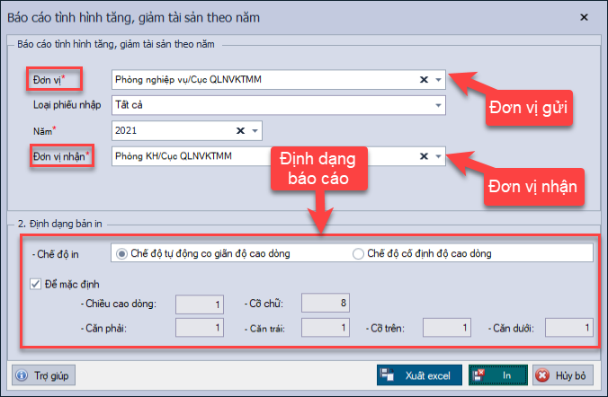

Người dùng chọn Đơn vị gửi (đơn vị cần thống kê): ví dụ Phòng nghiệp vụ/Cục QLNVKTMM. Đơn vị nhận là một đơn vị nào đó được chọn từ cây danh mục.

***Chú ý:*** Trong trường hợp khi chọn đơn vị từ cây danh mục mà không hiện ra danh sách đơn vị để chọn thì tức là người dùng này đang không được cấp quyền truy cập xem dữ liệu của bất kỳ đơn vị nào. Lúc này cần vào phần *Quản lý người dùng*, tìm tài khoản và thiết lập quyền truy cập (xem chi tiết trong phần hướng dẫn về *Quản lý người dùng và nhóm vai trò*).





Người dùng có thể thiết lập hiển thị của file báo cáo như chiều cao dòng, cỡ chữ, căn lề.

Kết quả hiển thị thống kê như mẫu sau:

